

**Universidade Federal do Sul e Sudeste do Pará**

**Faculdade de Computação e Engenharia Elétrica**

**Curso de Engenharia da Computação**

**Iago Costa das Flores - 201840601017**

**Gabriel Oliveira Machado – 201540601037**

**Gustavo Oliveira Lacerda - 201840601015**

**Maximiliano Simon Borges Bogado - 201840601026**

**Comunicações Ópticas**

**Fontes e Detectores Ópticos**

**Marabá**

**2022**

**Iago Costa das Flores - 201840601017**

**Gabriel Oliveira Machado – 201540601037**

**Gustavo Oliveira Lacerda - 201840601015**

**Maximiliano Simon Borges Bogado - 201840601026**

**Comunicações Ópticas**

**Fontes e Detectores Ópticos**

Relatório apresentado no curso de Engenharia da Computação, turma de 2018 como obtenção de nota parcial na disciplina de Comunicações Ópticas, ministrada pelo Professor Dr. Cindy Stella.

**Marabá**

**2022**

**Sumário**

1 – Introdução 4

2 - Questão 1 4

3 - Questão 2 11

4 - Questão 3 21

5 – Conclusão 31

# 1 – Introdução

Esse relatório tem como objetivo apresentar os testes feitos em grupo com o diodo led, laser, led com seus respectivos detectores ópticos. Com isso pode-se observar na prática as relações de interferência, dispersão e transmissão óptica. Que foram conceitos estudados e aprofundados em sala de aula.

# 2 - Questão 1

Na questão 01 montou-se o circuito da **Erro! Fonte de referência não encontrada.**

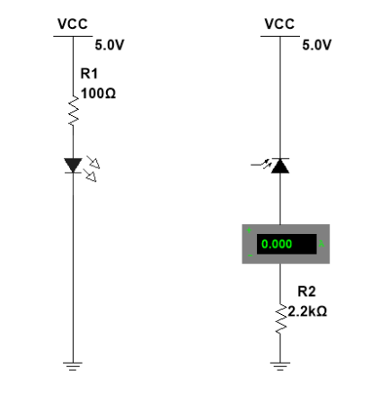

Figura 1: Circuito para medição questão 01

Na letra A da questão 01, analisou-se o diodo led como fonte luminosa variando a distância da fonte entre o detector óptico. Os resultados obtidos foram:

$$0cm=718,2 μA$$

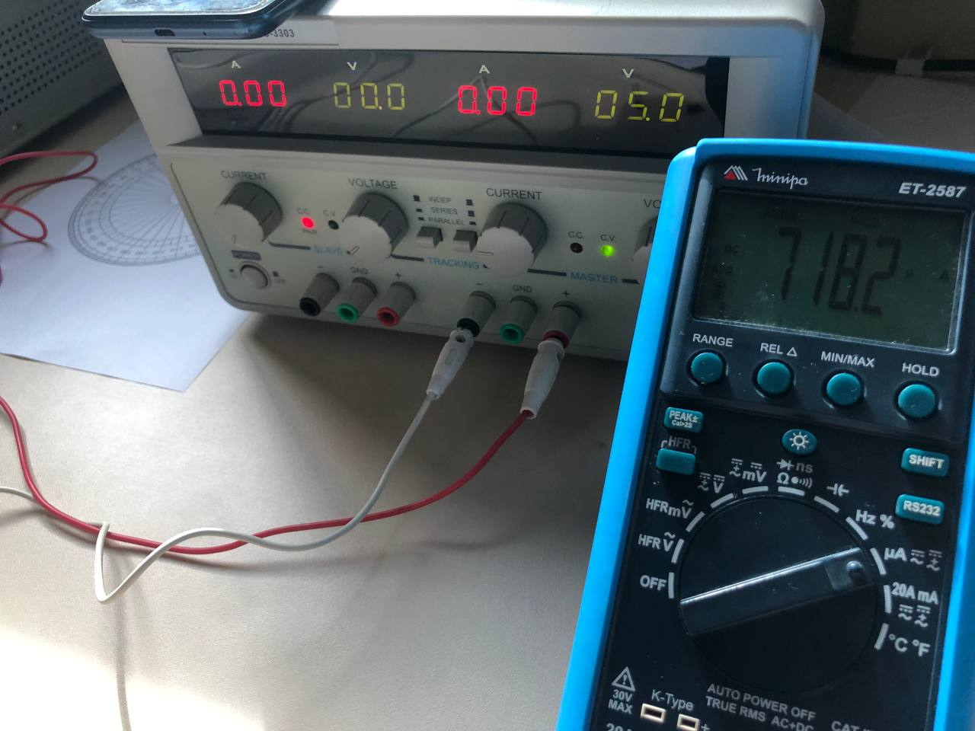

Figura 2: Questão 1, letra a, 0cm - leitura

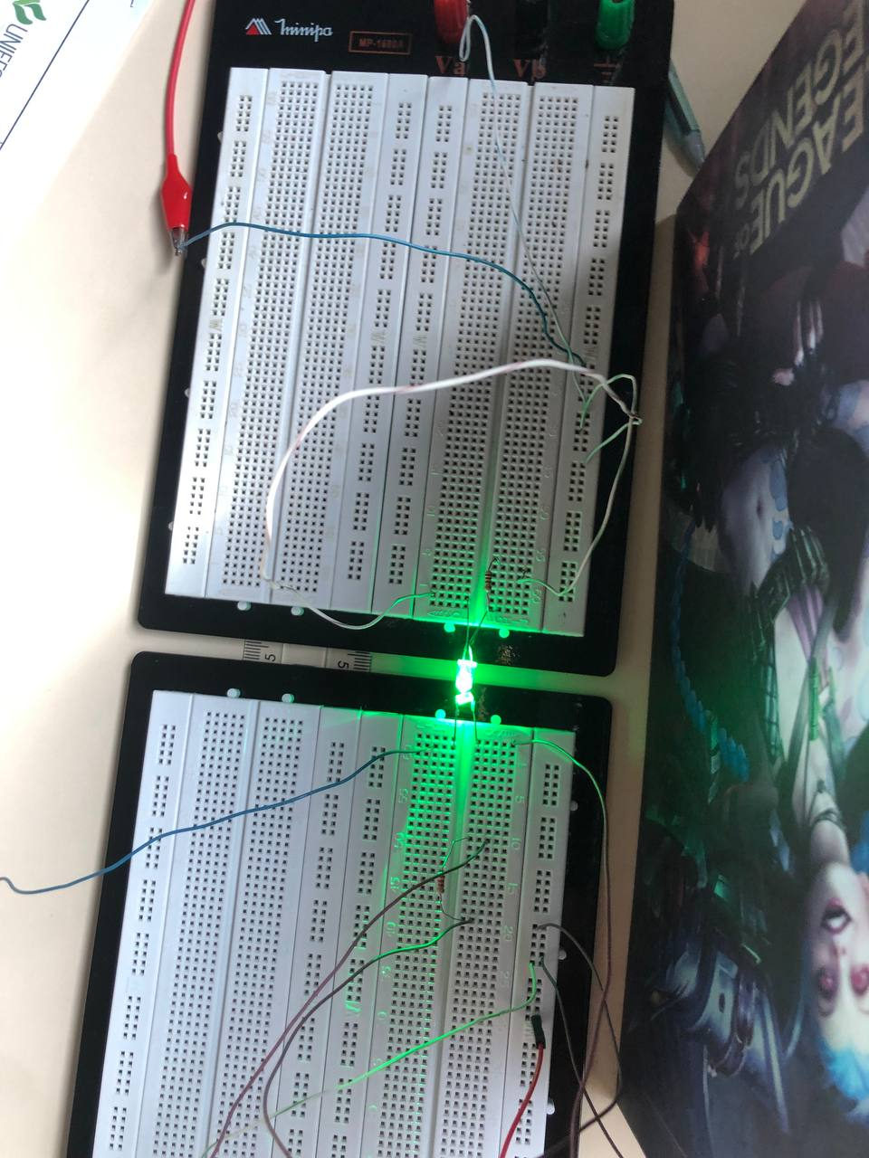

Figura 3: Questão 1, letra a, 0cm - circuito

$$5cm=51,29 μA$$

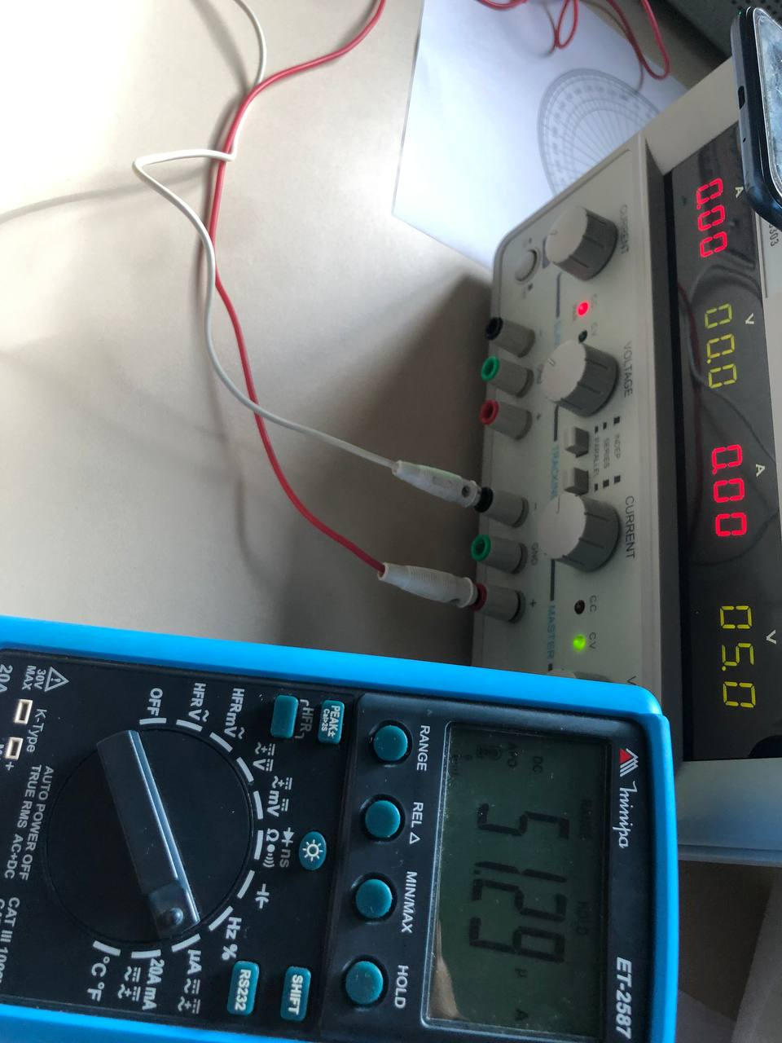

Figura 4:Questão 1, letra a, 5cm - leitura

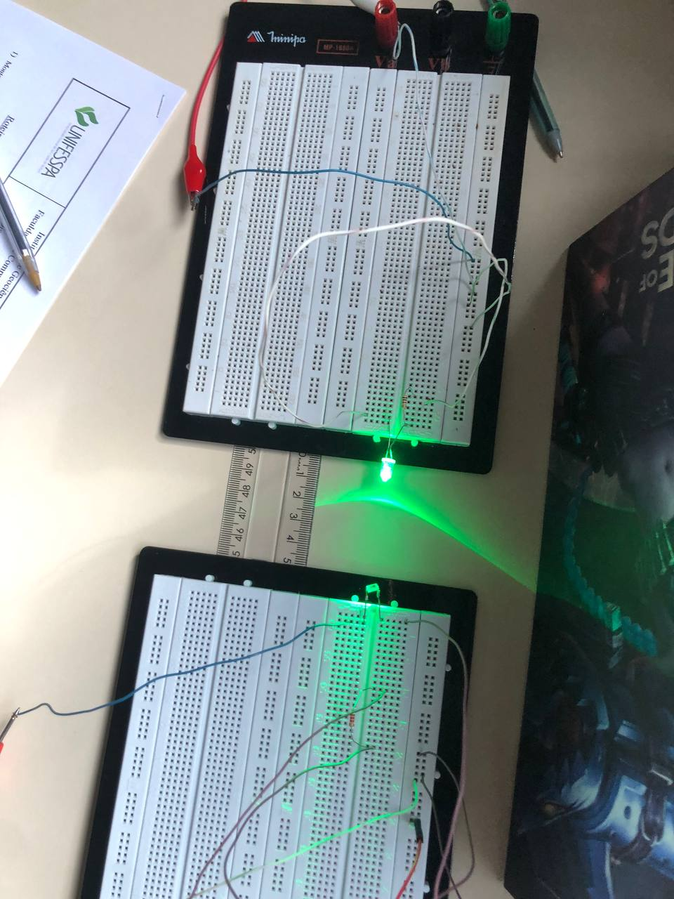

Figura 5: Questão 1, letra a, 5cm - circuito

$$10cm=16,35 μA$$

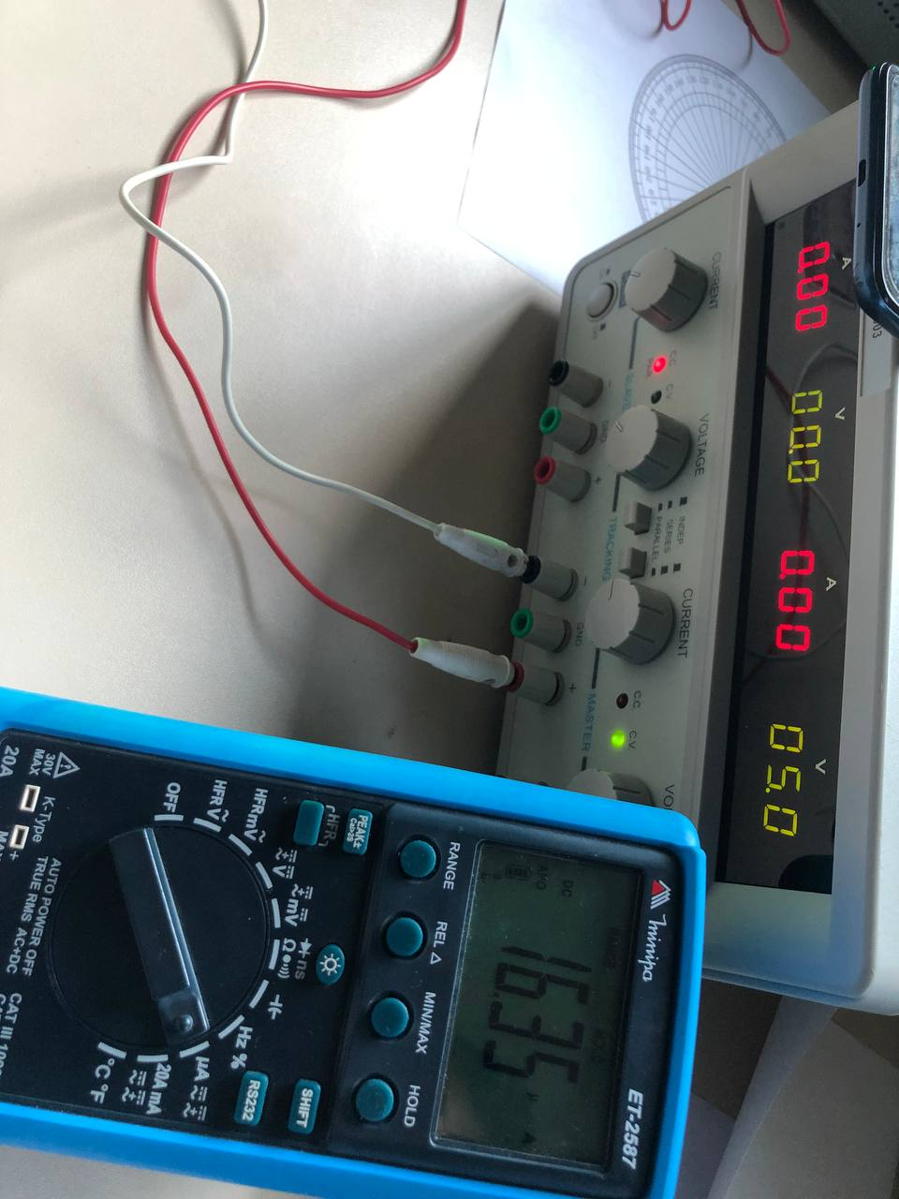

Figura 6: Questão 1, letra a, 10cm - leitura

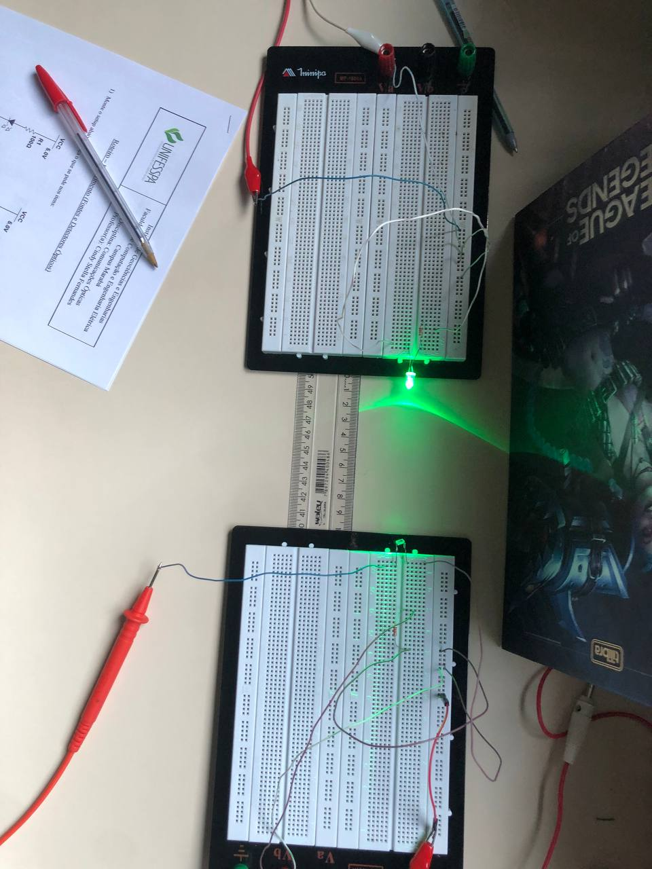

Figura 7: Questão 1, letra a, 10cm - circuito

$$15cm=8,89 μA$$

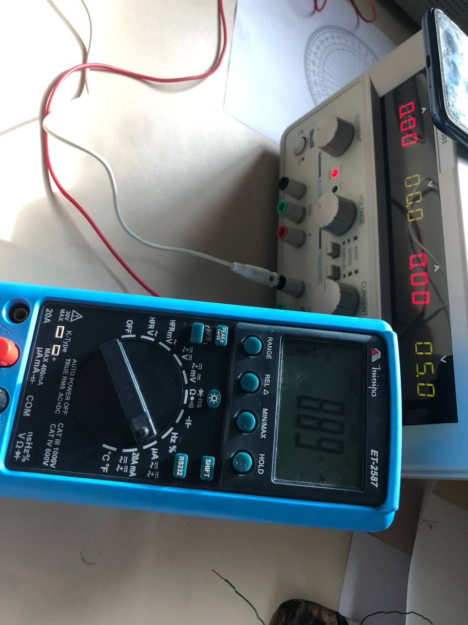

Figura 8: Questão 1, letra a, 15cm - leitura

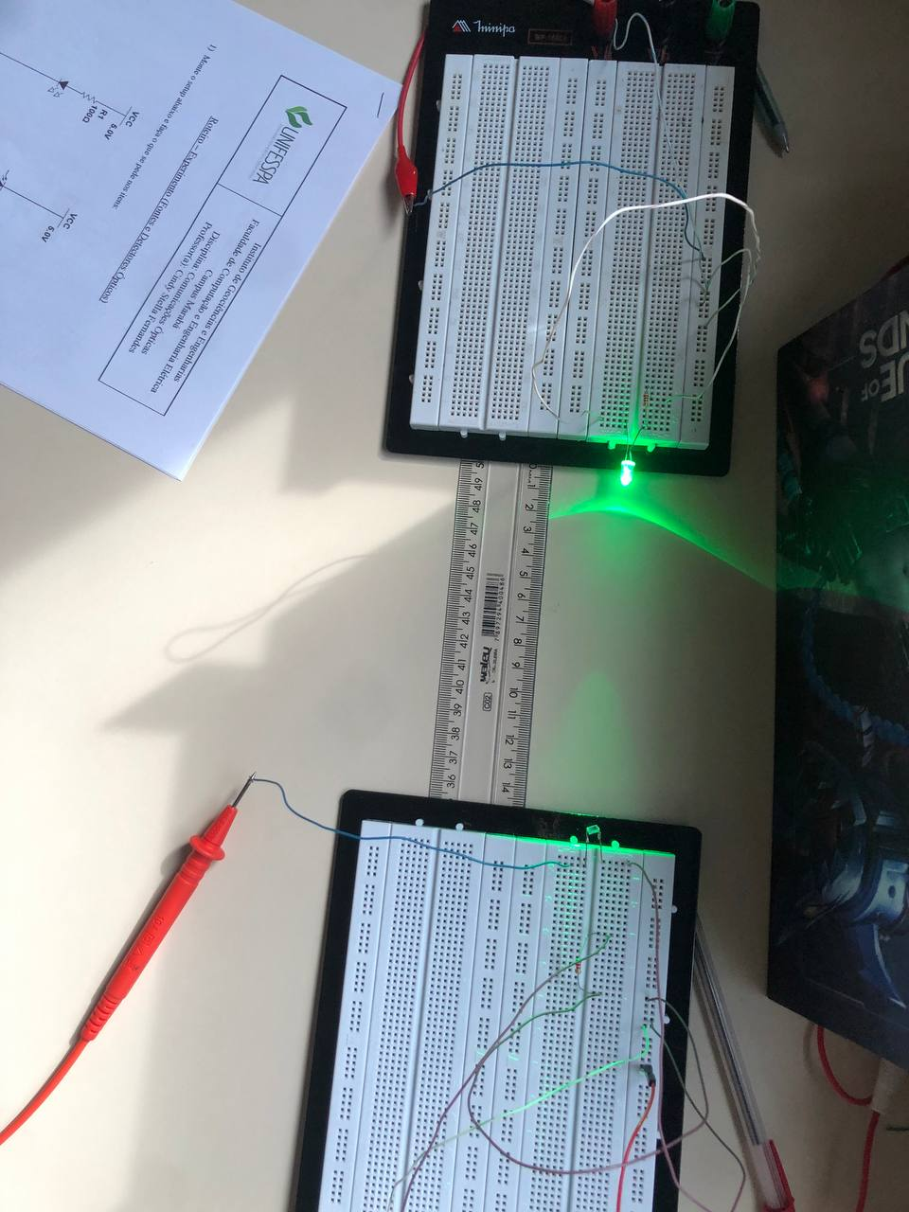

Figura 9: Questão 1, letra a, 15cm - circuito

Na letra B da questão 01, analisou-se o diodo led como fonte luminosa com uma distância fixa de aproximadamente 10 cm variando apenas o ângulo entre a fonte e o detector óptico. Os resultados obtidos foram:

$$0^{∘}=9,31μA$$

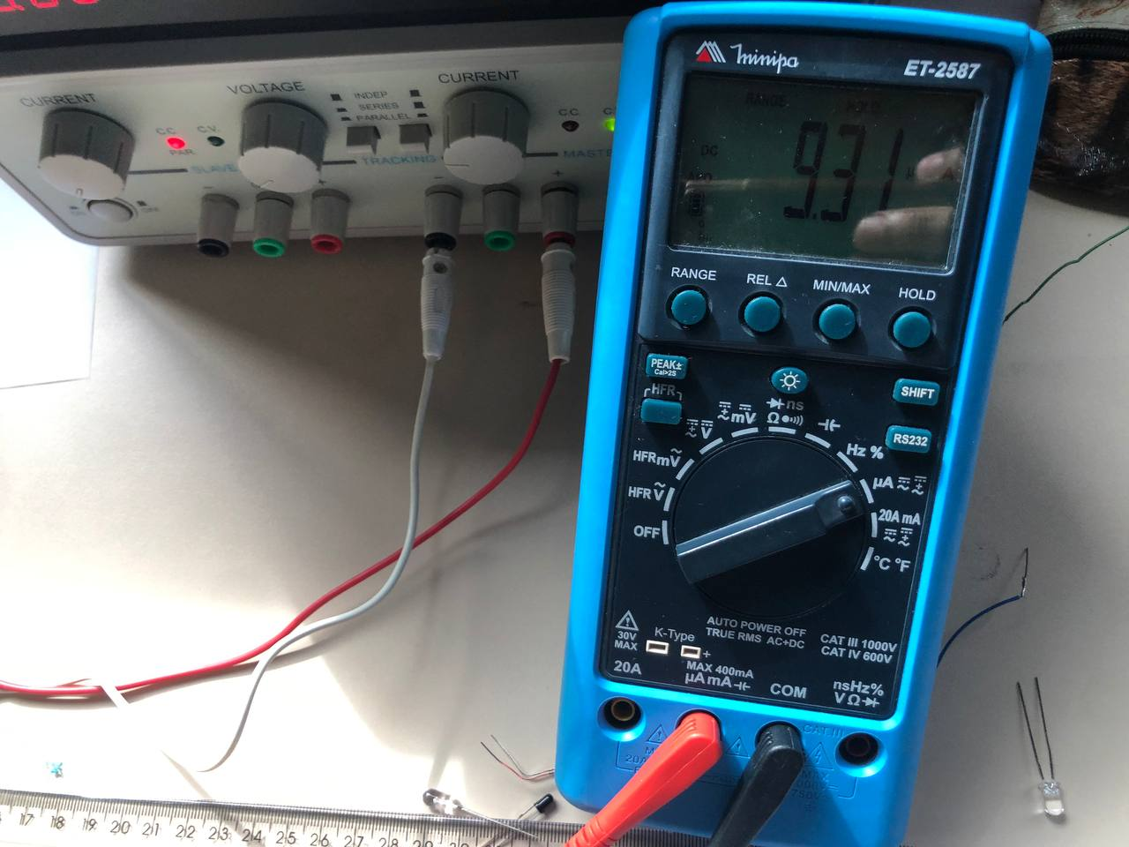

Figura 10: Questão 1, letra b, 0º - leitura

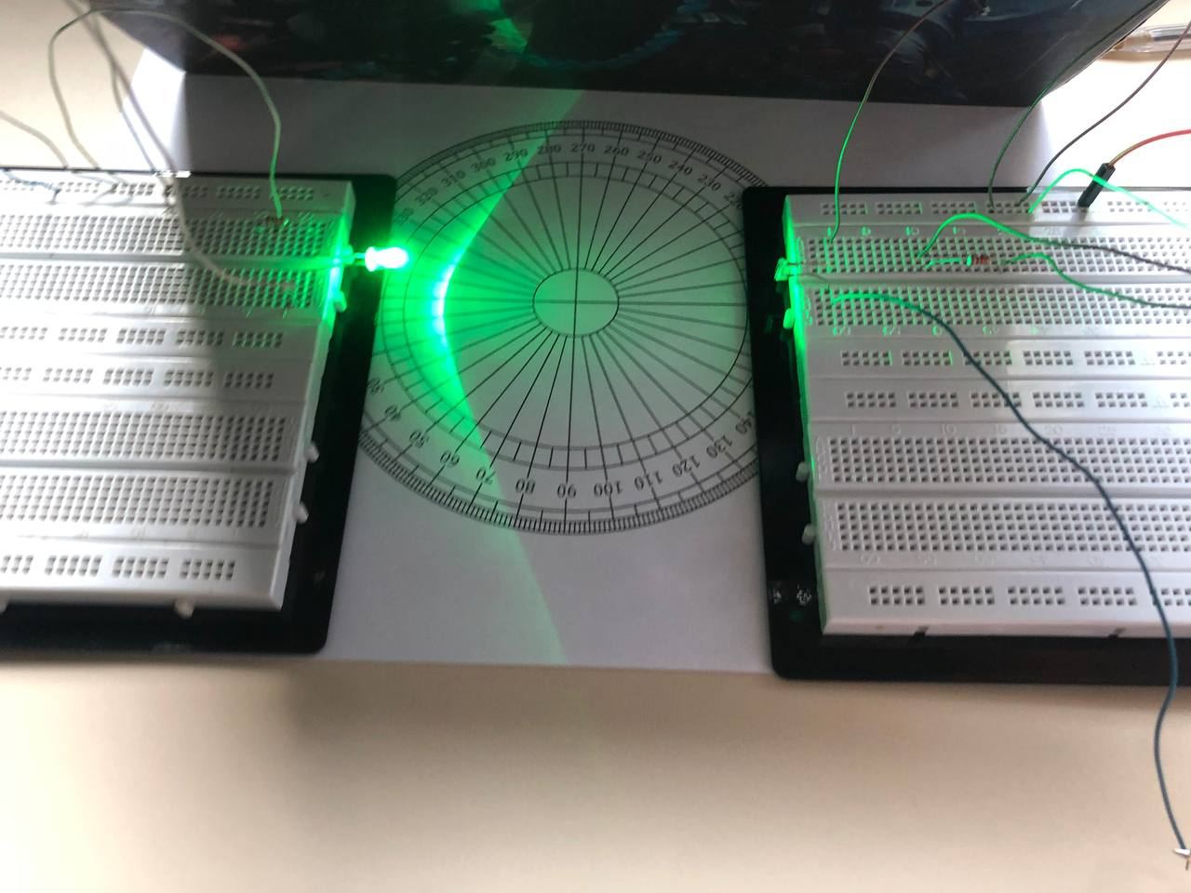

Figura 11: Questão 1, letra b, 0º - circuito

$${10}^{∘}=5,07μA$$

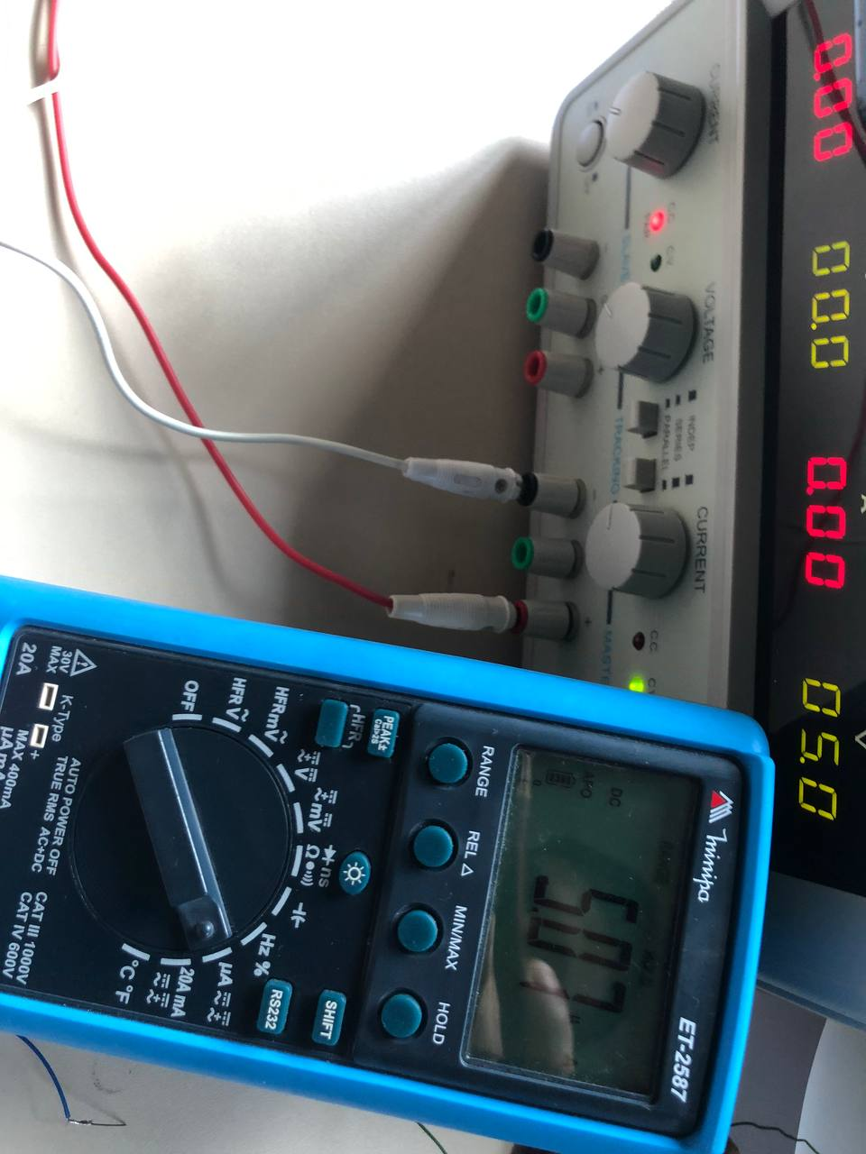

Figura 12: Questão 1, letra b, 10º - leitura

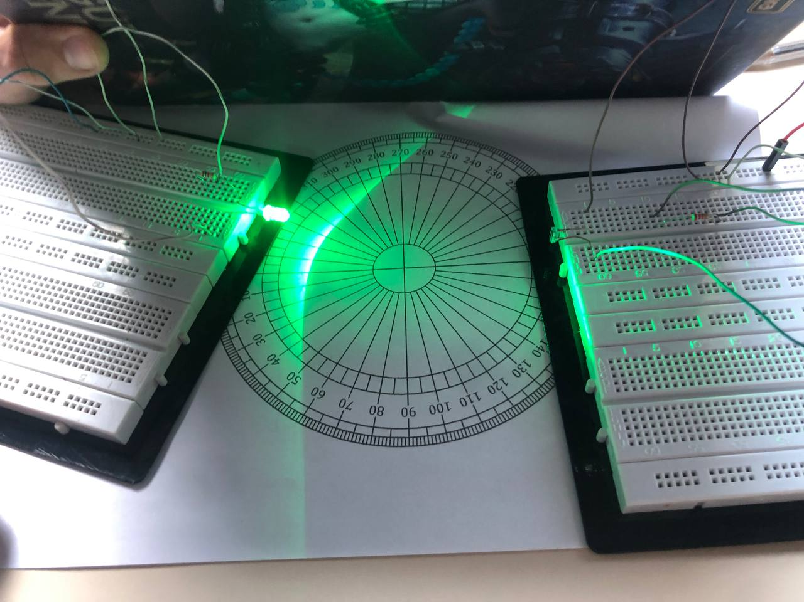

Figura 13: Questão 1, letra b, 10º - circuito

$${20}^{∘}=4,11μA$$

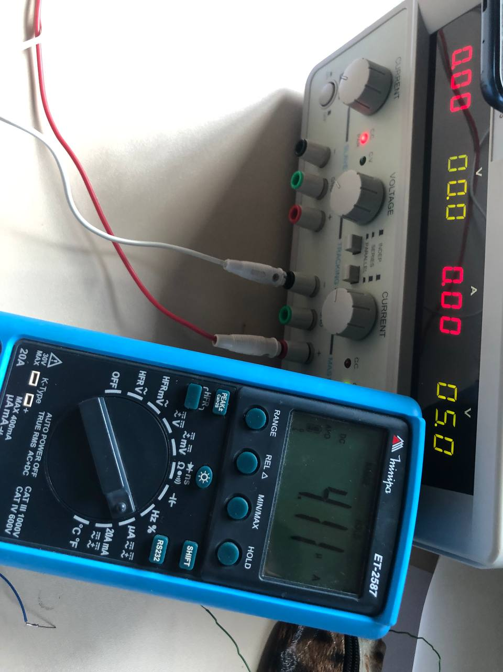

Figura 14: Questão 1, letra b, 20º - leitura

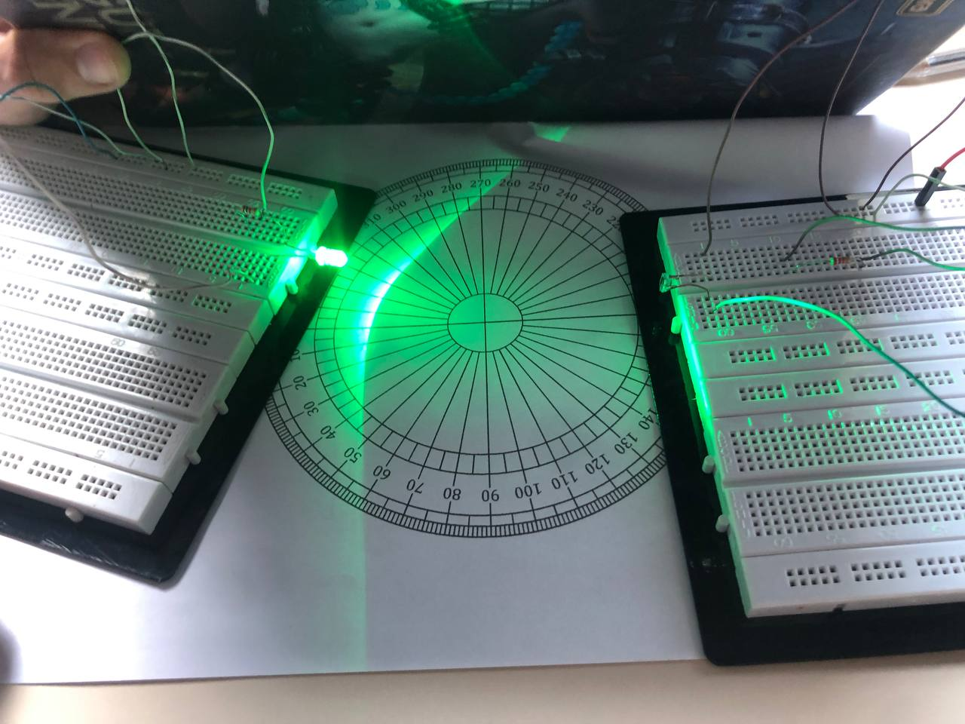

Figura 15: Questão 1, letra b, 20º - circuito

$${30}^{∘}=3,04μA$$

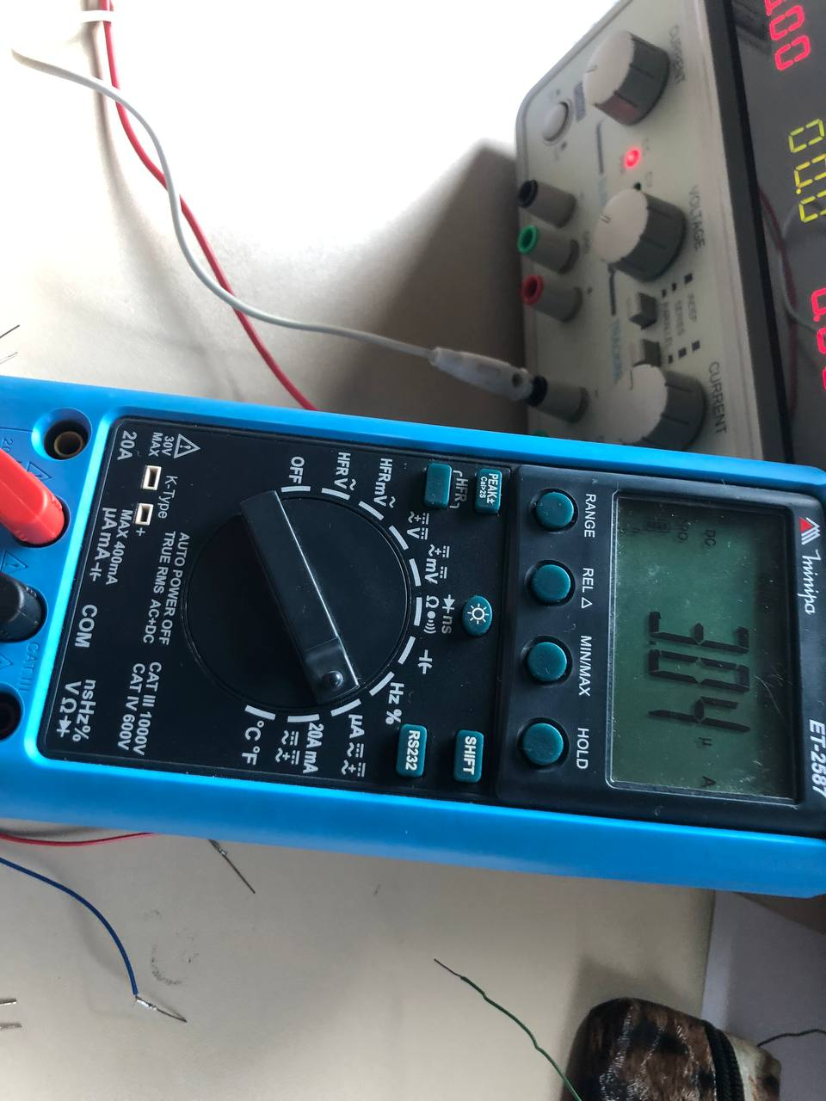

Figura 16: Questão 1, letra b, 30º - leitura

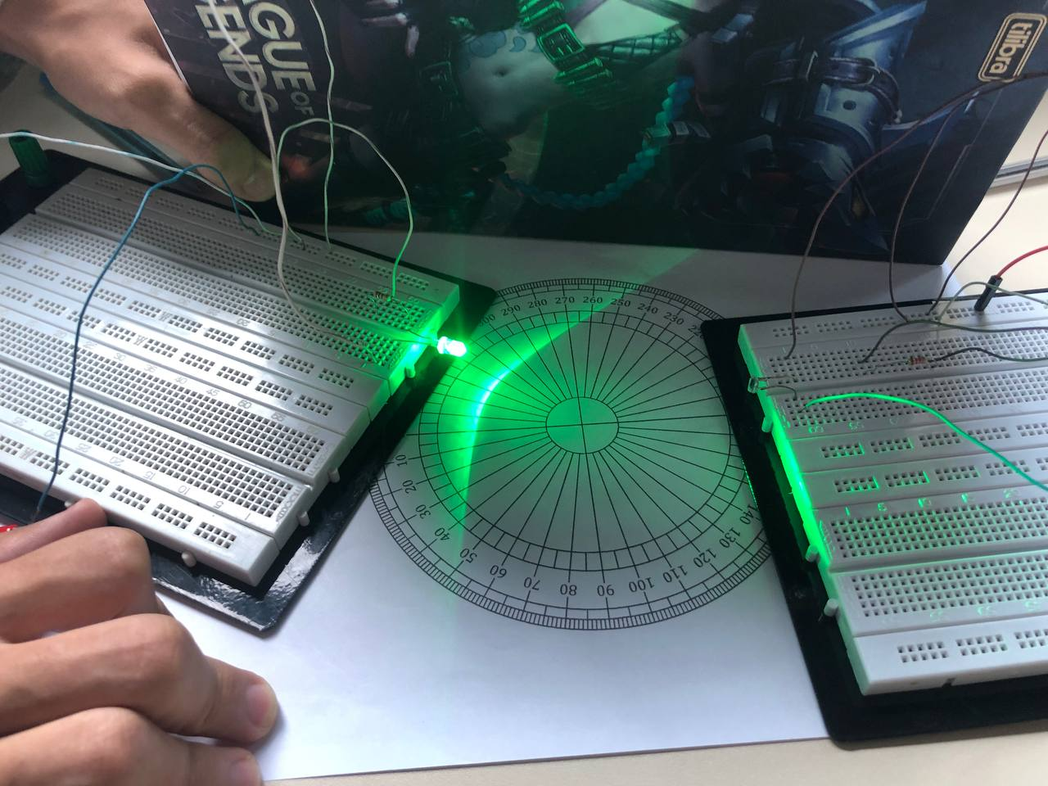

Figura 17: Questão 1, letra b, 30º - circuito

$${40}^{∘}=2,20μA$$

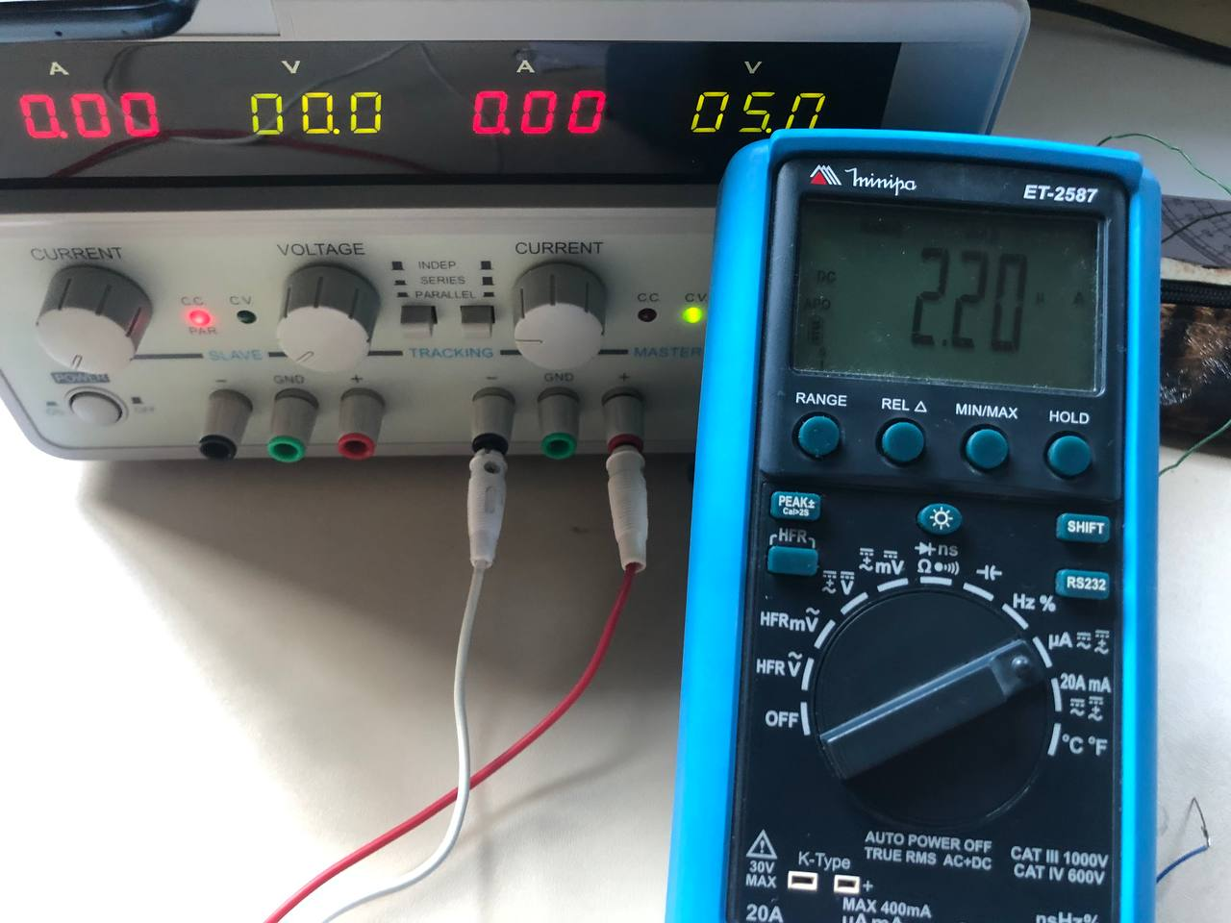

Figura 18: Questão 1, letra b, 40º - resultado

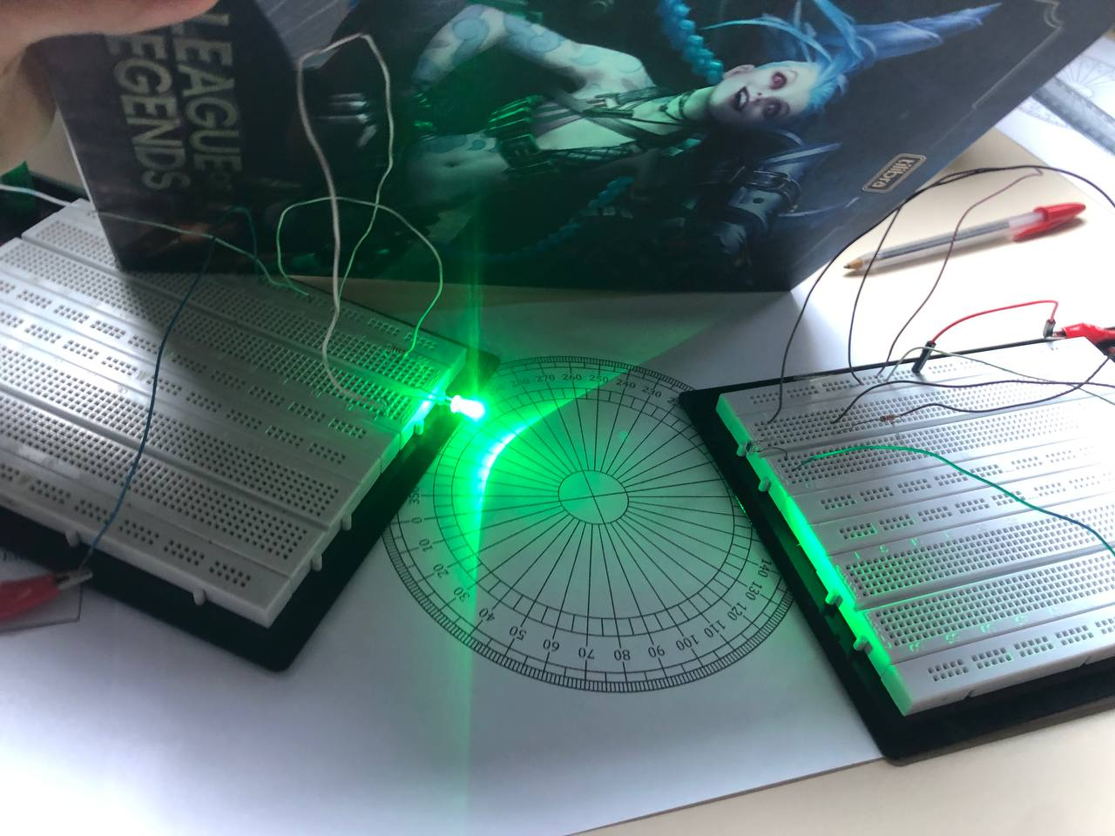

Figura 19: Questão 1, letra b, 40º - circuito

Na letra C foi repetido os procedimentos da letra A e Letra B, porém substituindo o diodo led por um laser.

Na letra C etapa A, obteve-se os seguintes resultados:

$$0cm=642,0 μA$$

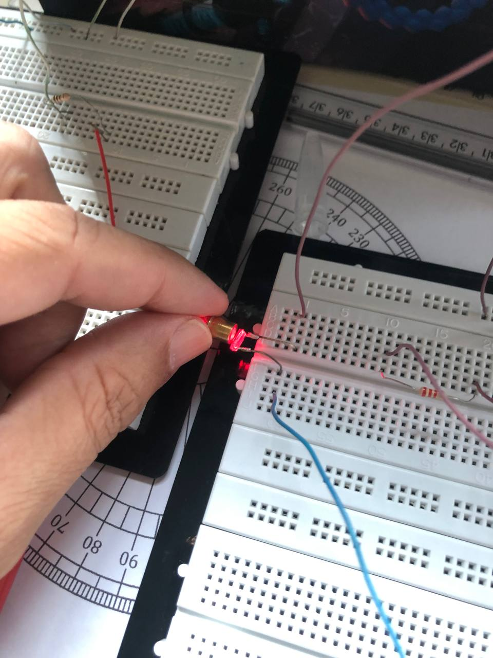

Figura 20: Questão 1, letra c, etapa a, 0cm - leitura

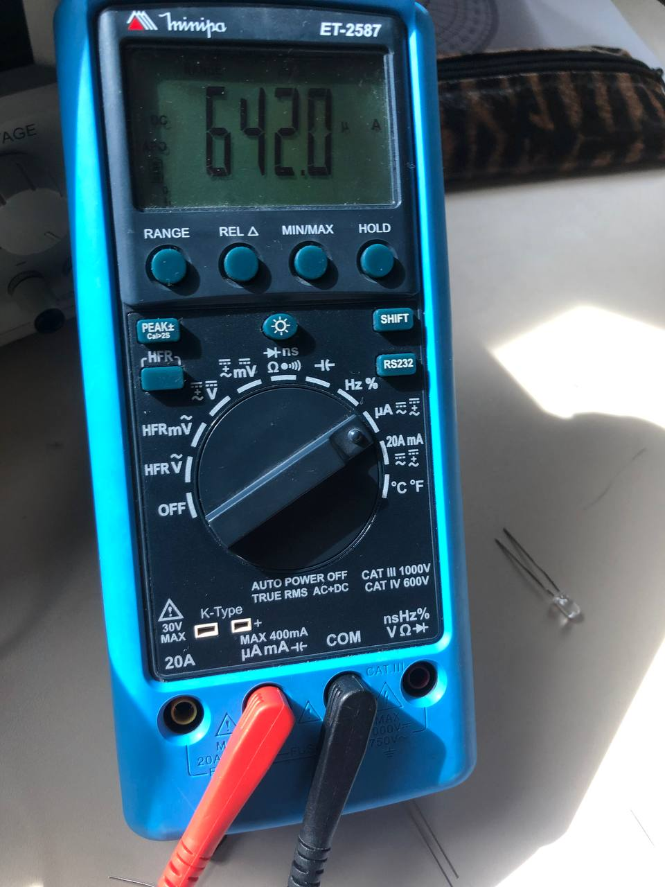

Figura 21: Questão 1, letra c, etapa a, 0cm - circuito

$$5cm=551,91 μA$$

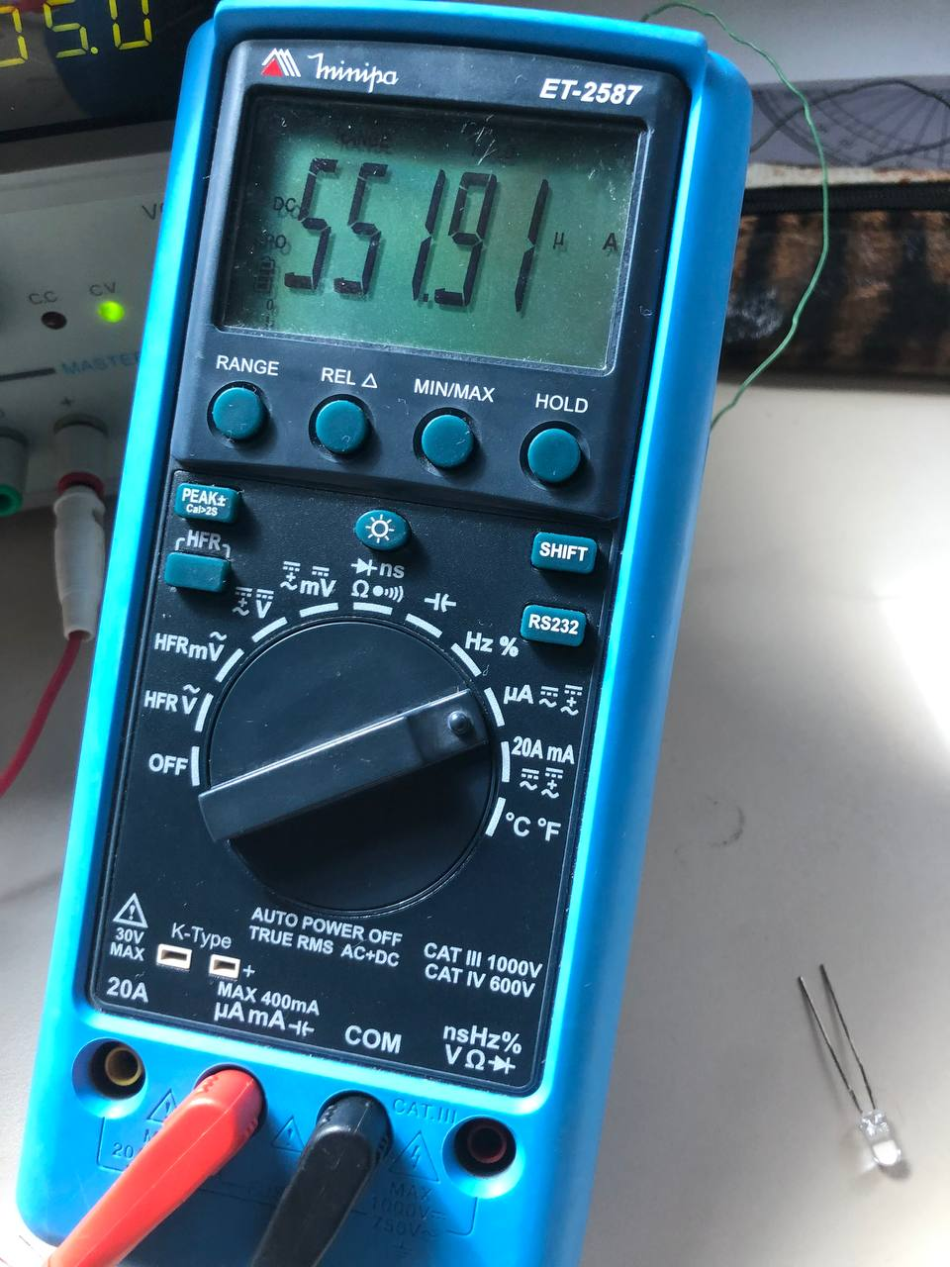

Figura 22: Questão 1, letra c, etapa a, 5cm - leitura

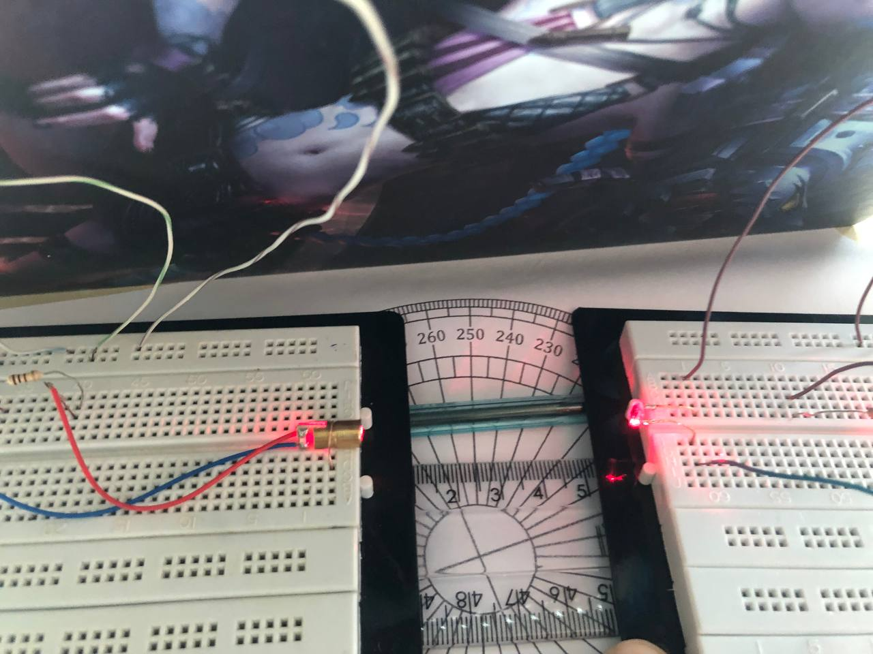

Figura 23: Questão 1, letra c, etapa a, 5cm - circuito

$$10cm=547,18 μA$$

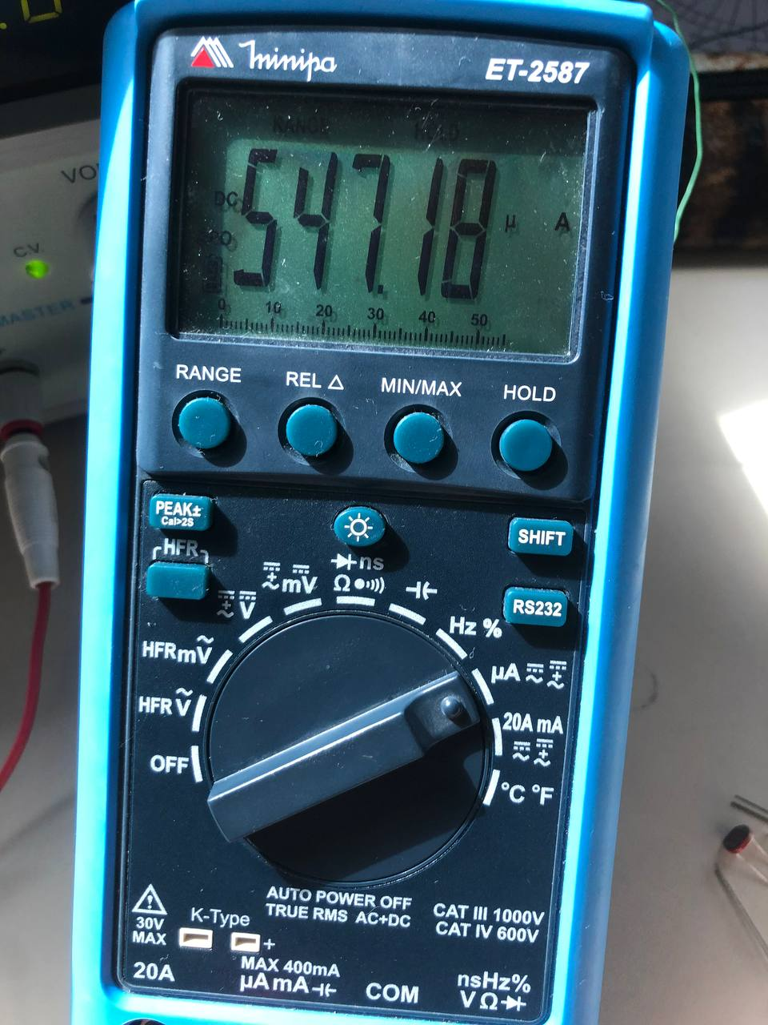

Figura 24: Questão 1, letra c, etapa a, 10cm - leitura

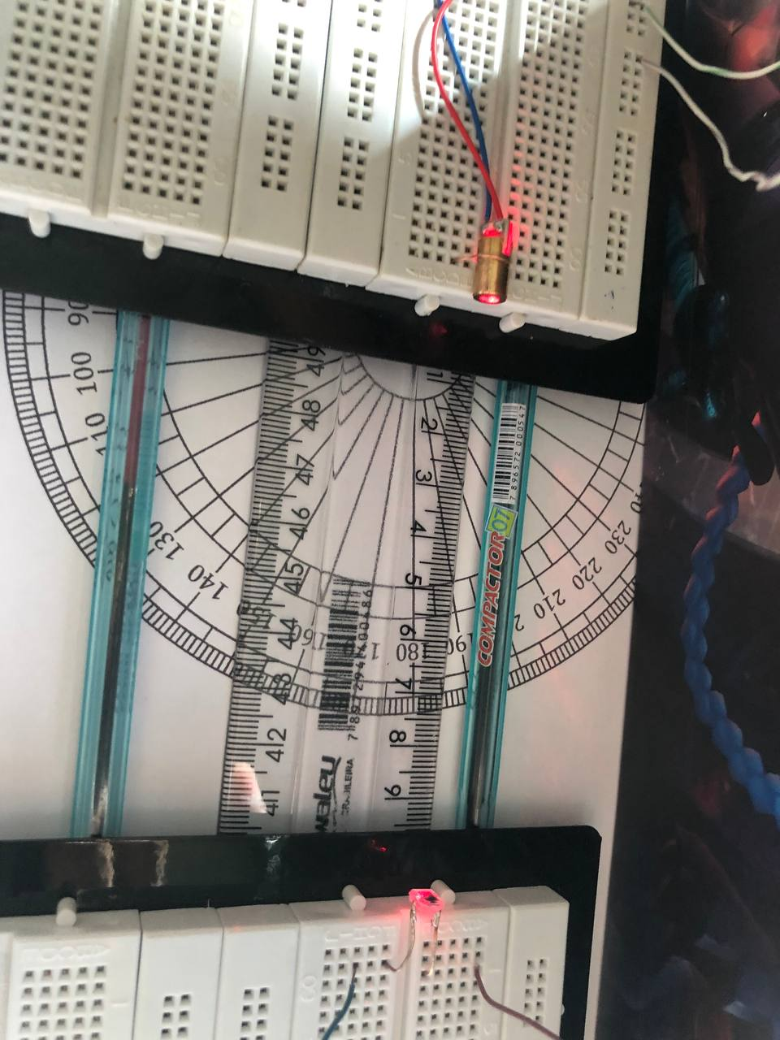

Figura 25: Questão 1, letra c, etapa a, 10cm - circuito

$$15cm=422,96 μA$$

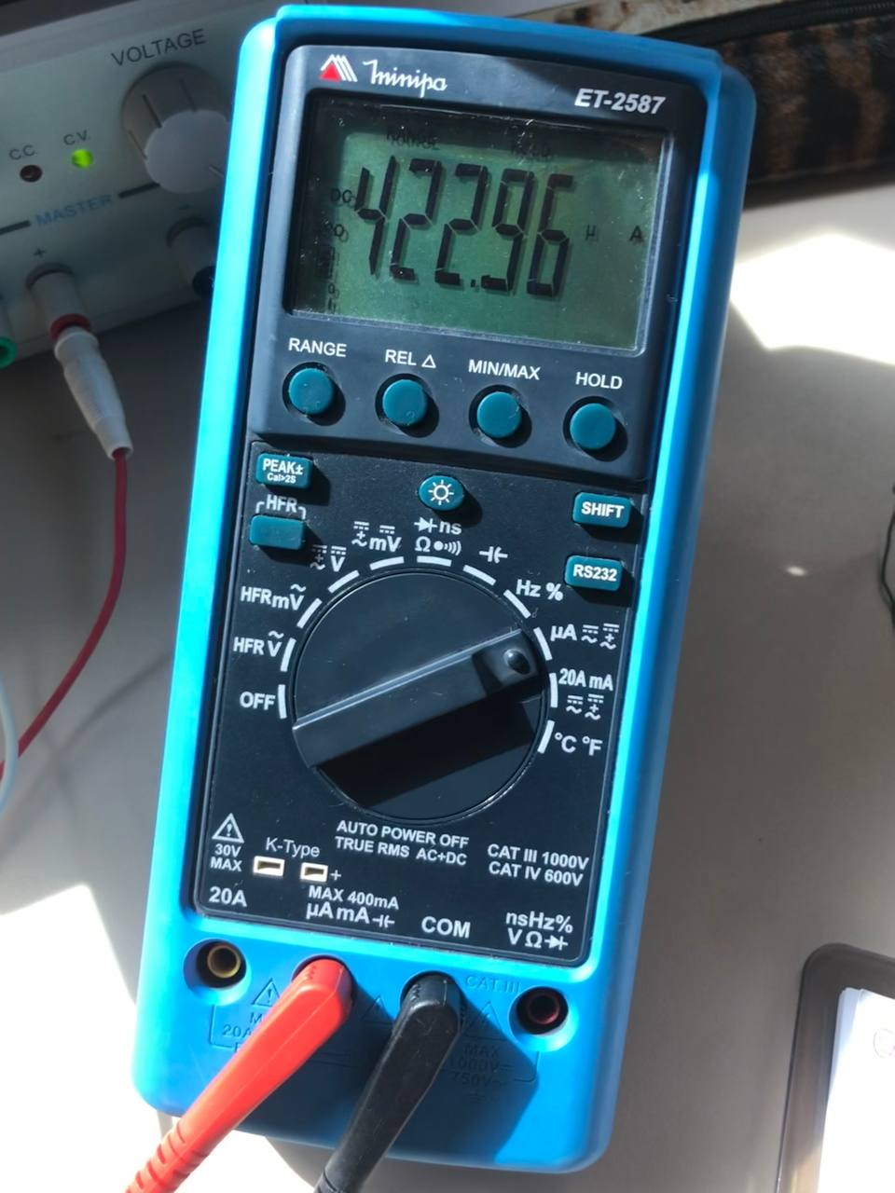

Figura 26: Questão 1, letra c, etapa a, 15cm - leitura

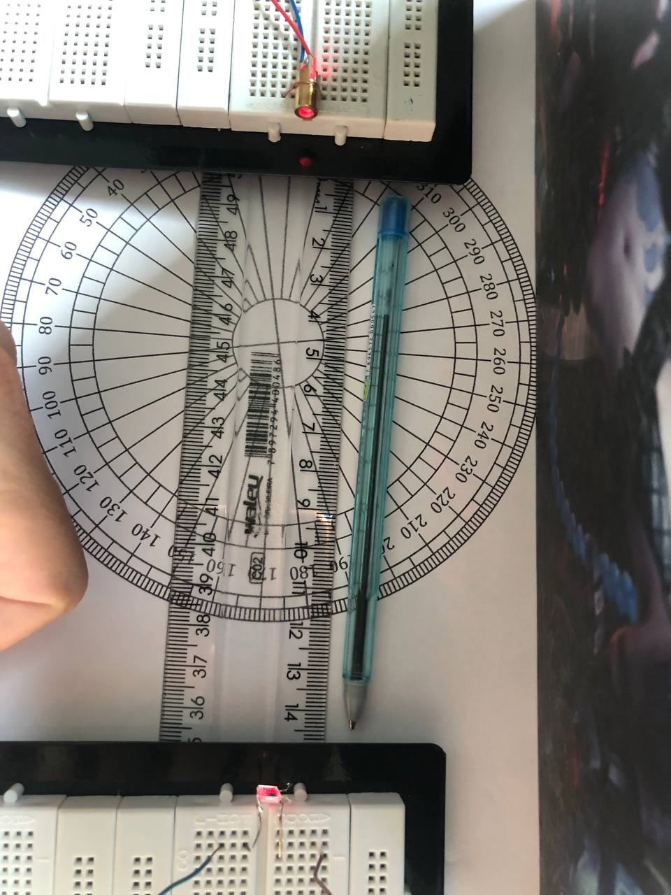

Figura 27: Questão 1, letra c, etapa a, 15cm - circuito

Na letra C etapa B, obteve-se os seguintes resultados:

$$0^{∘}=630,2μA$$

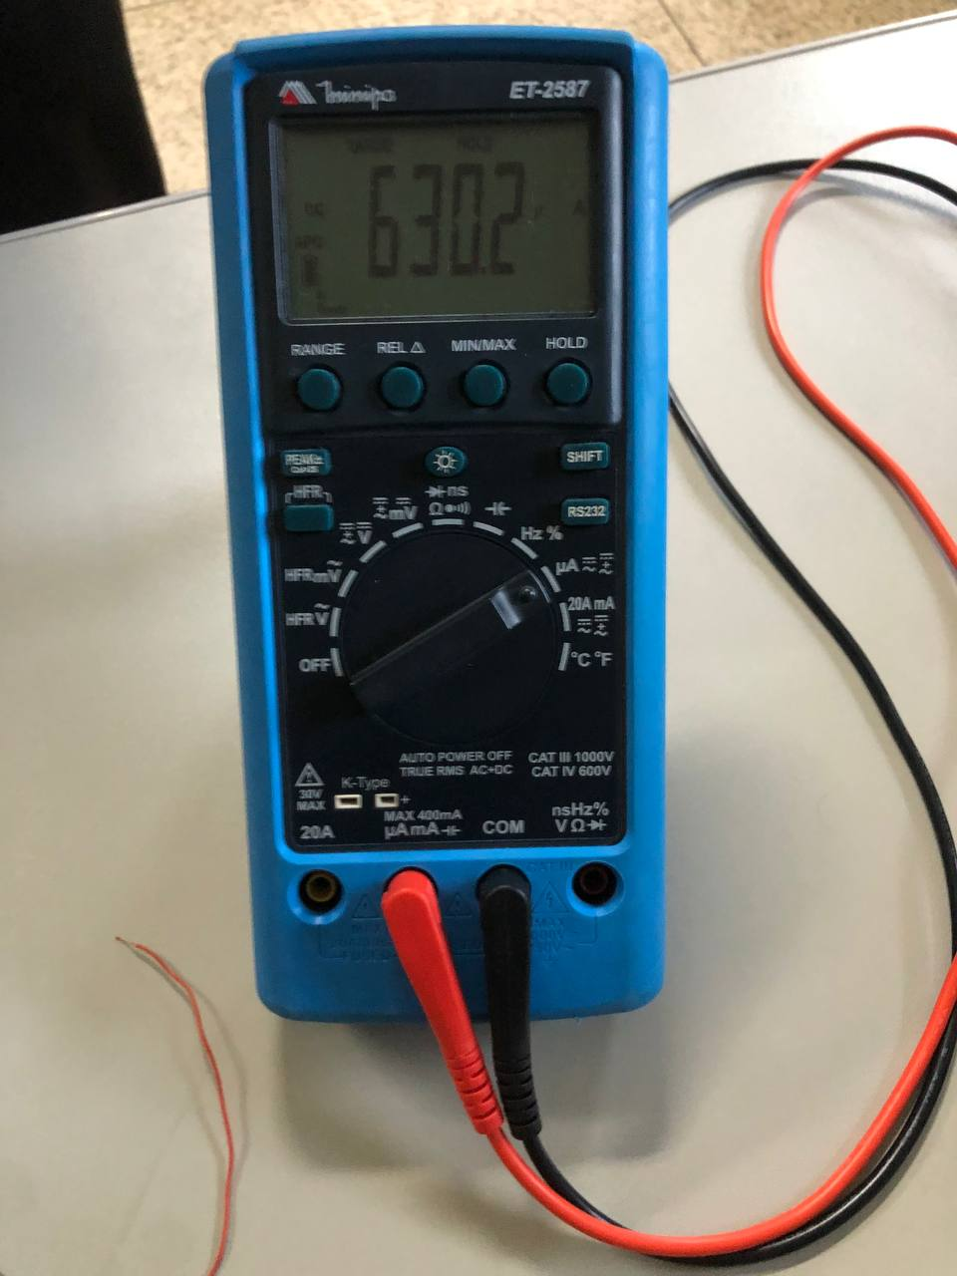

Figura 28: Questão 1, letra c, etapa b, 0º - leitura

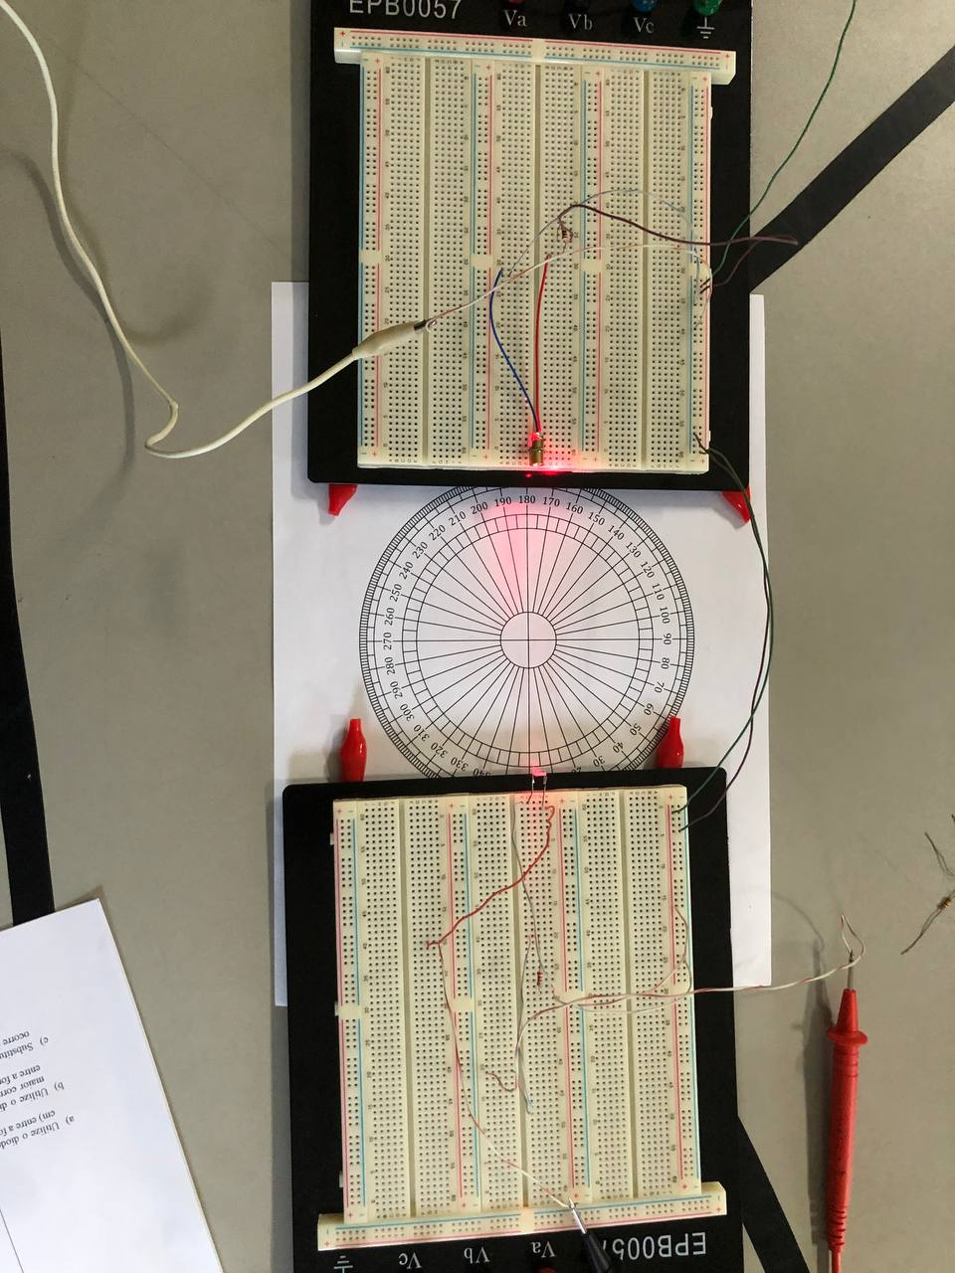

Figura 29: Questão 1, letra c, etapa b, 0º - circuito

$${10}^{∘}=1,03μA$$

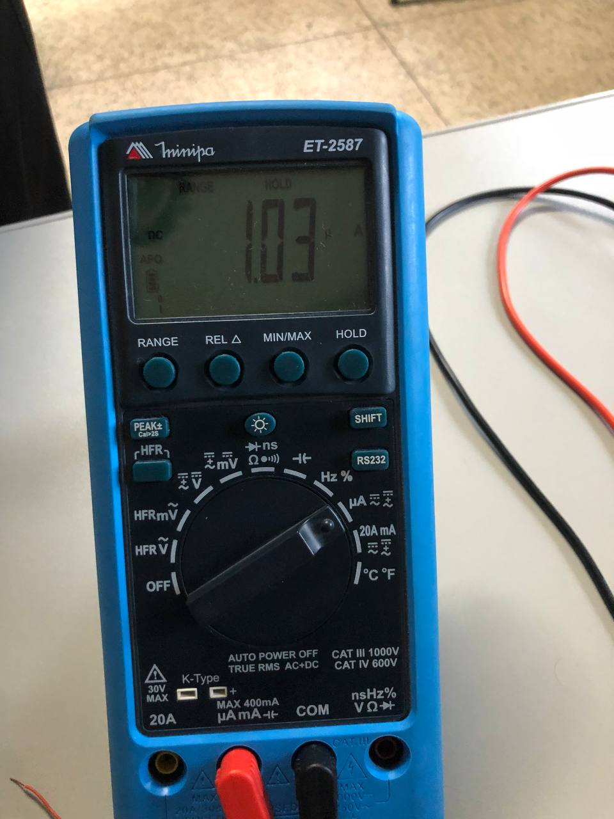

Figura 30: Questão 1, letra c, etapa b, 10º - leitura

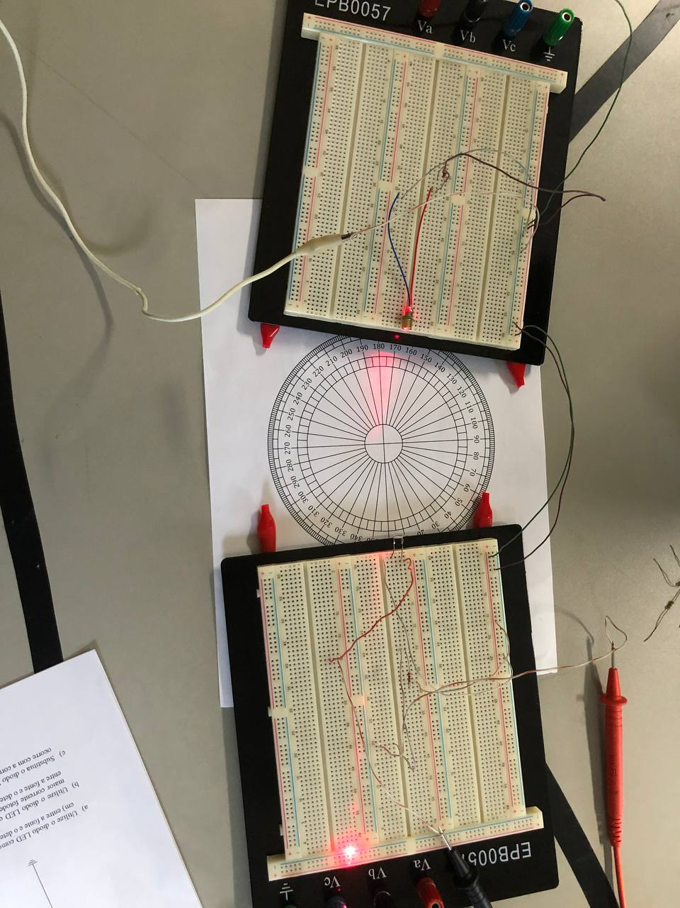

Figura 31: Questão 1, letra c, etapa b, 10º - circuito

$${20}^{∘}=0,46μA$$

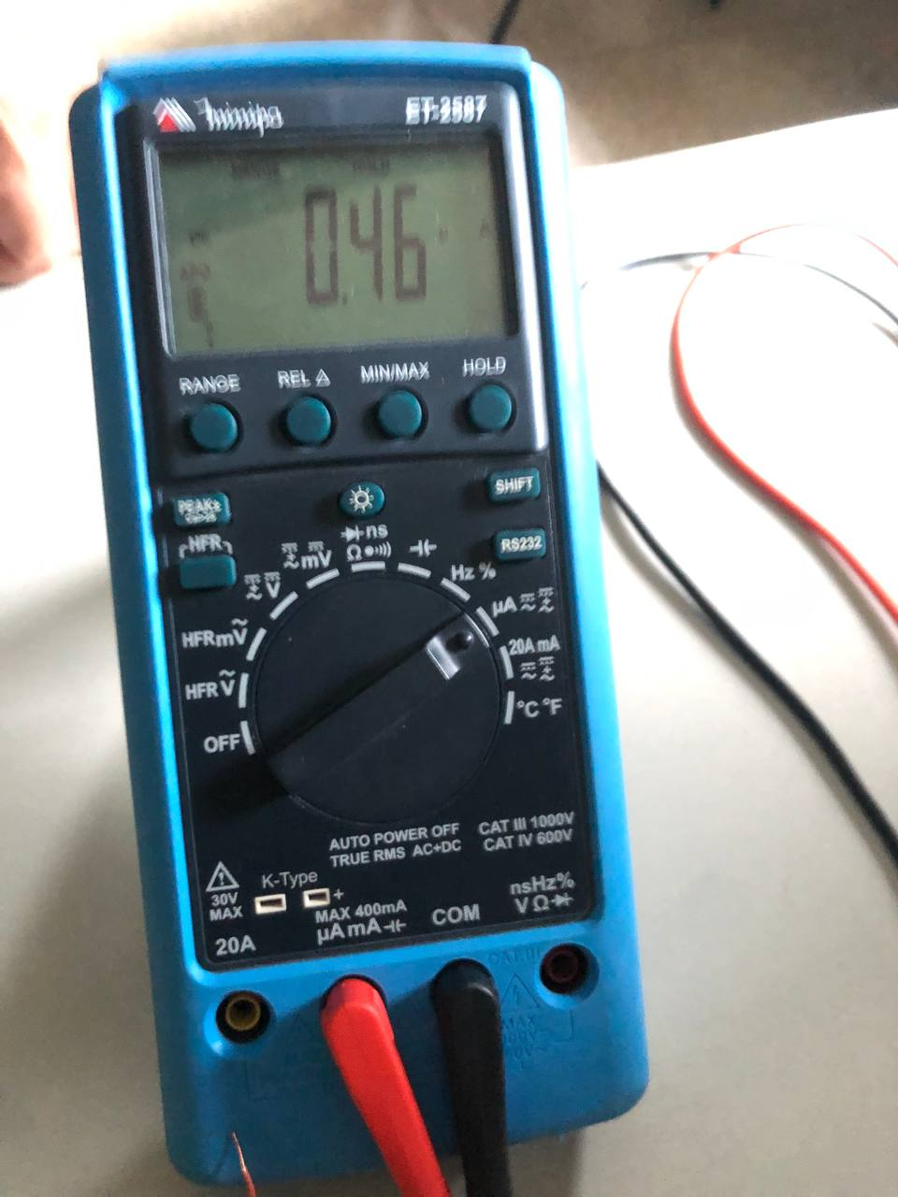

Figura 32: Questão 1, letra c, etapa b, 20º - leitura

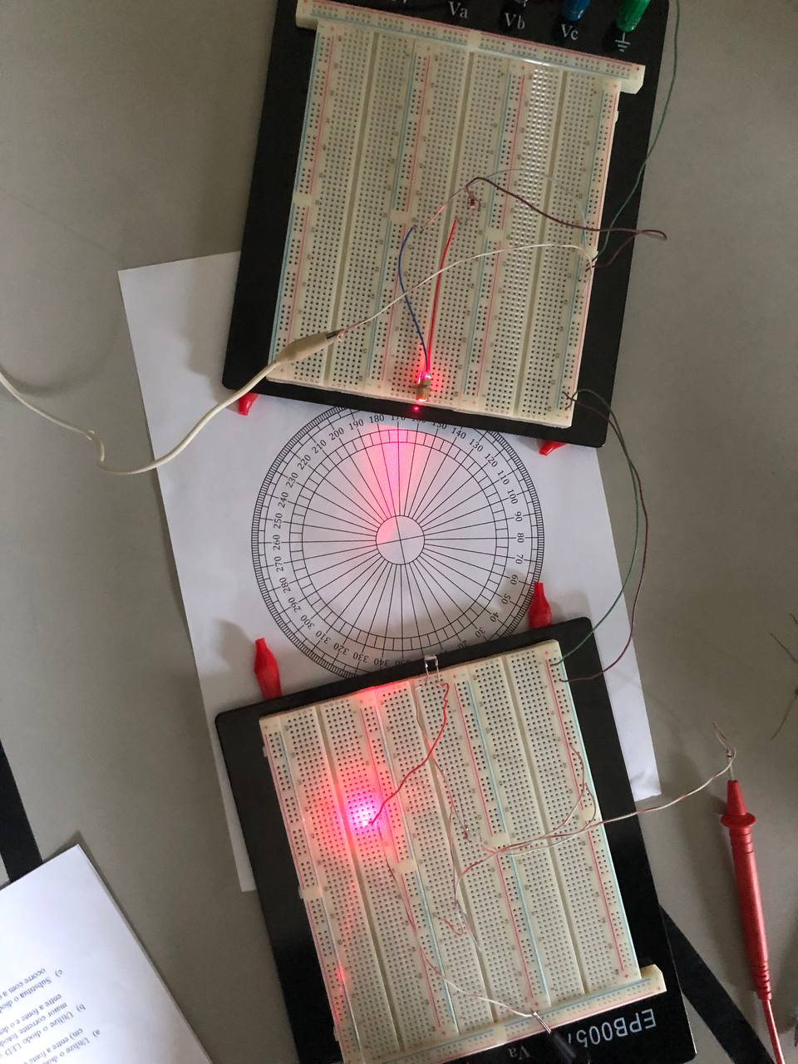

Figura 33: Questão 1, letra c, etapa b, 20º - circuito

$${30}^{∘}=0,37μA$$

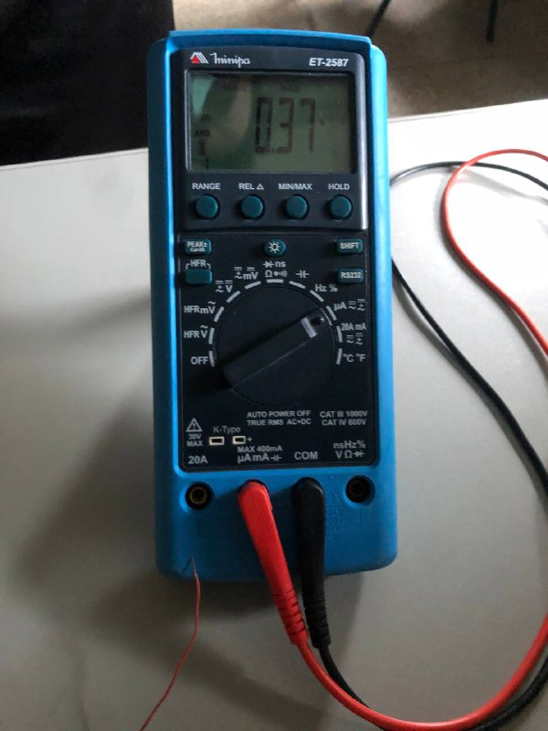

Figura 34: Questão 1, letra c, etapa b, 30º - leitura

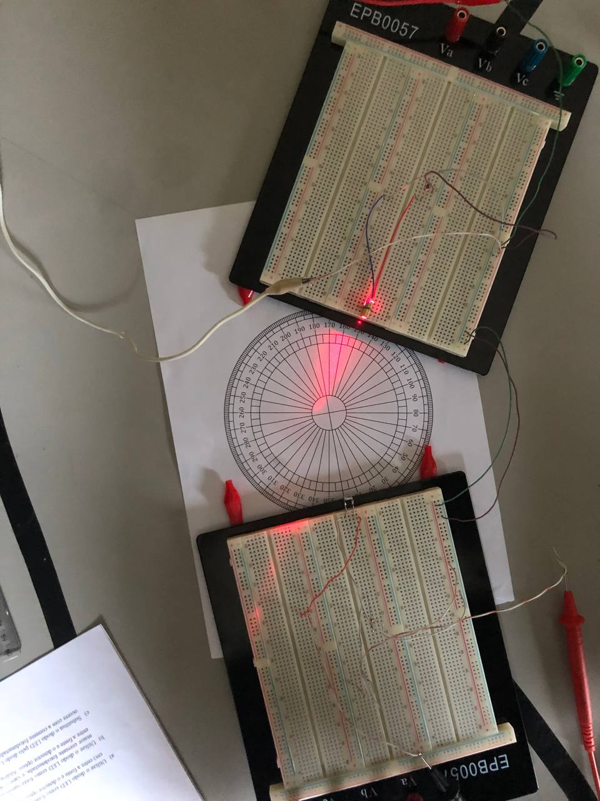

Figura 35: Questão 1, letra c, etapa b, 30º - circuito

$${40}^{∘}=0,38μA$$

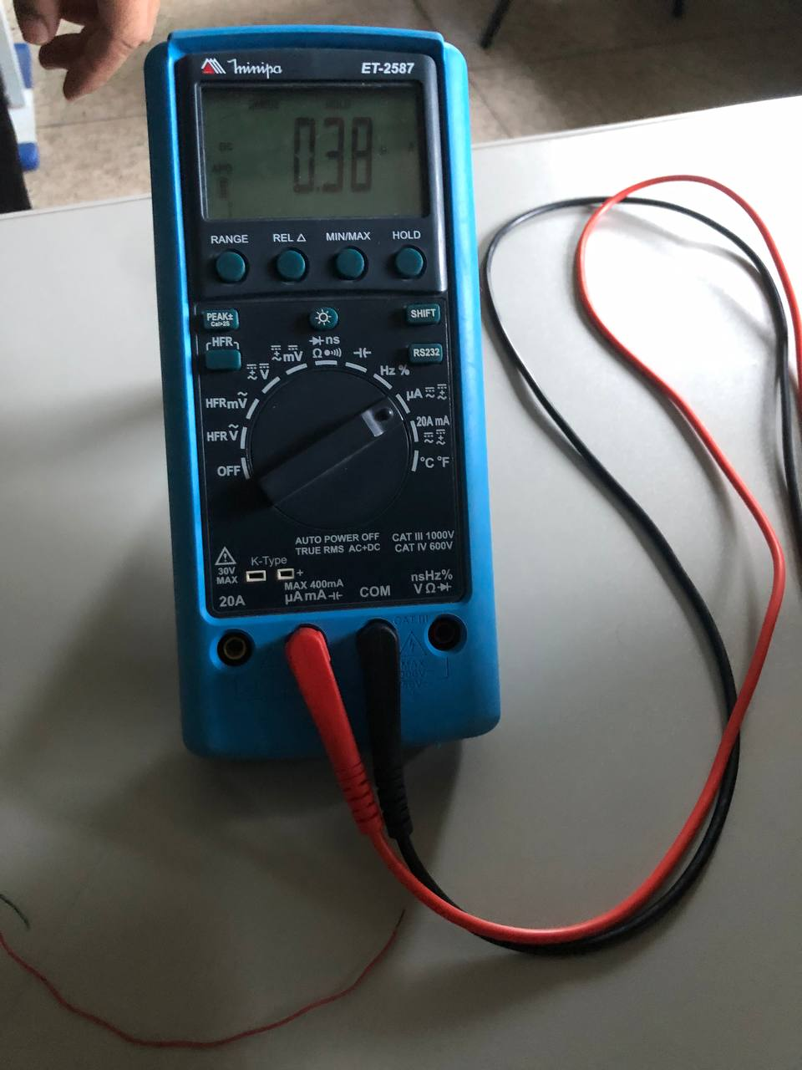

Figura 36: Questão 1, letra c, etapa b, 40º - leitura

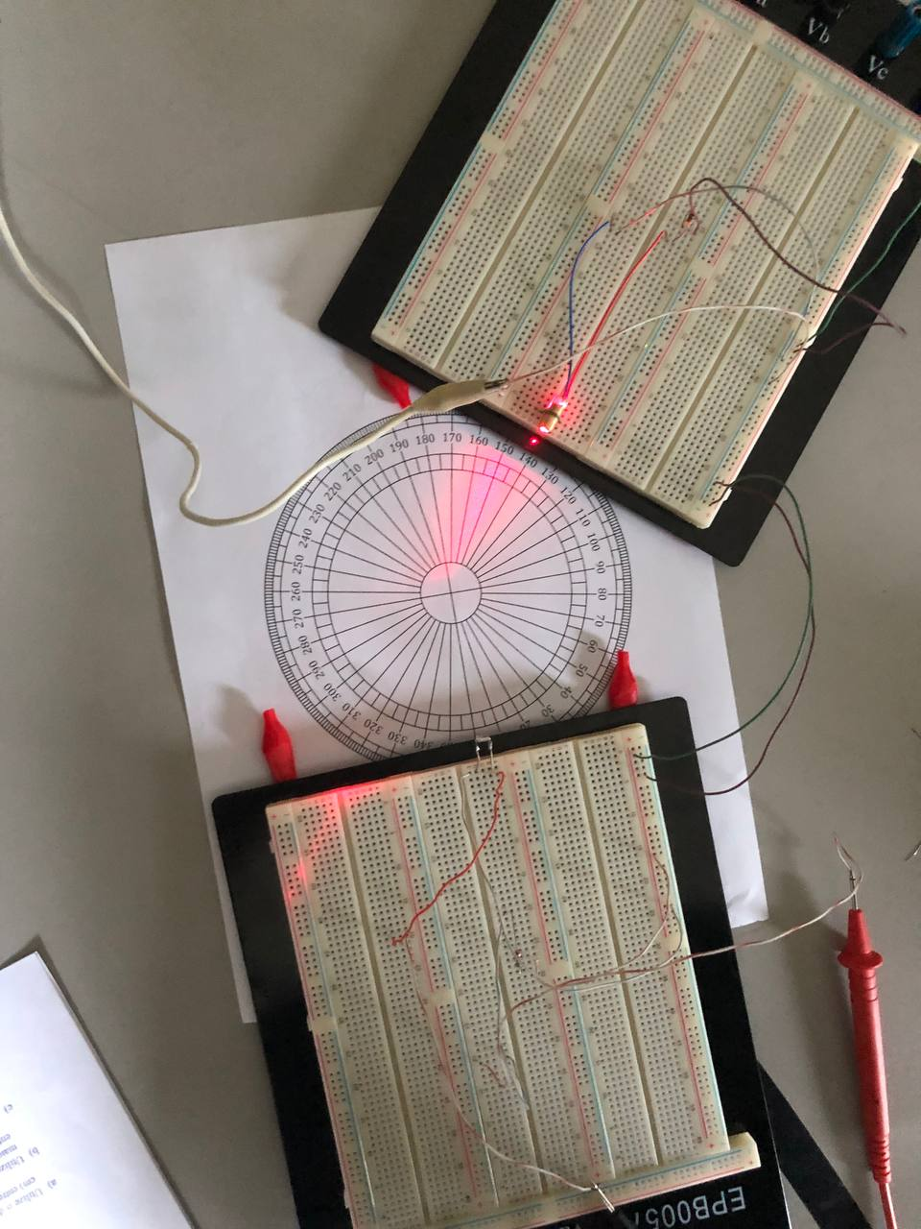

Figura 37: Questão 1, letra c, etapa b, 40º - circuito

Analisando e comparando o desempenho do diodo led e o laser nos testes de distância. Pode-se observar que o led obteve melhor resultado apenas em 0cm, porém por ser mais disperso em comparação ao laser perde muito a força da luz conforme vai se distanciando.

Já o laser conseguiu se manter com bons valores apesar da distância, por ter um direcionamento da luz melhor em comparação ao led.

Nas análises de testes de ângulo o laser só conseguiu transmitir luz para o detector óptico em 0 graus. Já o diodo led conseguiu em todos os ângulos testados transmitir alguma incidência de luz por menor que fosse.

# 3 - Questão 2

O circuito utilizado é o mesmo da questão 1 com umas pequenas alterações, mudando principalmente o receptor passando a ser um LDR, como mostrado no circuito abaixo. Foram realizadas as medições da corrente sendo influenciada pela distância e pela angulação.

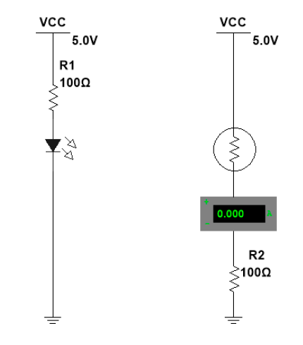

Figura 38: Circuito para o experimento 2

Assim como no experimento 1 na primeira parte foi medida a corrente sendo influenciada pela distância entre o emissor e receptor da luz demostrado entre as 39 e 46 tendo como emissor o laser e entre as **Erro! Fonte de referência não encontrada.** e 64 o emissor é um led; Depois foi realizada a segunda parte do experimento com a inclinação, entre as

e

emissor é o laser e entre as **Erro! Fonte de referência não encontrada.** e **Erro! Fonte de referência não encontrada.** o emissor é o led.

$$0cm=12.774mA$$

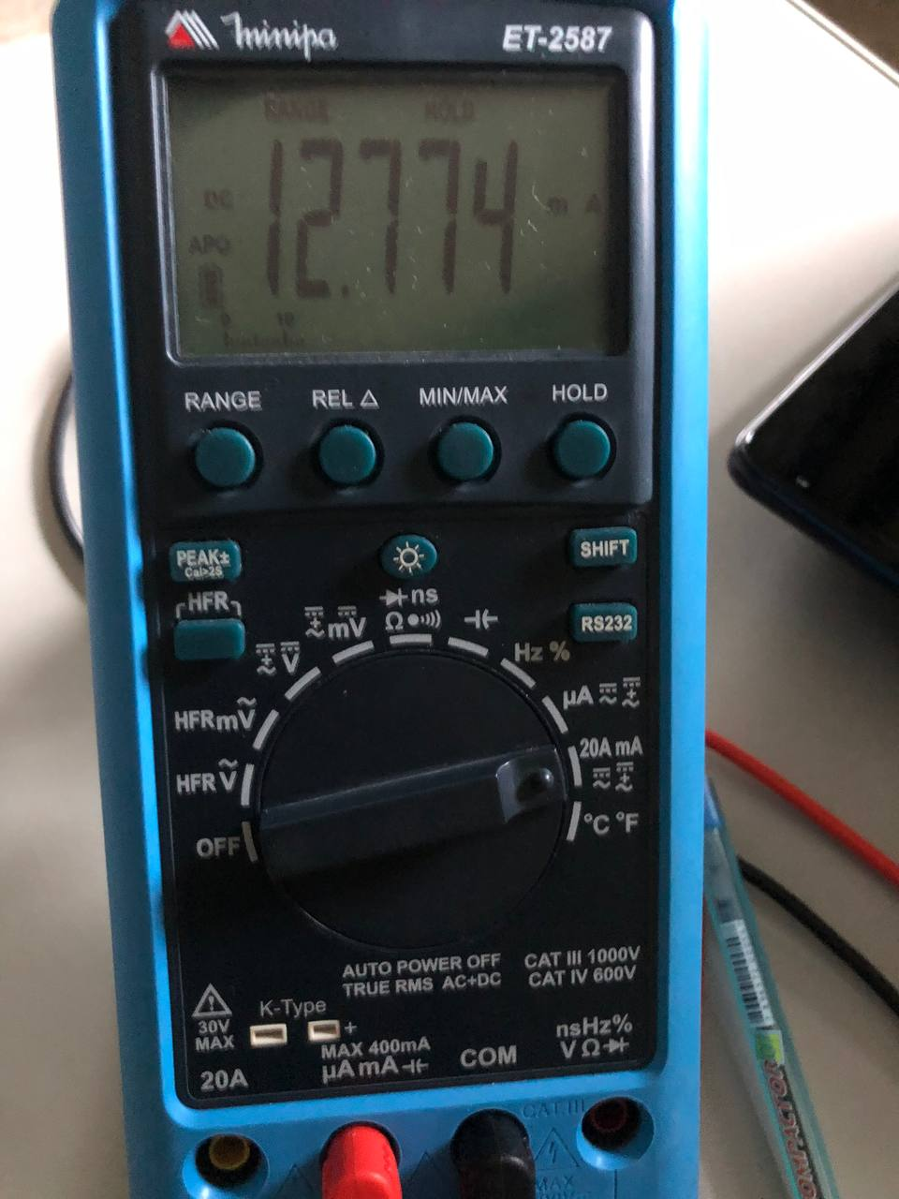

Figura 39: Questão 2, letra a, 0cm - leitura

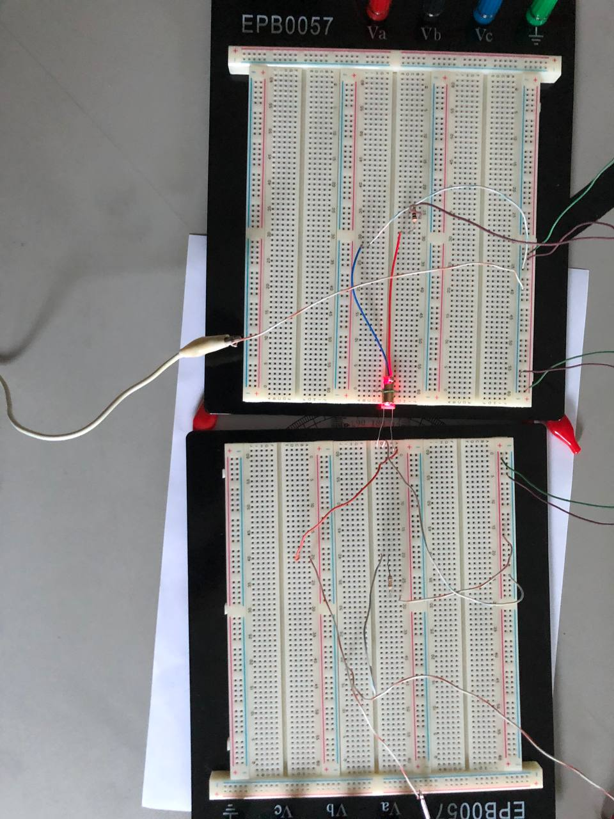

Figura 40: Questão 2, letra a, 0cm - circuito

$$5cm=12.519mA$$

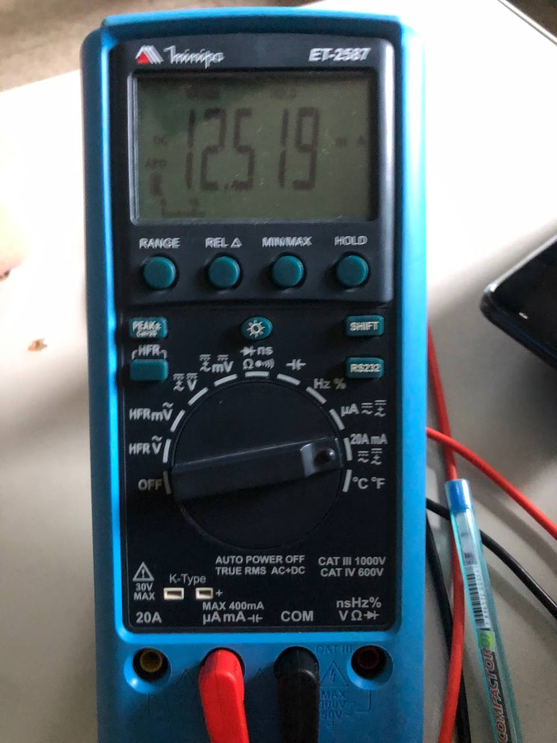

Figura 41: Questão 2, letra a, 5cm - leitura

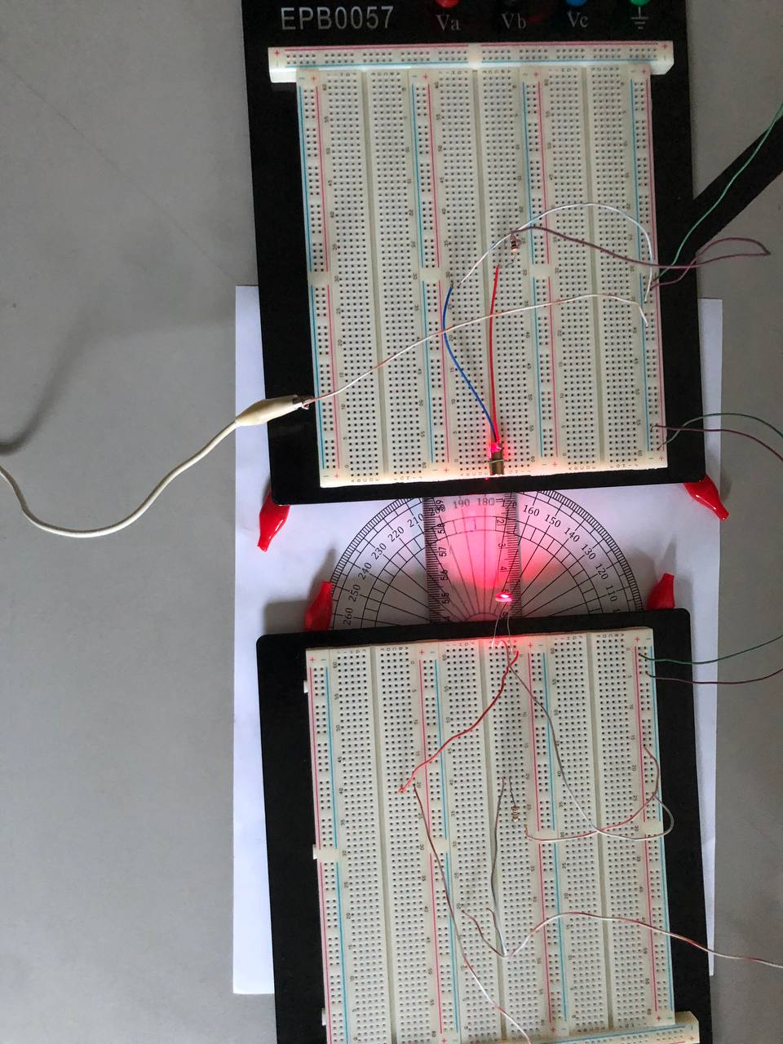

Figura 42: Questão 2, letra a, 0cm - circuito

$$10cm=10.501mA$$

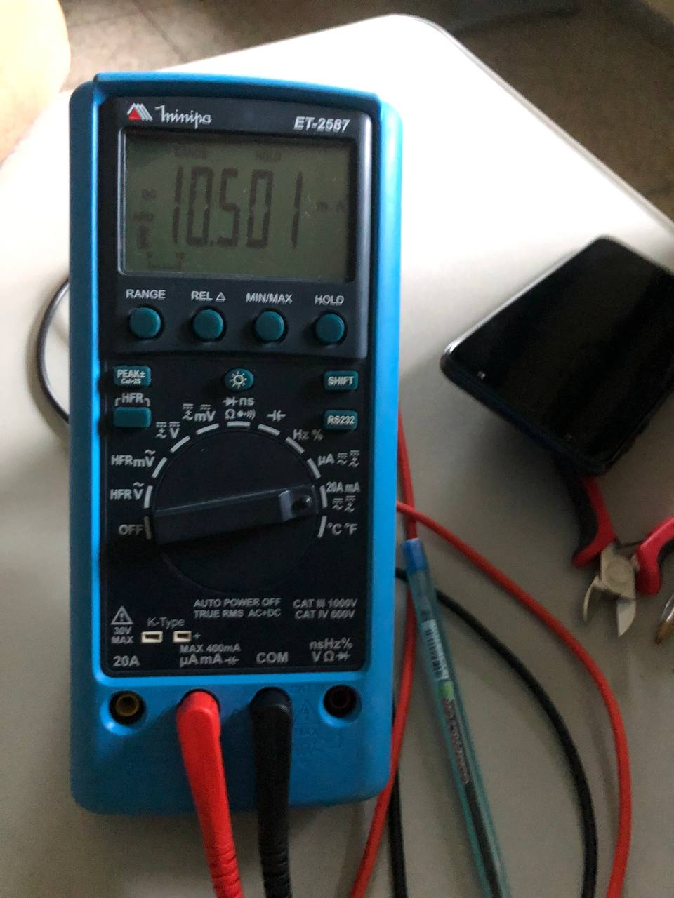

Figura 43: Questão 2, letra a, 10cm - leitura

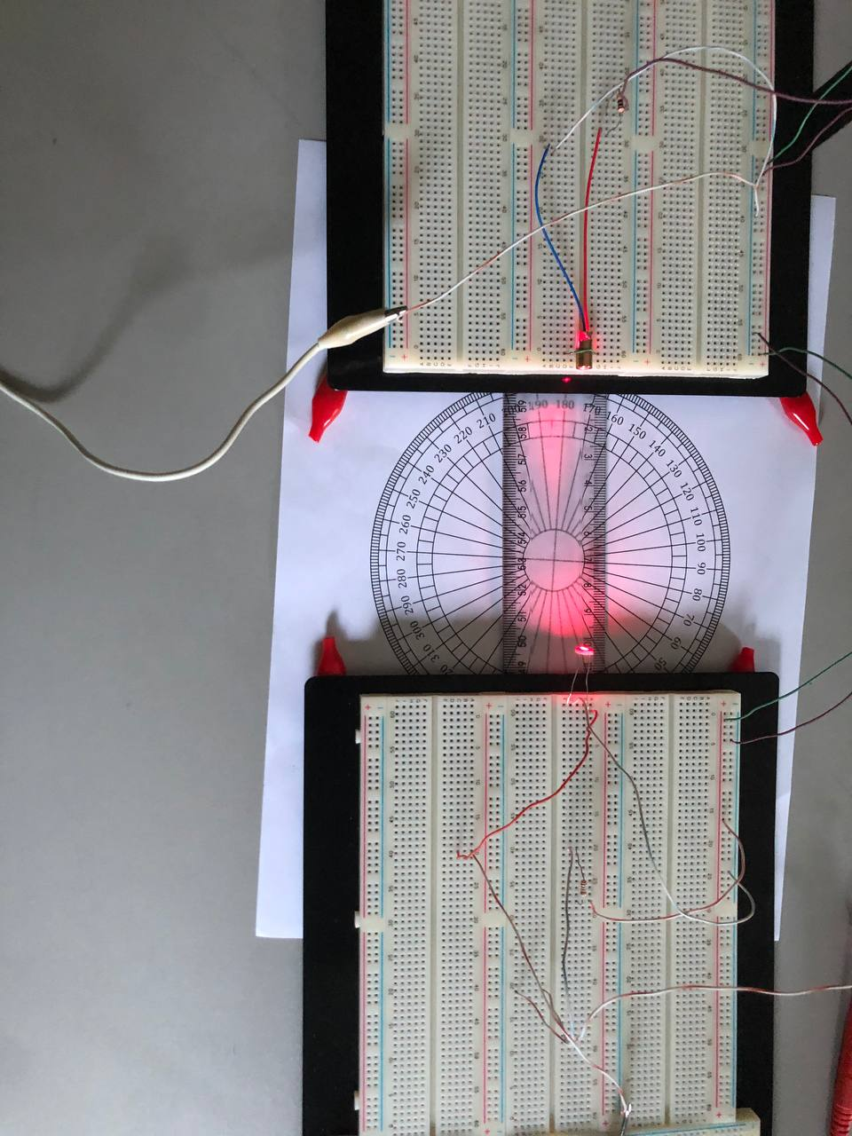

Figura 44: Questão 2, letra a, 10cm - circuito

$$15cm=11.897mA$$

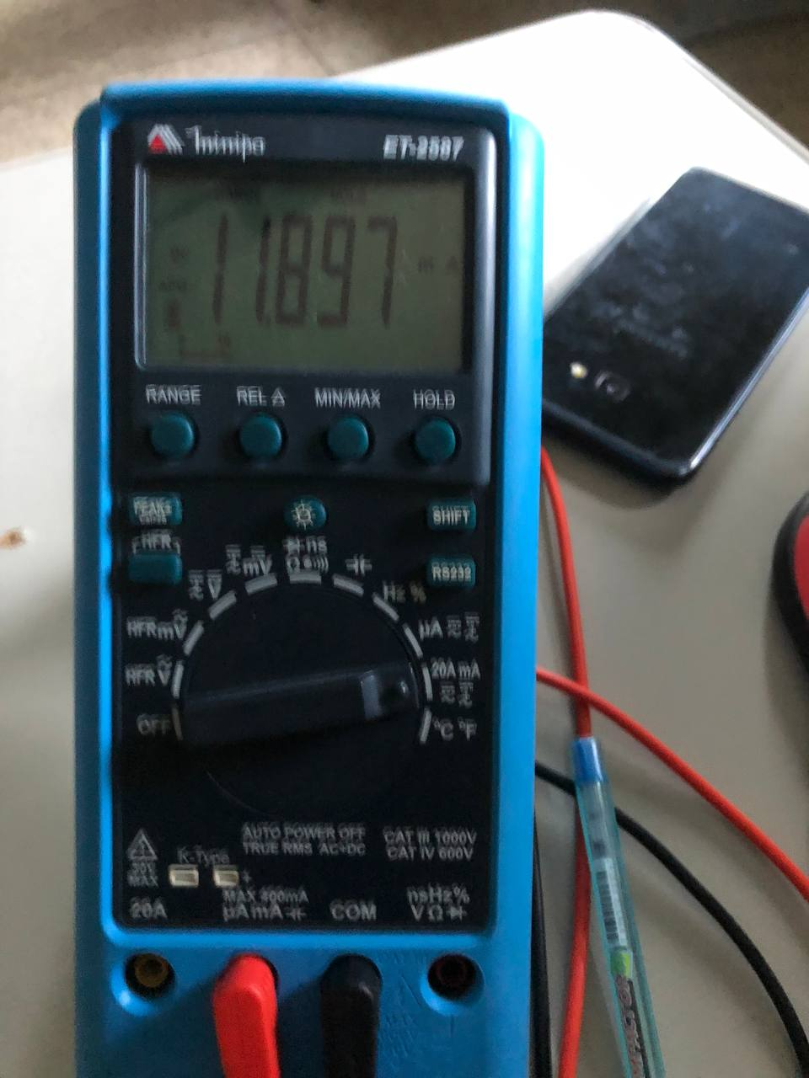

Figura 45: Questão 2, letra a, 15cm - leitura

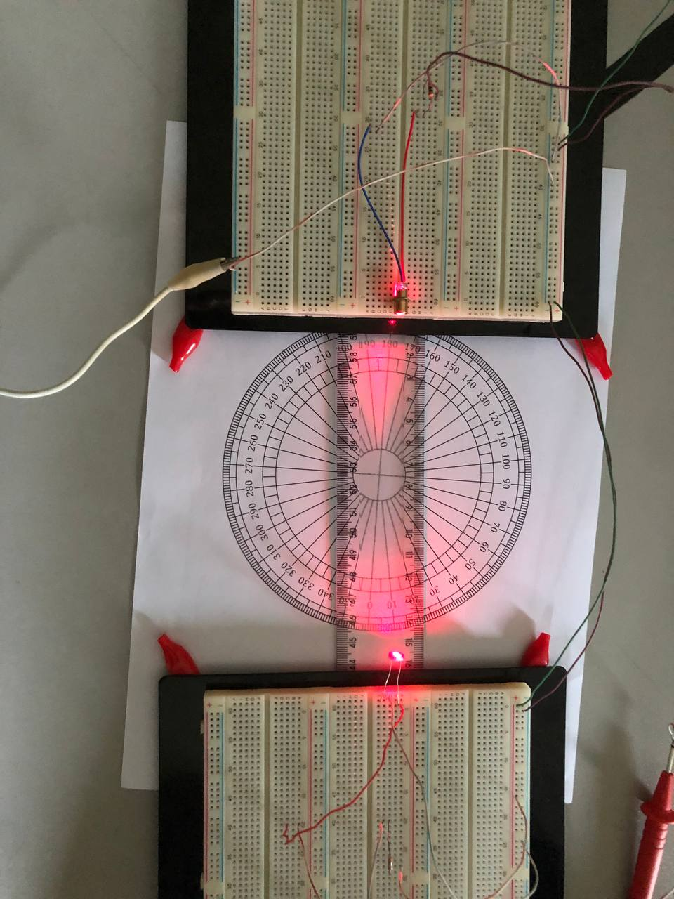

Figura 46: Questão 2, letra a, 15cm - circuito

$$0^{∘}=11.748mA$$

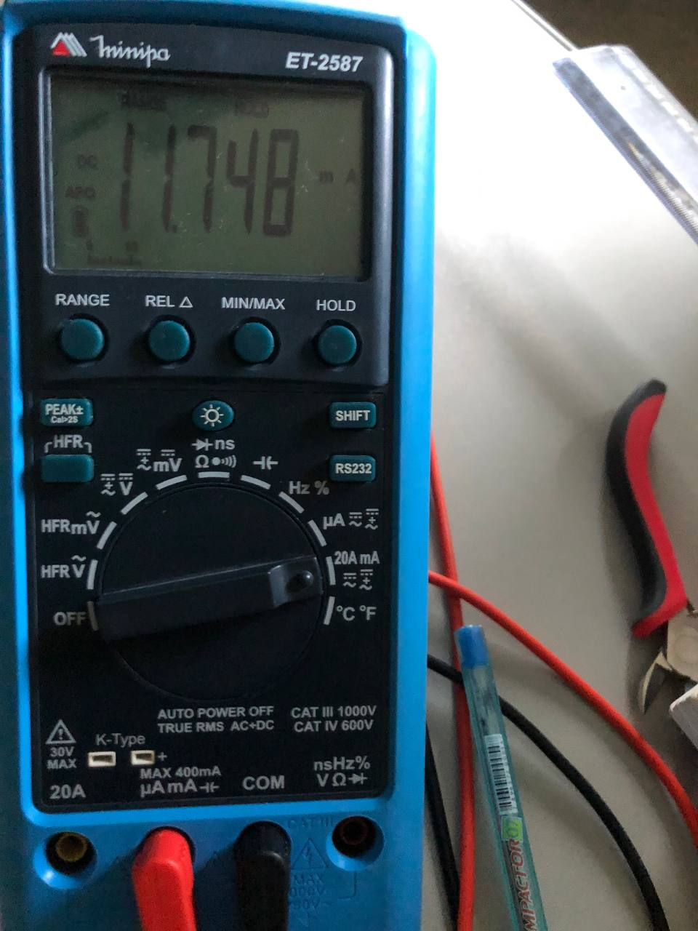

Figura 47: Questão 2, letra b, 0º - leitura

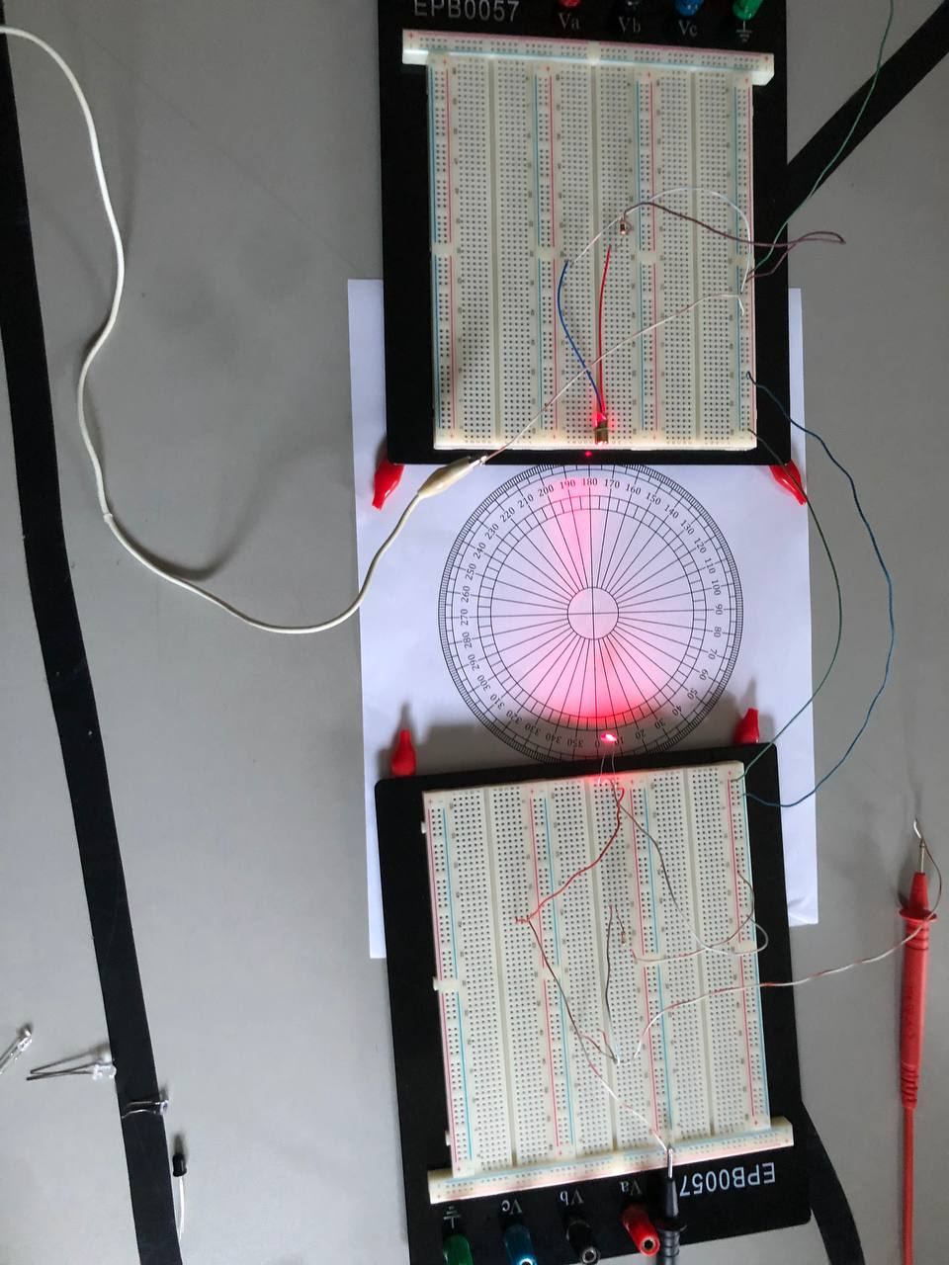

Figura 48: Questão 2, letra b, 0º - circuito

$${10}^{∘}=0.423mA$$

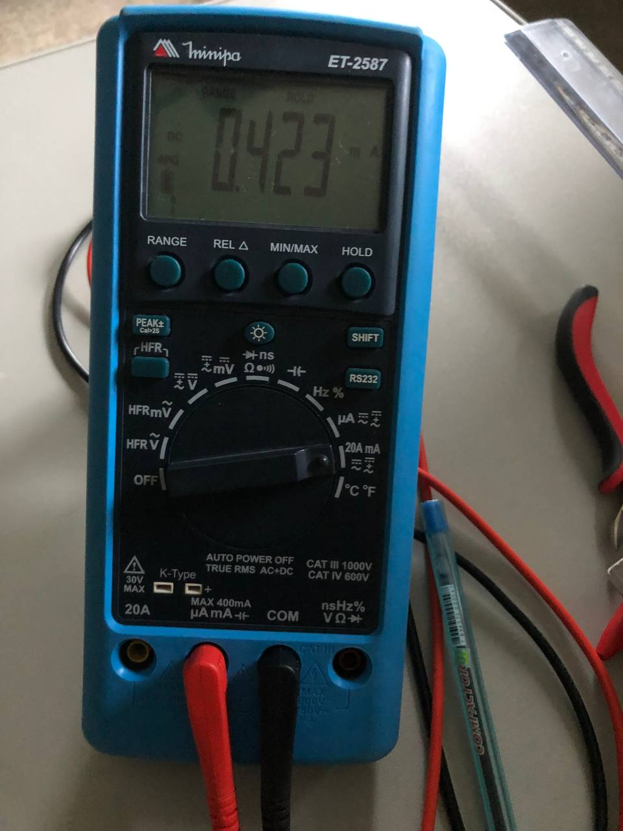

Figura 49: Questão 2, letra b, 10º - leitura

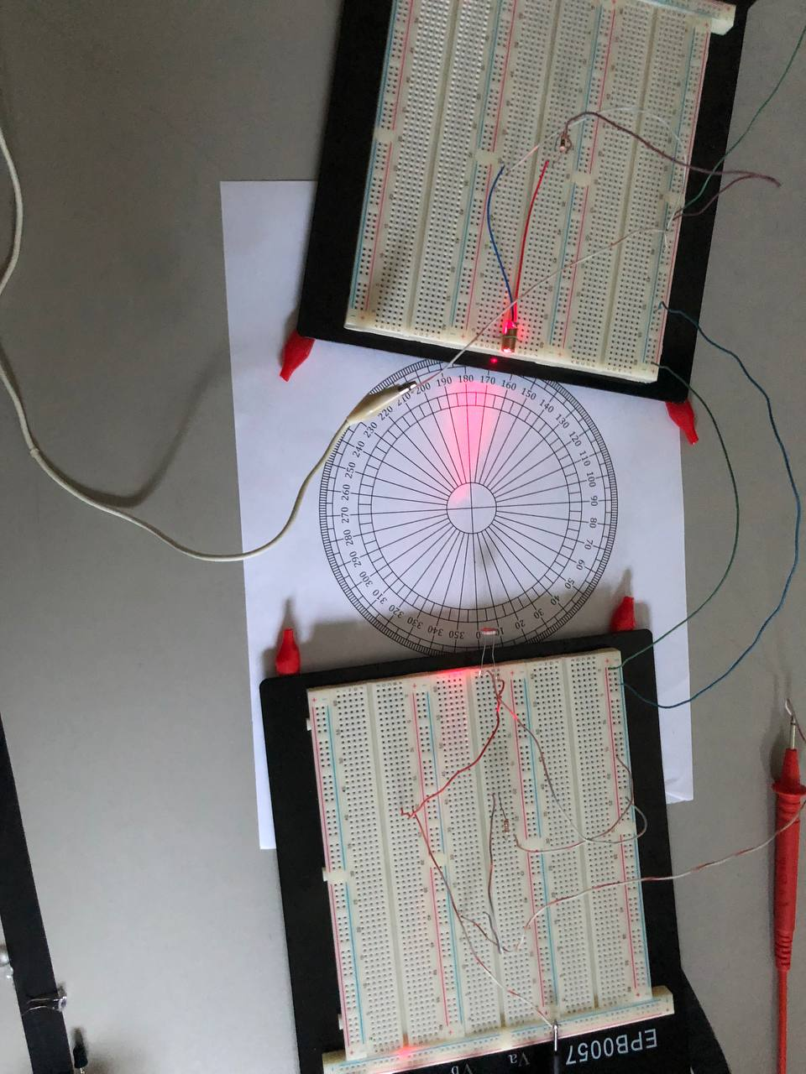

Figura 50: Questão 2, letra b, 10º - circuito

$${20}^{∘}=0.286mA$$

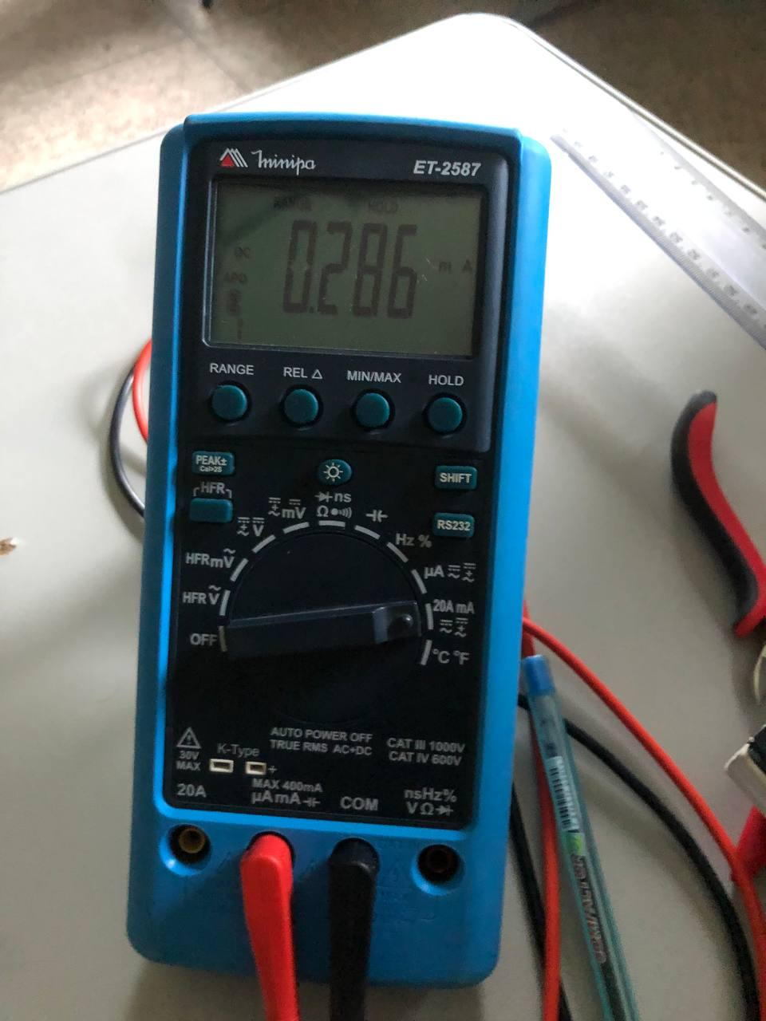

Figura 51: Questão 2, letra b, 20º - leitura

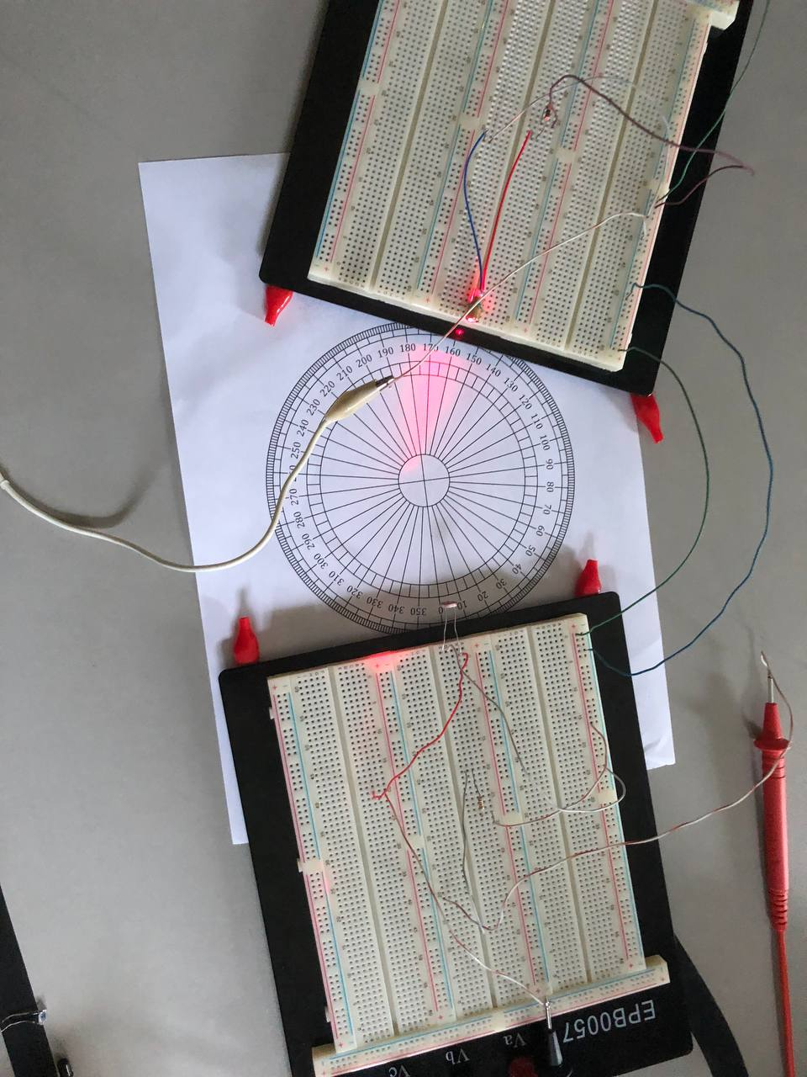

Figura 52: Questão 2, letra b, 20º - circuito

$${30}^{∘}=0.308mA$$

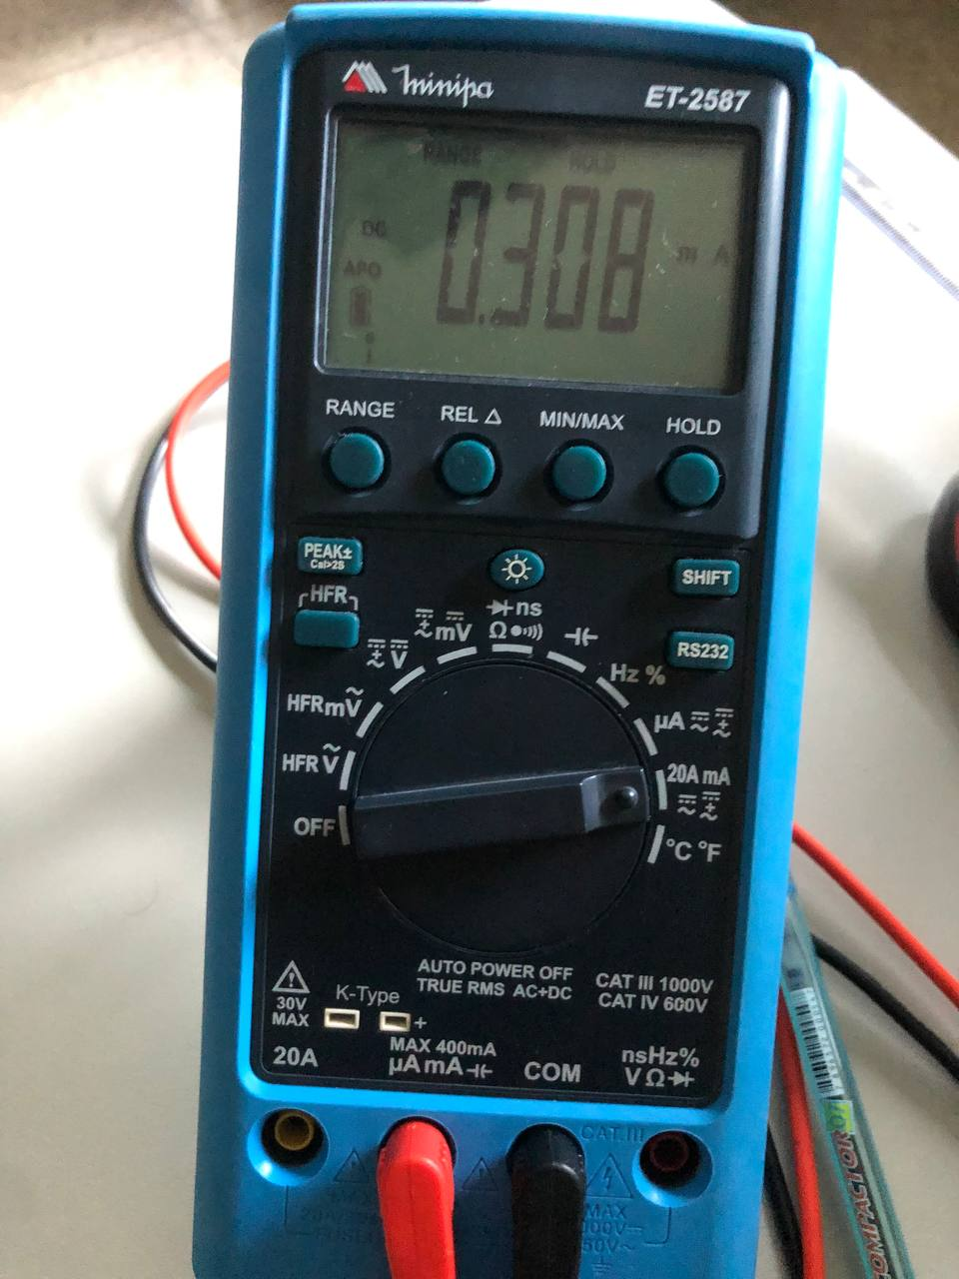

Figura 53: Questão 2, letra b, 30º - leitura

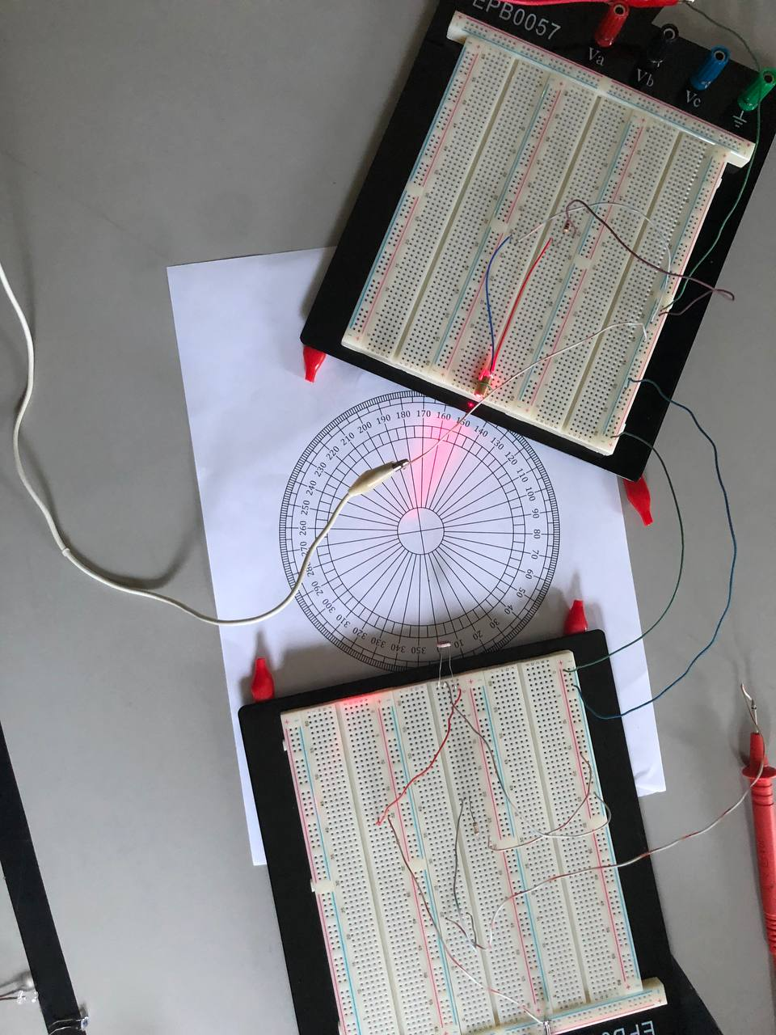

Figura 54: Questão 2, letra b, 30º - circuito

$${30}^{∘}=0.320mA$$

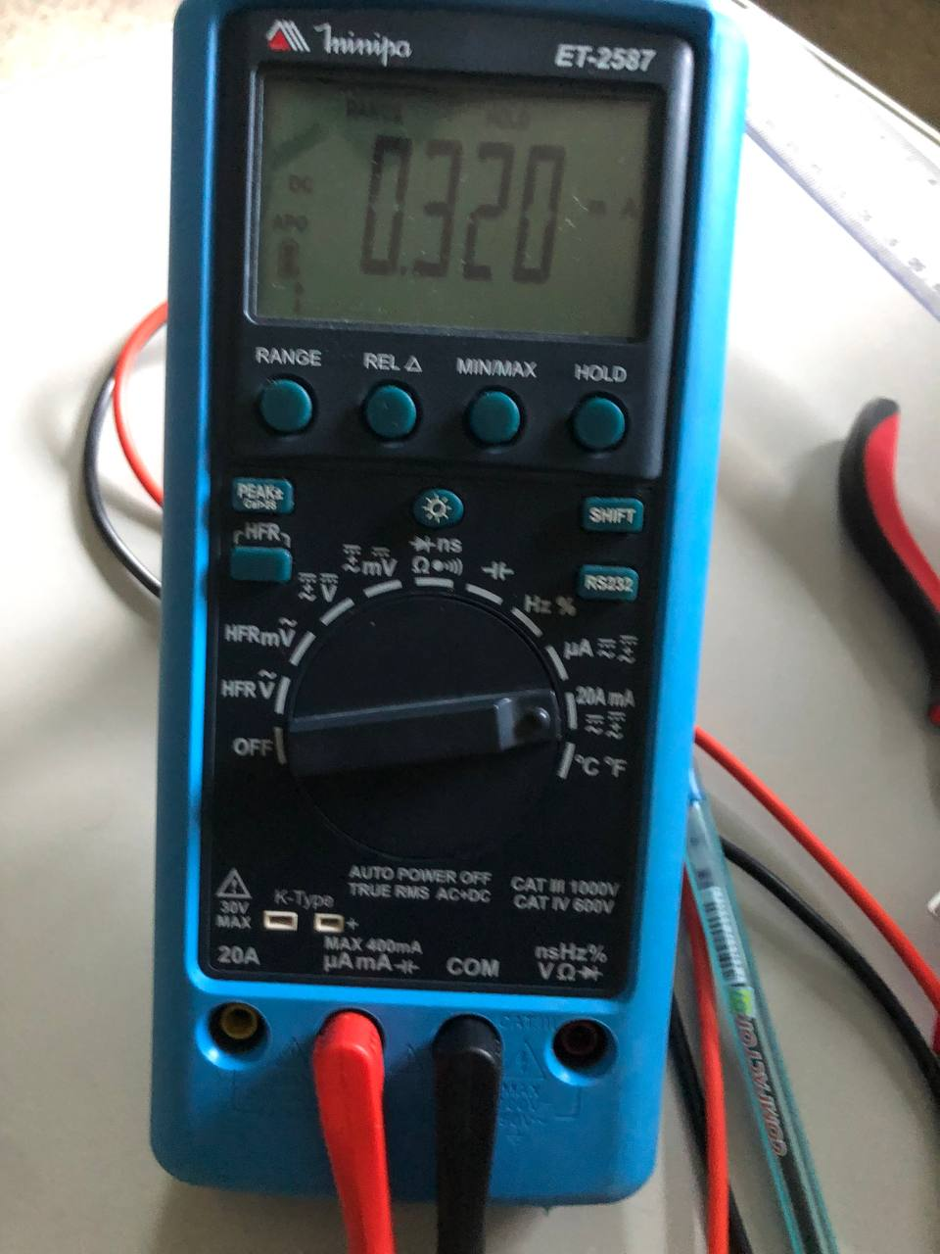

Figura 55: Questão 2, letra b, 40º - leitura

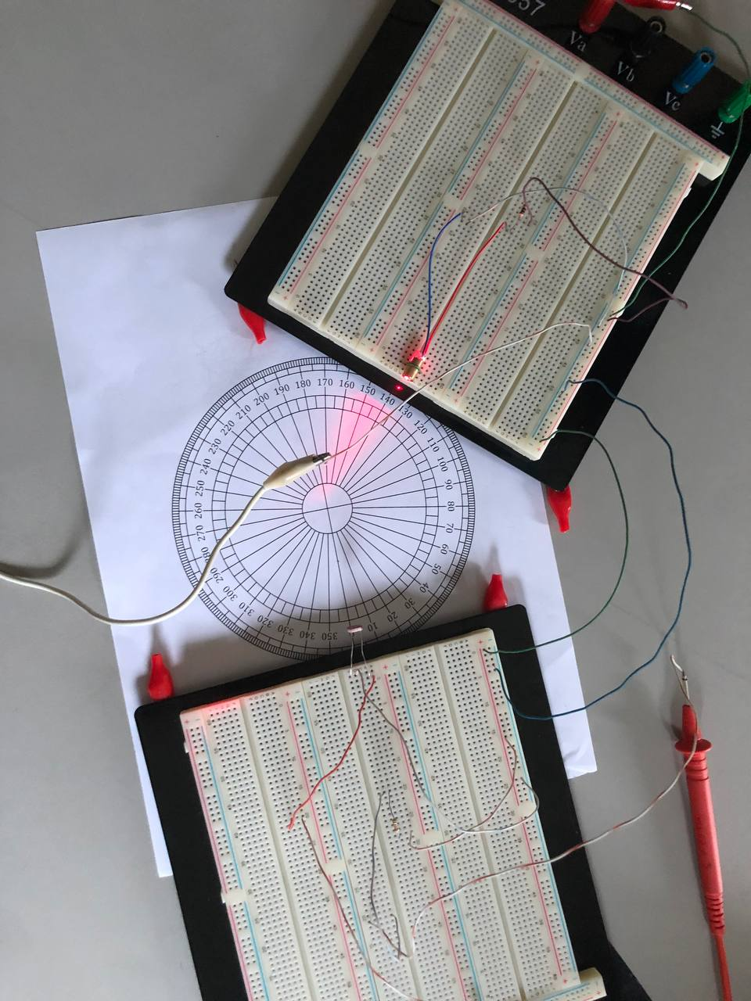

Figura 56: Questão 2, letra b, 40º - circuito

$$0cm=14.504mA$$

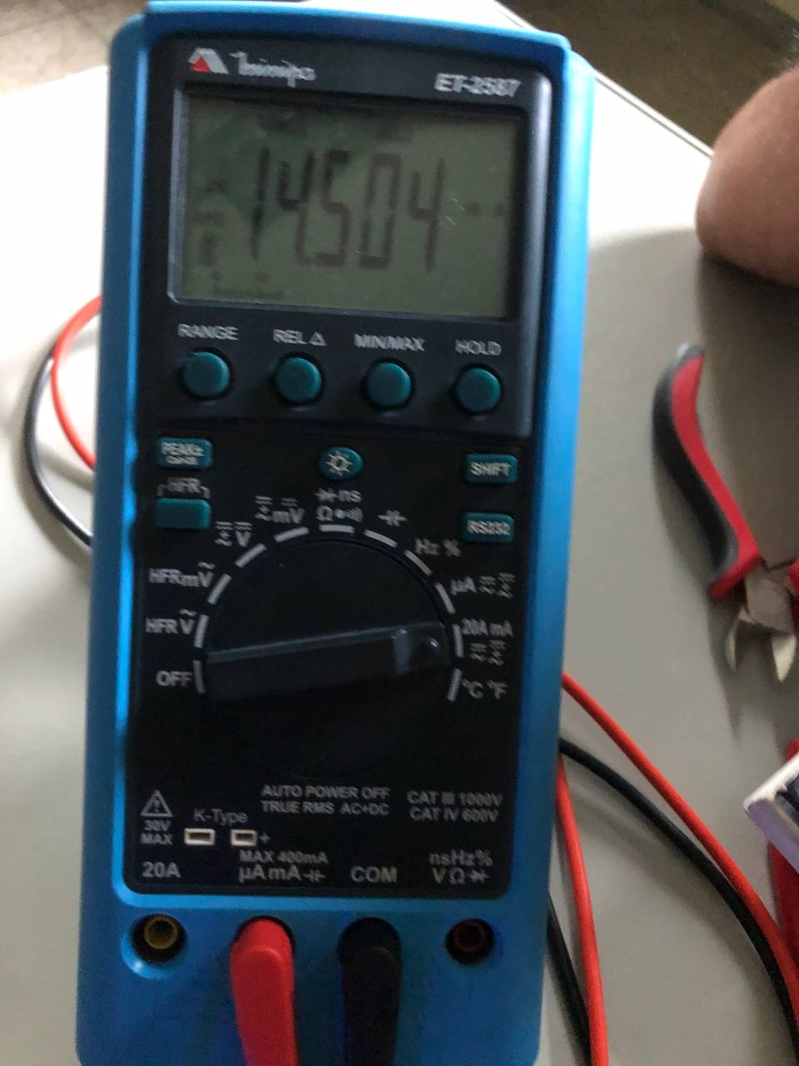

Figura 57: Questão 2, letra c, etapa a, 0cm - leitura

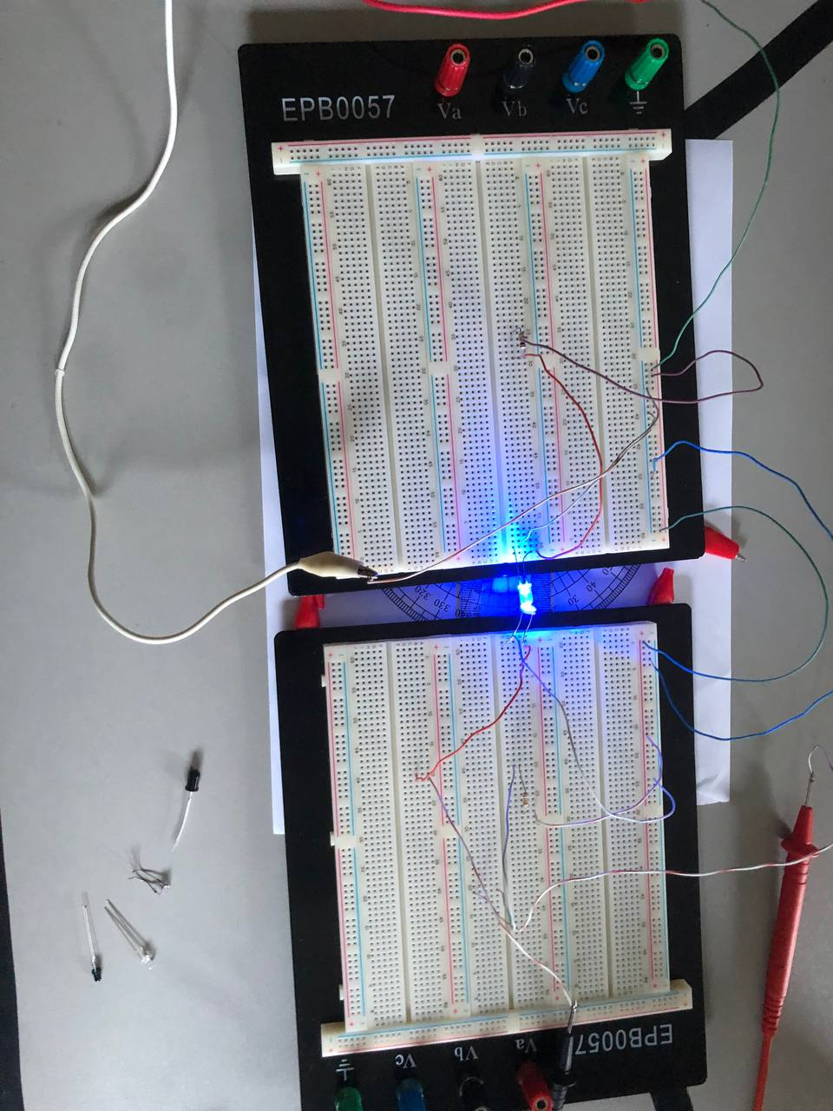

Figura 58: Questão 2, letra c, etapa a, 0cm - circuito

$$5cm=3.420mA$$

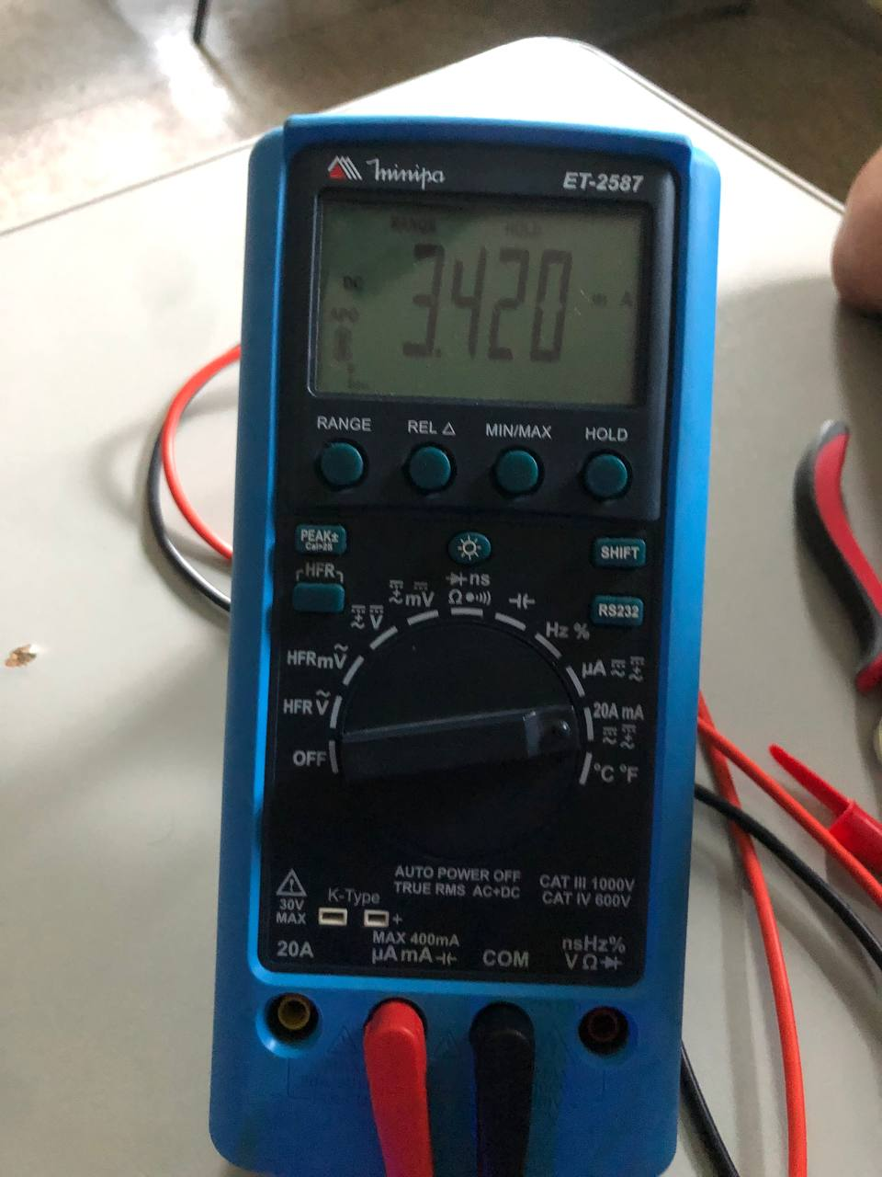

Figura 59: Questão 2, letra c, etapa a, 5cm - leitura

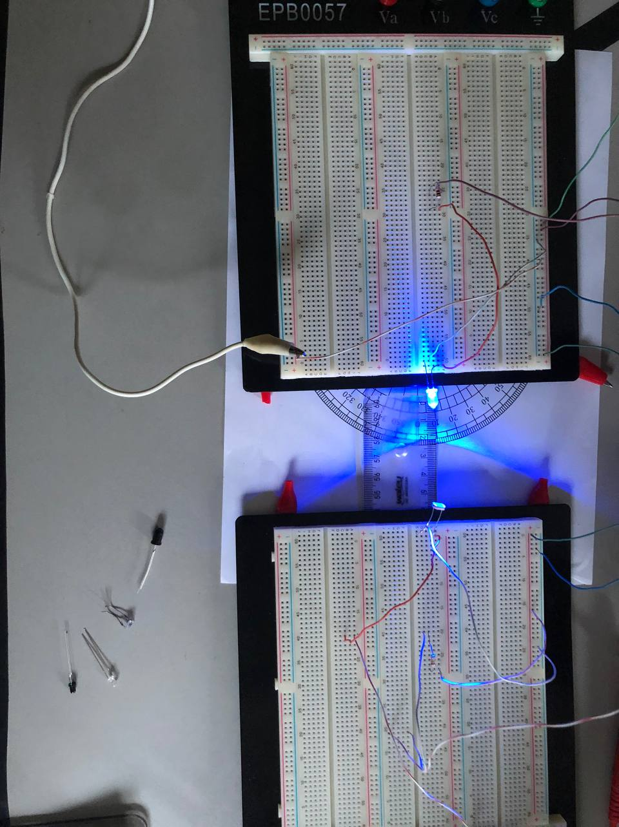

Figura 60: Questão 2, letra c, etapa a, 5cm - circuito

$$10cm=1.946mA$$

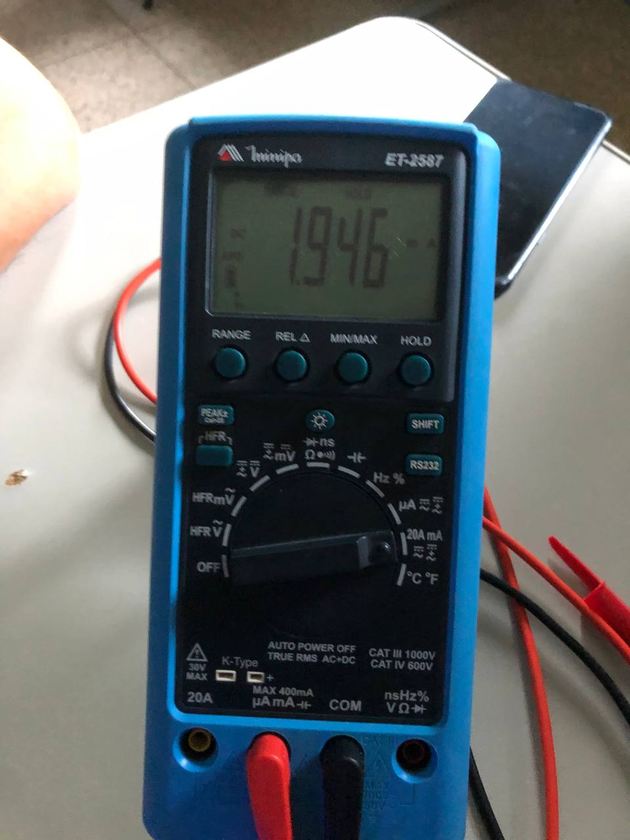

Figura 61: Questão 2, letra c, etapa a, 10cm - leitura

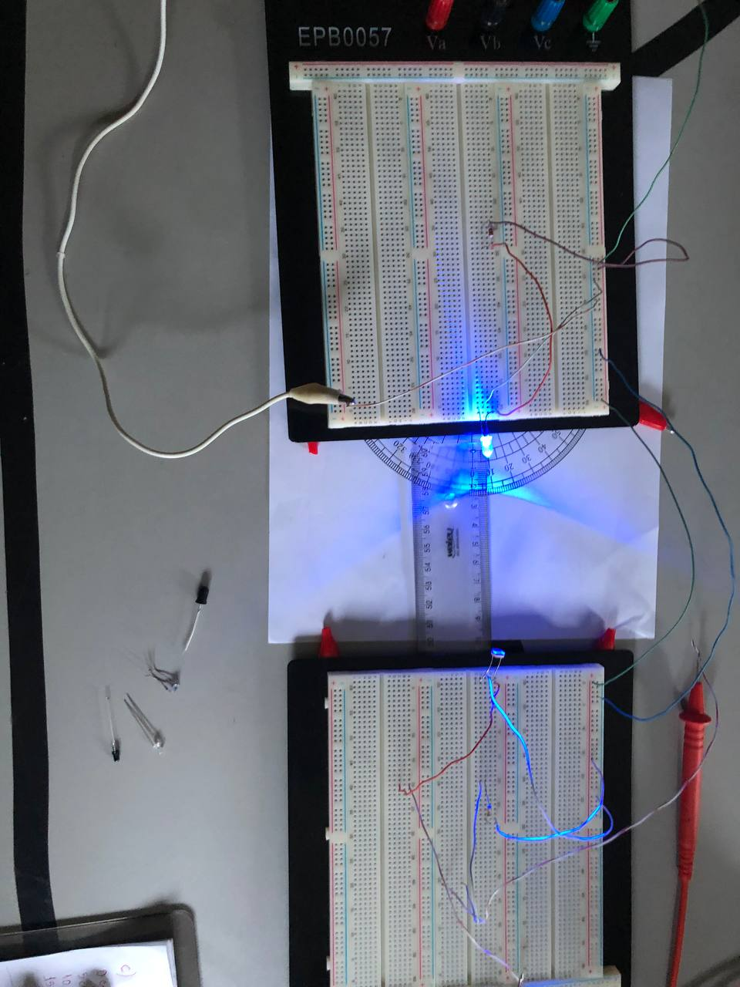

Figura 62: Questão 2, letra c, etapa a, 10cm - circuito

$$15cm=1.946mA$$

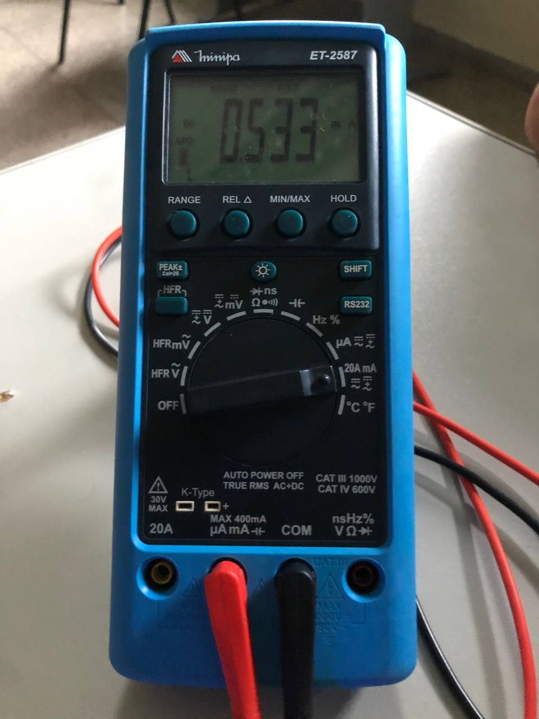

Figura 63: Questão 2, letra c, etapa a, 15cm - leitura

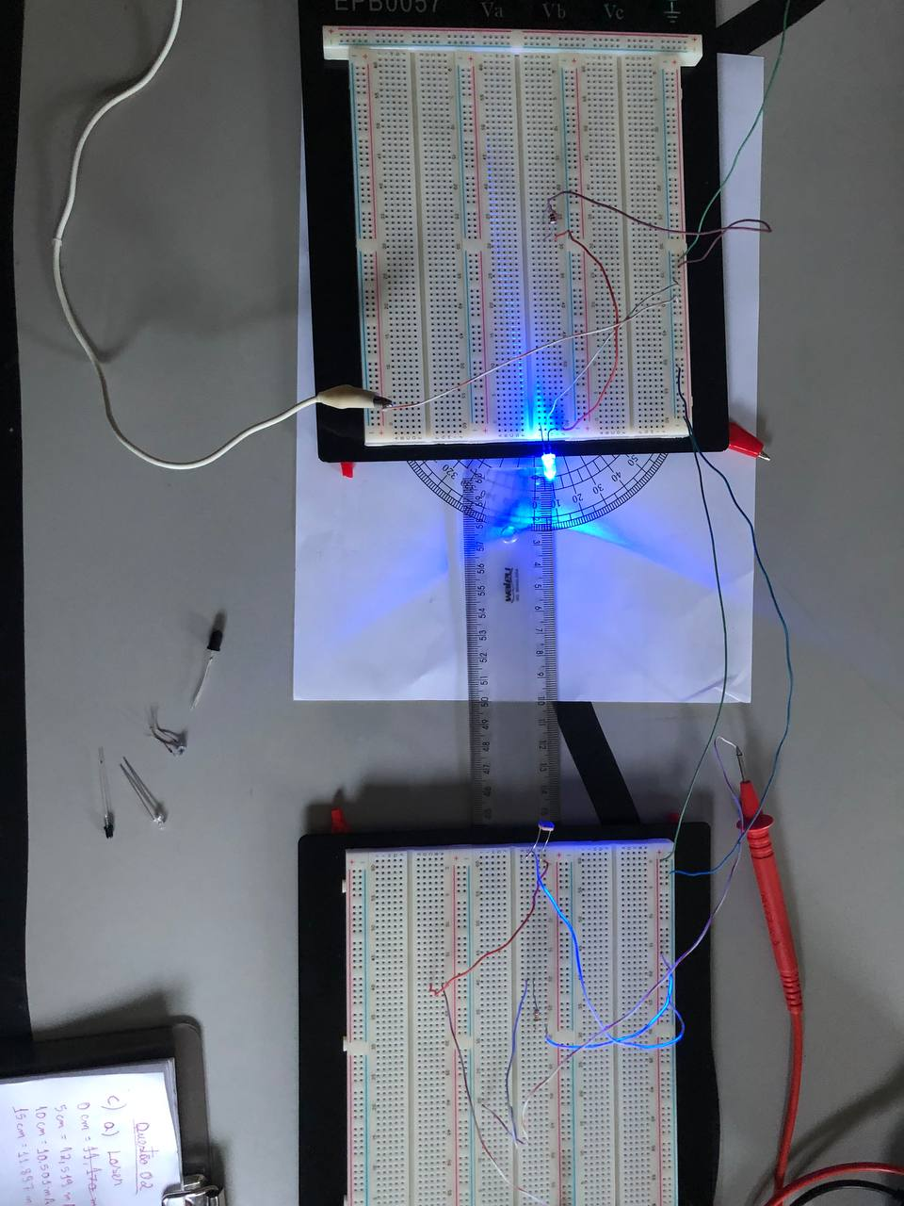

Figura 64: Questão 2, letra c, etapa a, 15cm - circuito

$$0^{∘}=0.662mA$$

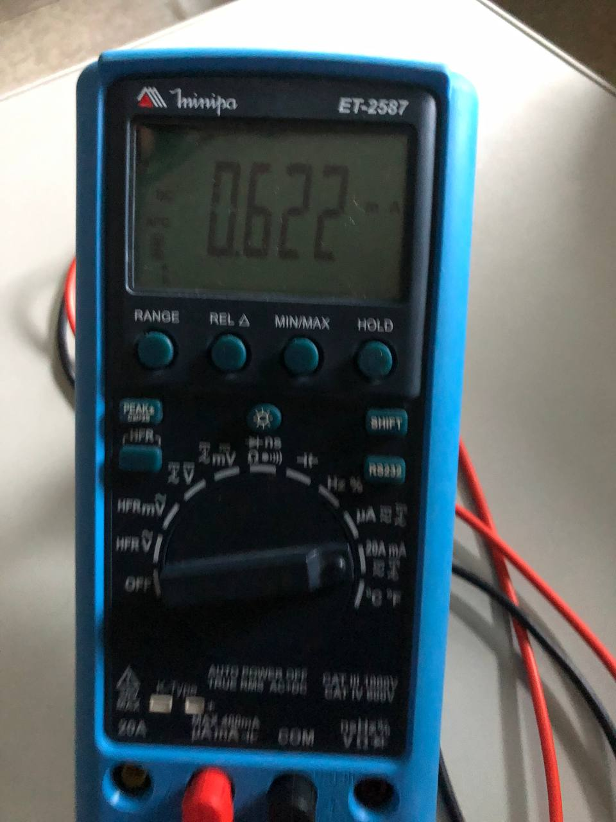

Figura 65: Questão 2, letra c, etapa b, 0º - leitura

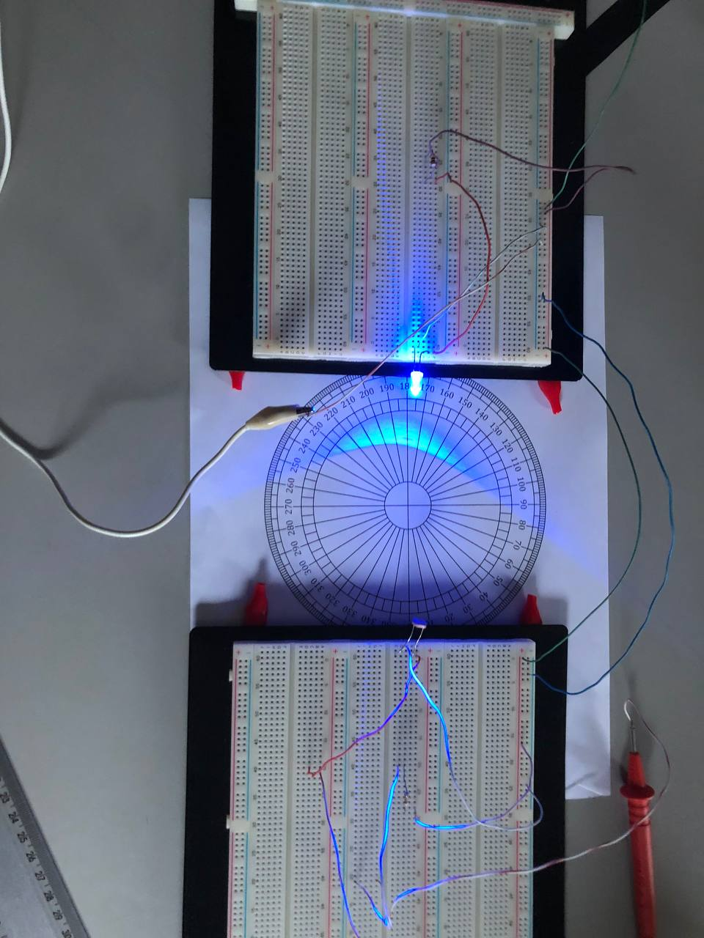

Figura 66: Questão 2, letra c, etapa b, 0º - circuito

$${10}^{∘}=0.541mA$$

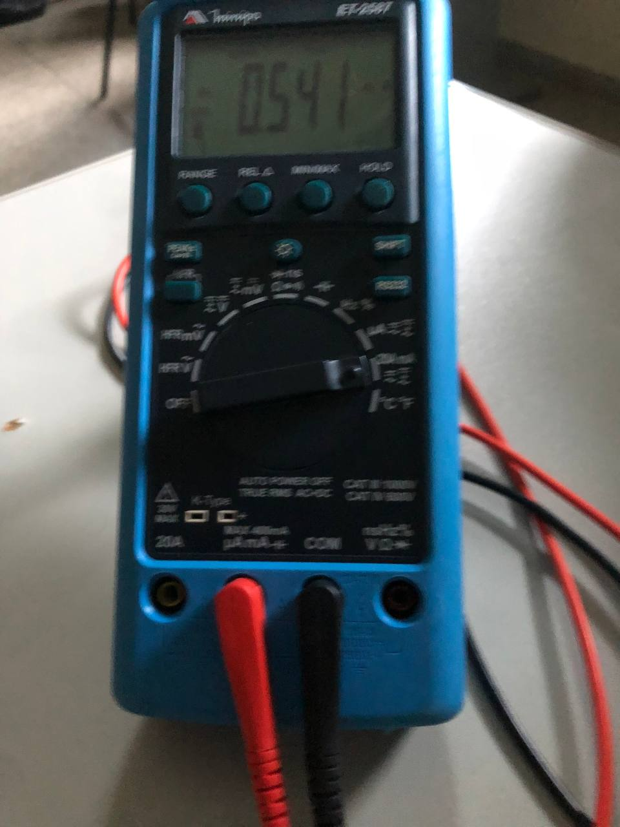

Figura 67: Questão 2, letra c, etapa b, 10º - leitura

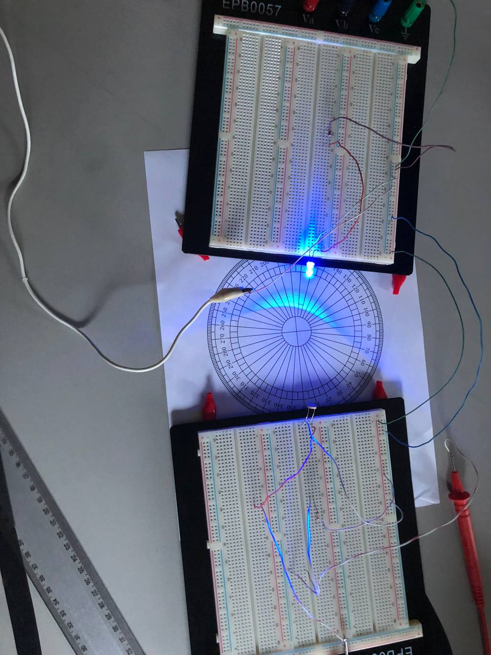

Figura 68: Questão 2, letra c, etapa b, 10º - circuito

$${20}^{∘}=0.473mA$$

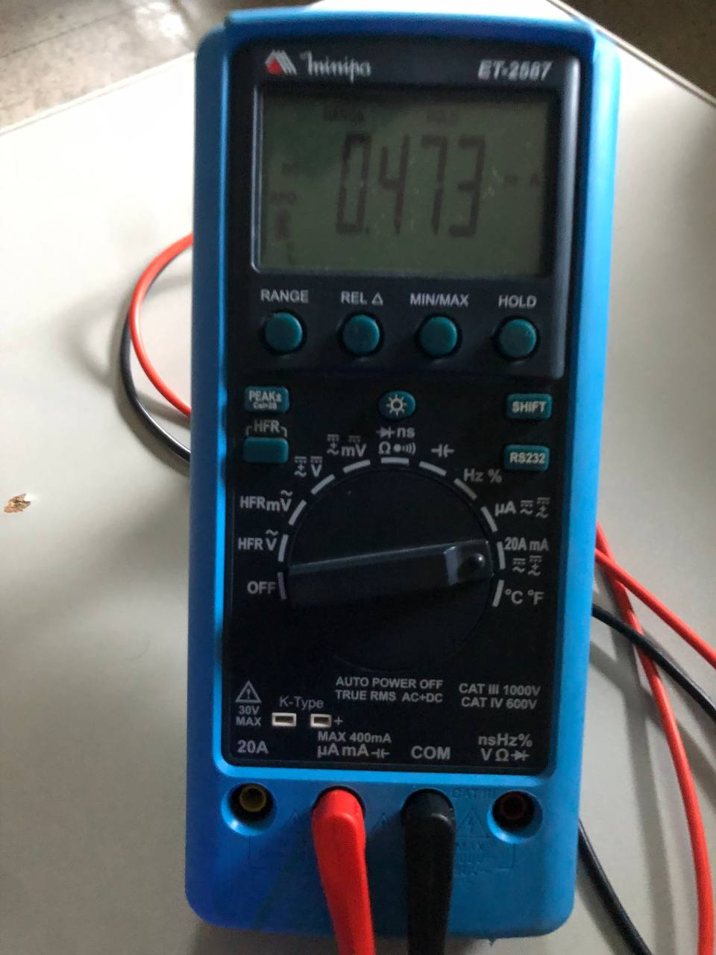

Figura 69: Questão 2, letra c, etapa b, 20º - leitura

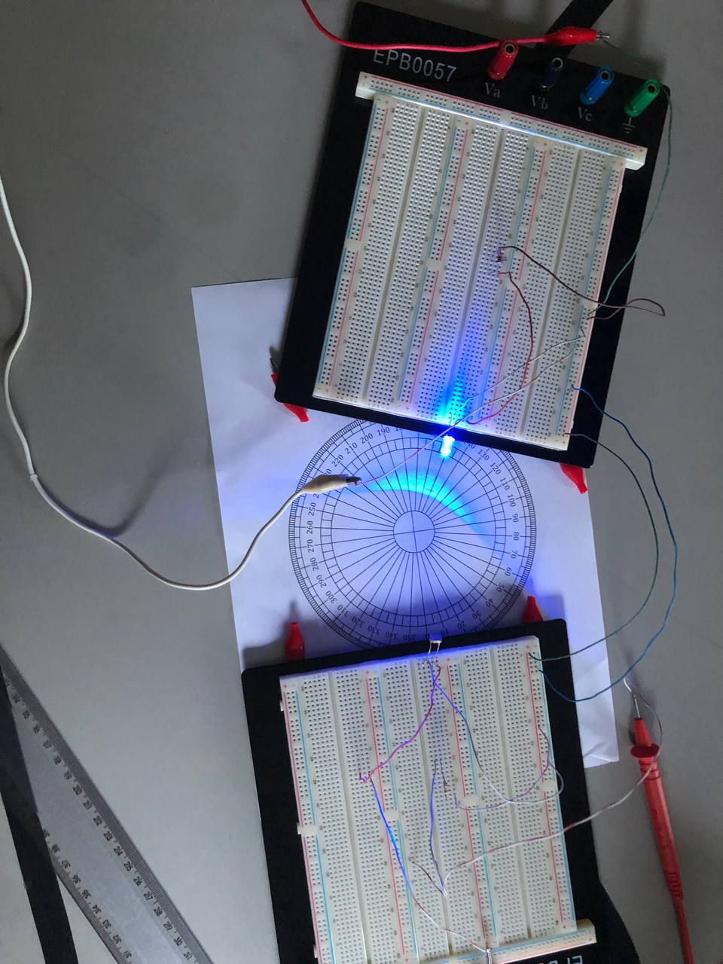

Figura 70: Questão 2, letra c, etapa b, 20º - circuito

$${30}^{∘}=0.378mA$$

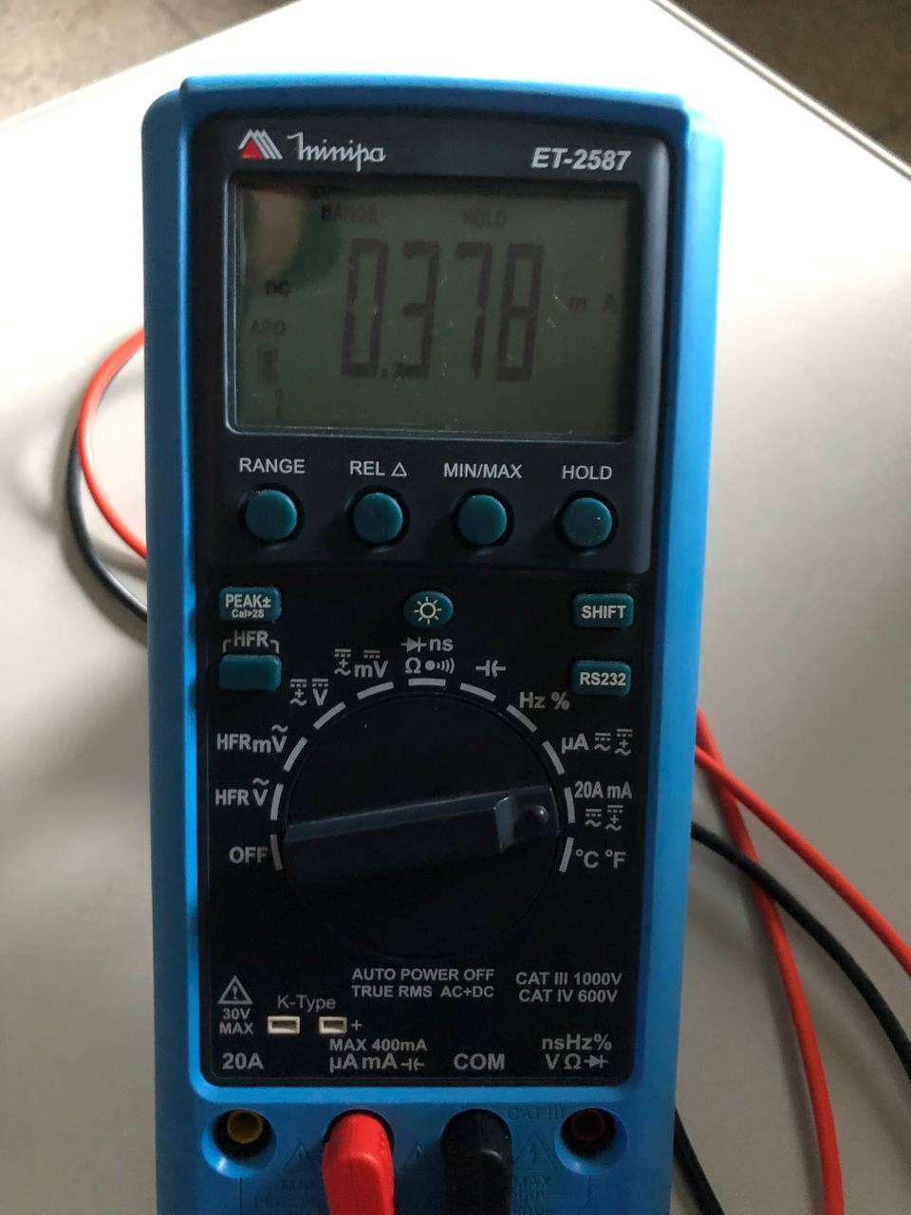

Figura 71: Questão 2, letra c, etapa b, 30º - leitura

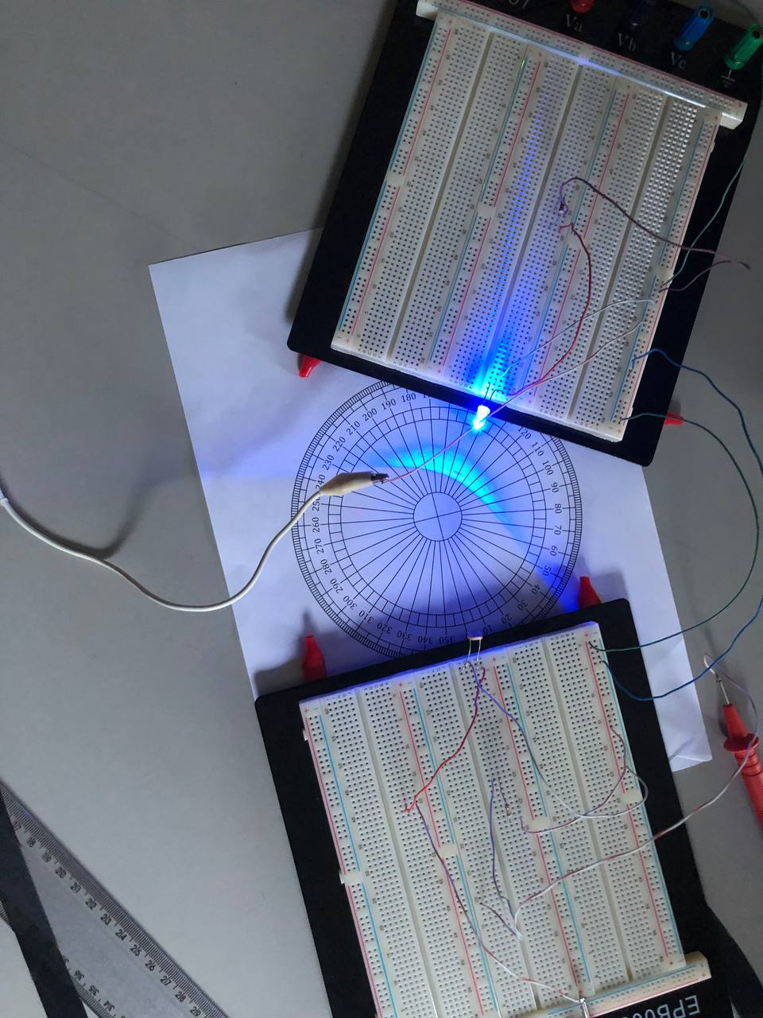

Figura 72: Questão 2, letra c, etapa b, 30º - circuito

$${40}^{∘}=0.374mA$$

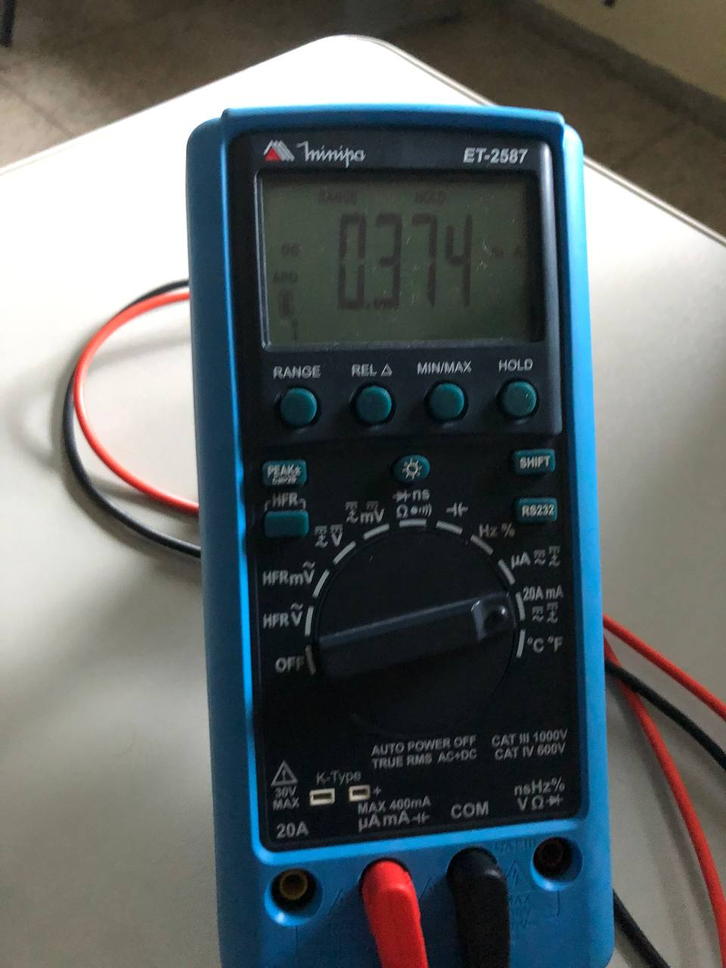

Figura 73: Questão 2, letra c, etapa b, 40º - leitura

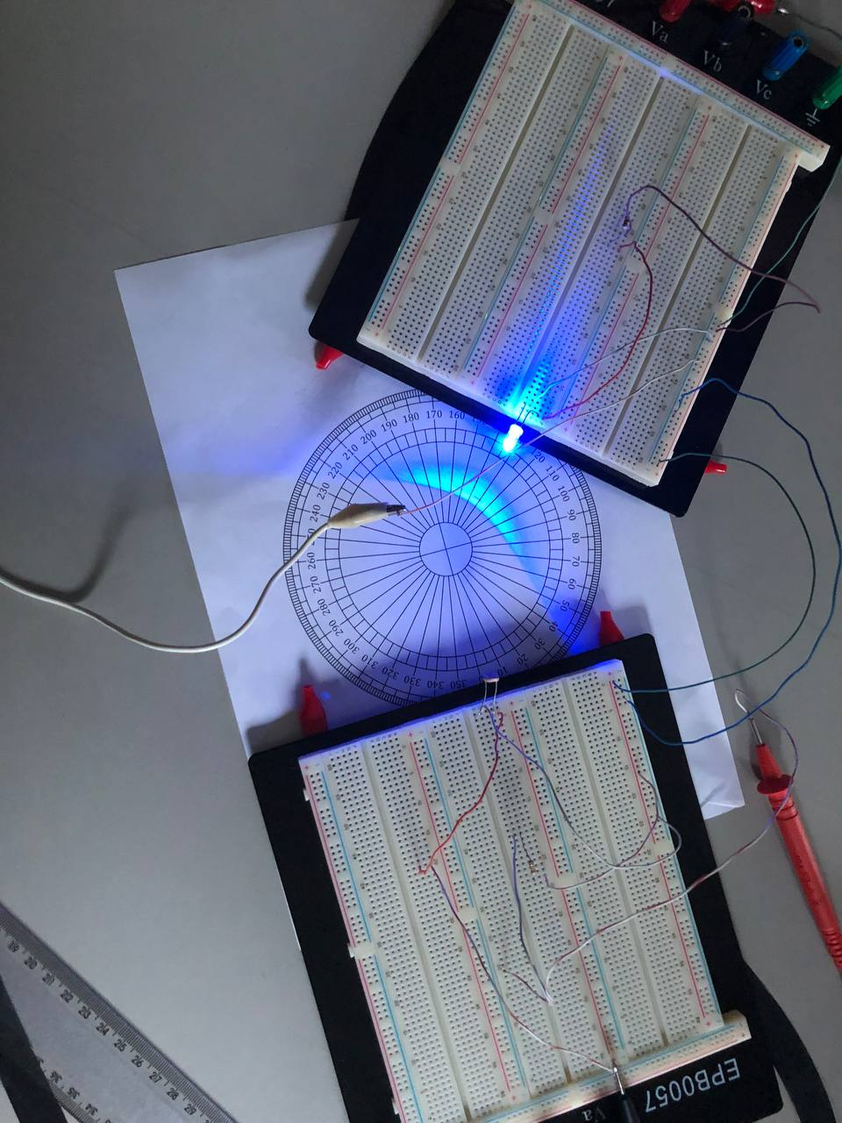

Figura 74: Questão 2, letra c, etapa b, 40º - circuito

Assim como no experimento 1, tivemos alguns pequenos problemas com a inclinação das protoboards e a iluminação da sala.

# 4 - Questão 3

Configuração para circuito 03

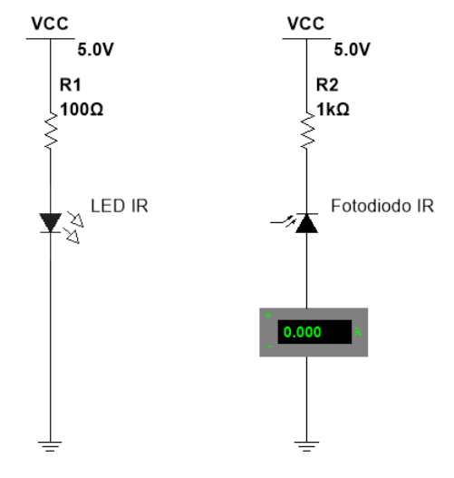

Estudos feitos para a questão três letra B. Podemos analisar como o diodo LED se comporta com suas variações de 5cm por medição entre a fonte e o detector óptico. Podemos analisar seu comportamento como demonstrado nos dados coletados.

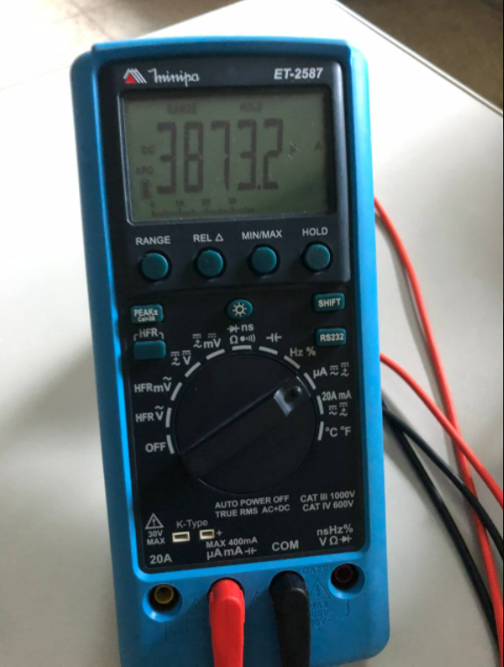

Figura 75: Questão 3, letra a, 0cm - leitura

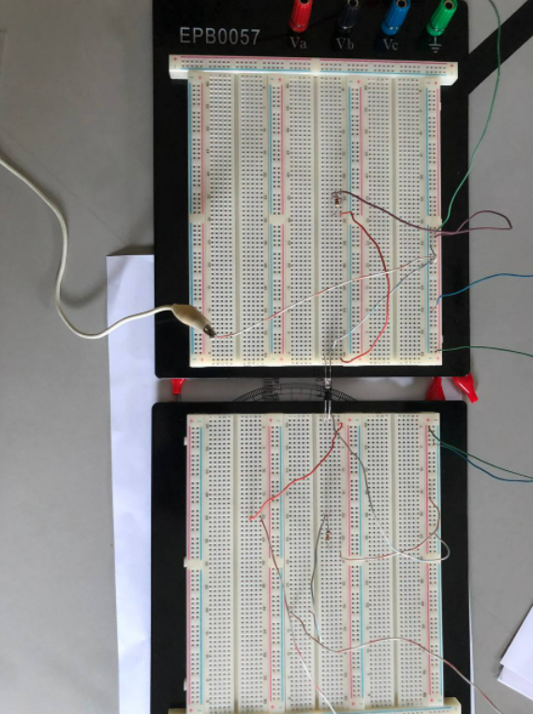

Figura 76: Questão 3, letra a, 0cm - circuito

$$0cm=3873,2 μA$$

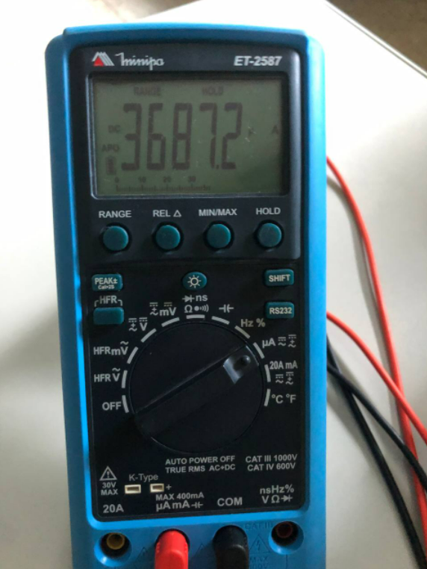

Figura 77: Questão 3, letra a, 5cm - leitura

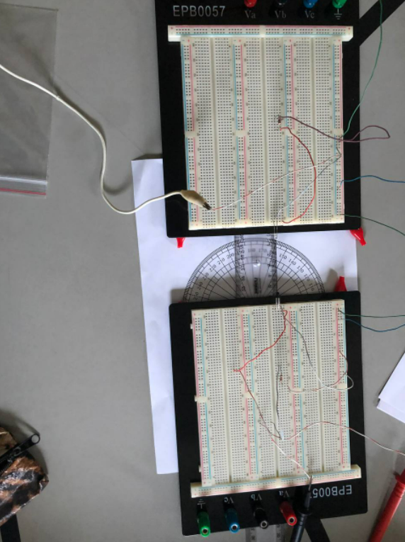

Figura 78: Questão 3, letra a, 5cm - circuita

$$5cm=3687,2 μA$$

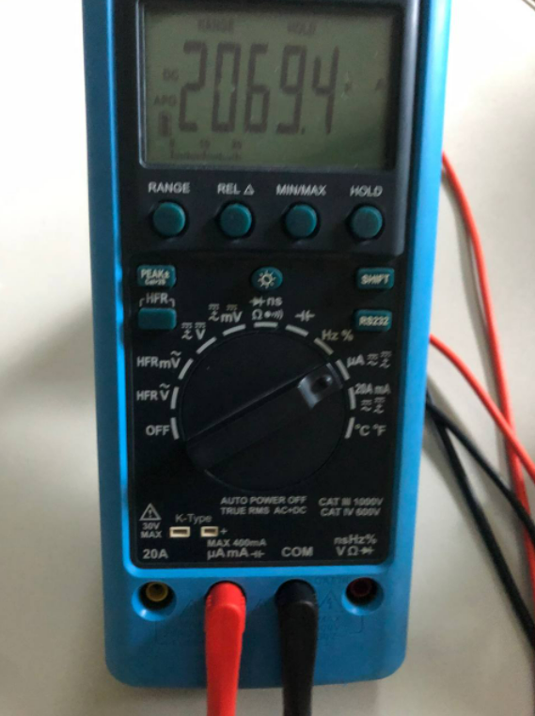

Figura 79: Questão 3, letra a, 10cm - leitura

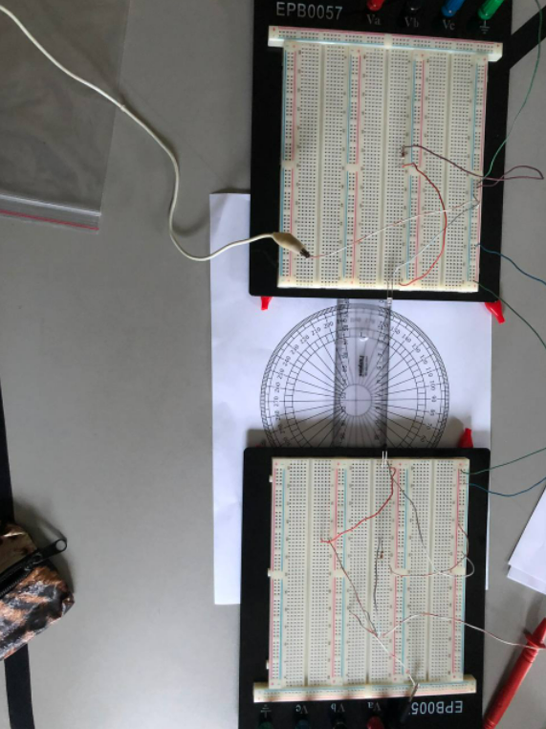

Figura 80: Questão 3, letra a, 10cm - circuito

$$10cm=2069,4 μA$$

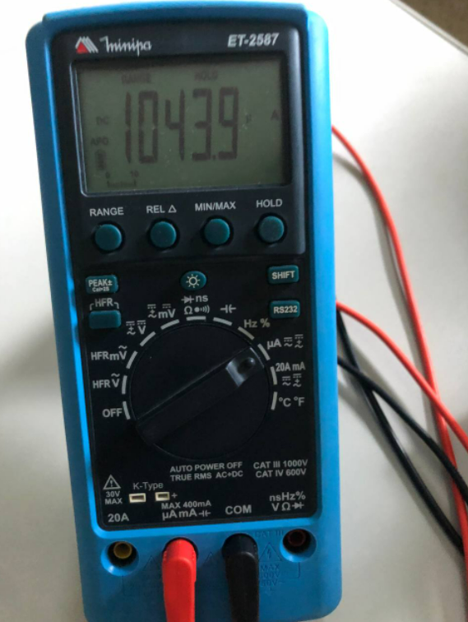

Figura 81: Questão 3, letra a, 15cm - leitura

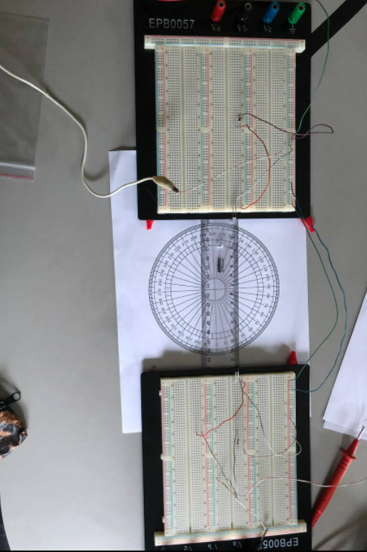

Figura 82: Questão 3, letra a, 15cm - circuito

$$15cm=1043,9 μA$$

Estudos feitos para a questão três letra B. Utilizando o diodo LED IR foi possível medir o comportamento com variação de ângulo de alinhamento entre a fonte e o detector óptico. Portanto podemos analisar seu comportamento em relação a corrente foto detectada com angulação de 0 a 40 graus, variando por 10 graus em cada análise.

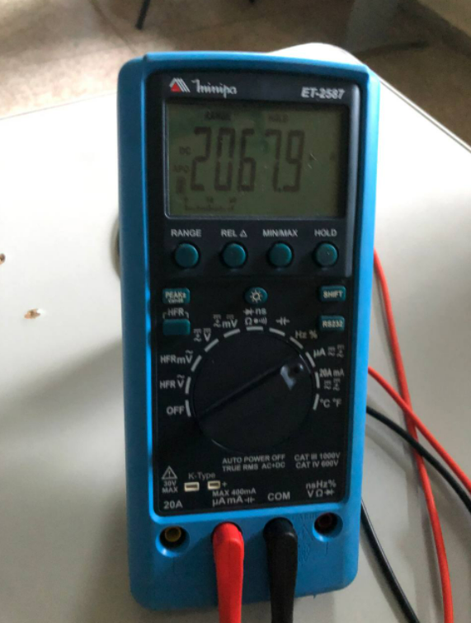

Figura 83: Questão 3, letra b, 0º - leitura

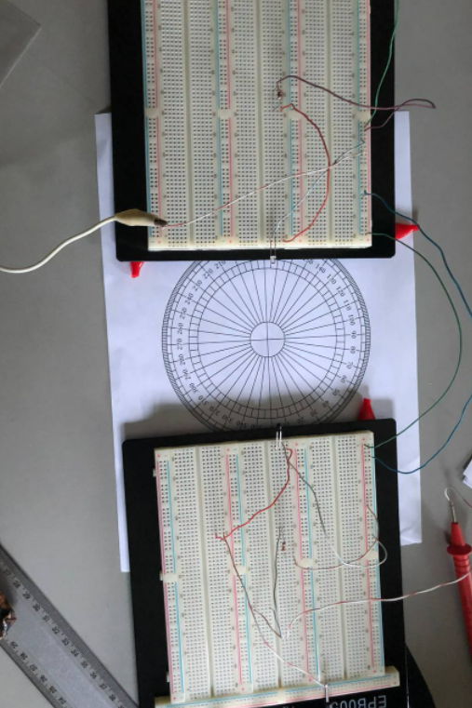

Figura 84: Questão 3, letra b, 0º - circuito

$$0^{∘}=2067,9μA$$

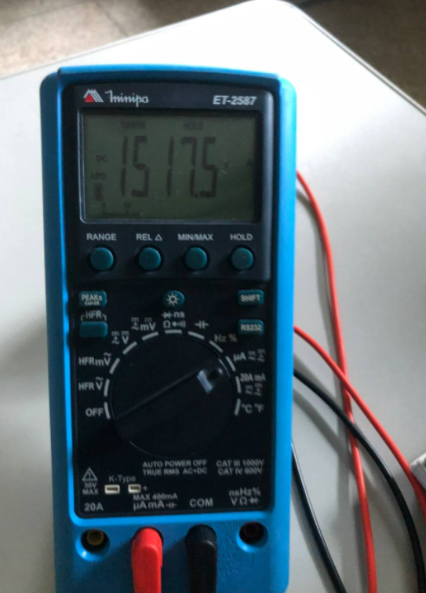

Figura 85: Questão 3, letra b, 10º - leitura

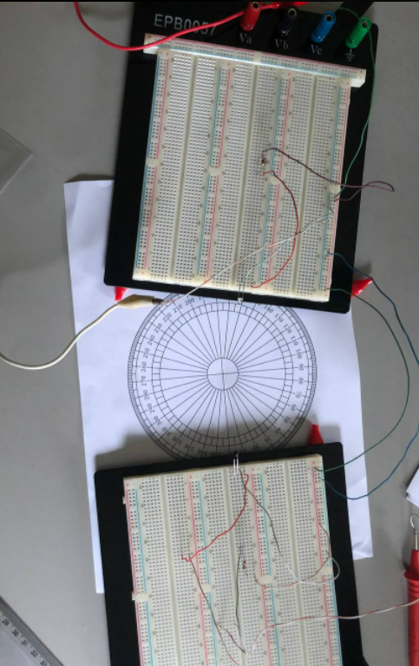

Figura 86: Questão 3, letra b, 10º - circuito

$${10}^{∘}=1517,5μA$$

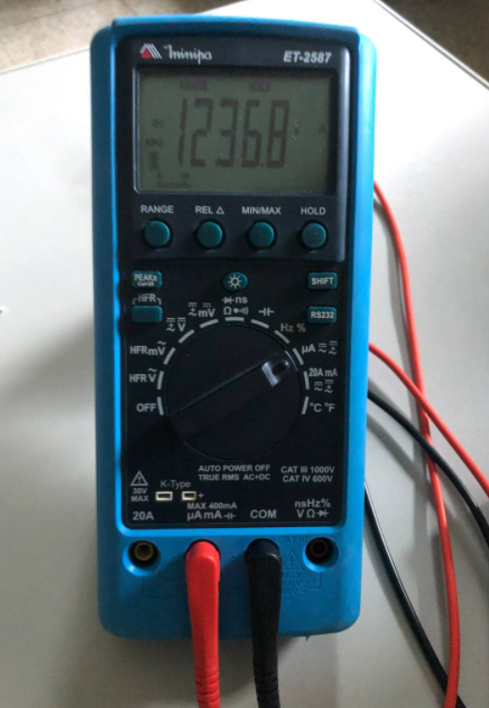

Figura 87: Questão 3, letra b, 20º - leitura

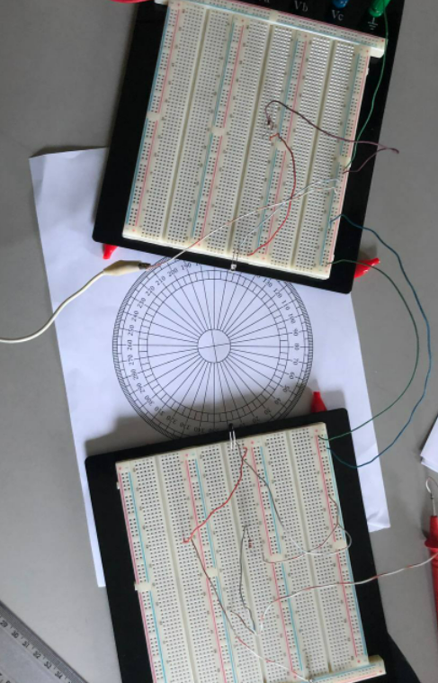

Figura 88: Questão 3, letra b, 20º - circuito

$${20}^{∘}=1236,8μA$$

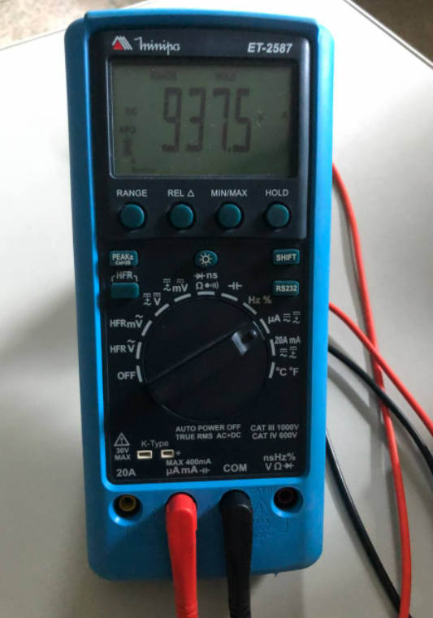

Figura 89: Questão 3, letra b, 30º - leitura

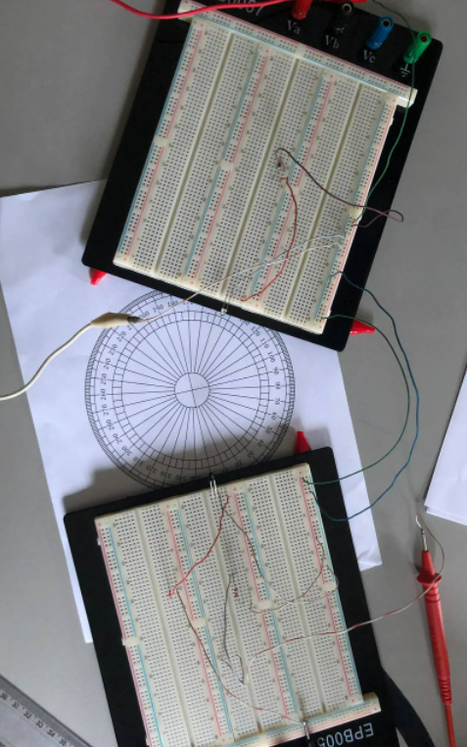

Figura 90: Questão 3, letra b, 30º - circuito

$${30}^{∘}=937,5μA$$

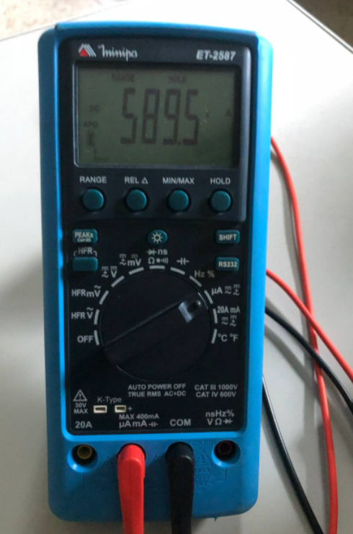

Figura 91: Questão 3, letra b, 40º - leitura

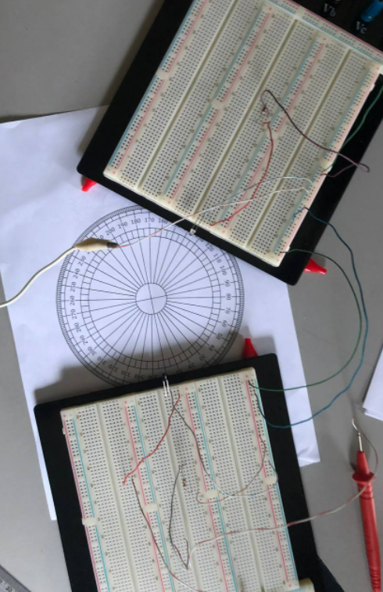

Figura 92: Questão 3, letra b, 40º - circuito

$${40}^{∘}=589,5μA$$

Estudos feitos para a questão três letra C. Para realizar a terceira parte do experimento é preciso substituir o LED IR por outro com 5mm, e repetir os experimentos A e B, analisando o resultado obtido na corrente foto detectada.

Resultados obtidos com experimento A com variação de distância.

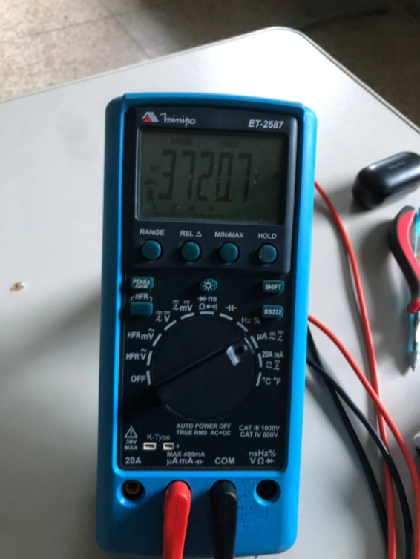

Figura 93: Questão 3, letra c, etapa a, 0cm - leitura

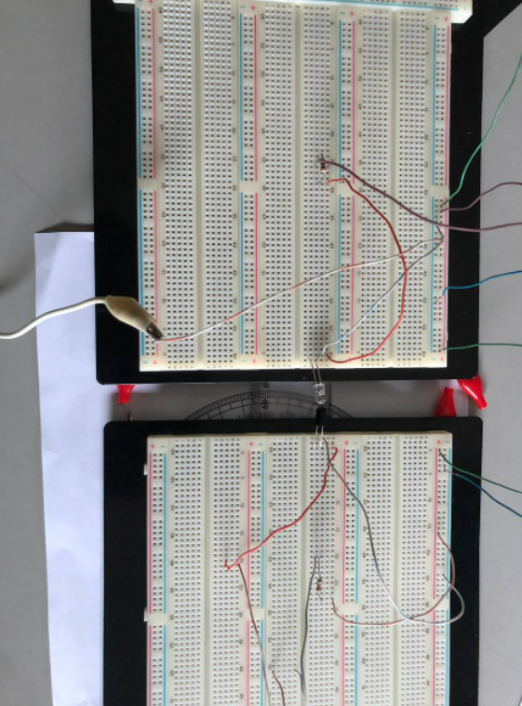

Figura 94: Questão 3, letra c, etapa a, 0cm - circuito

$$0cm=3720,7 μA$$

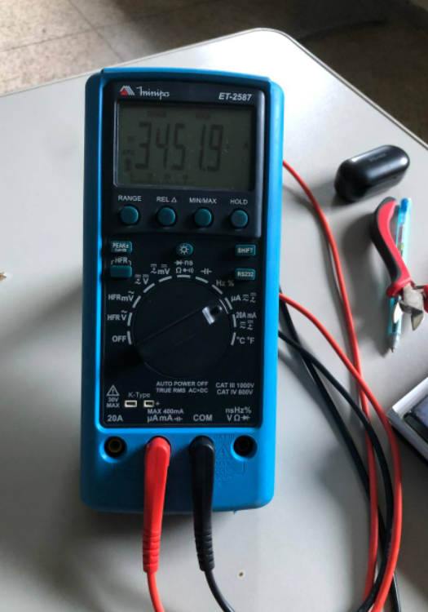

Figura 95: Questão 3, letra c, etapa a, 5cm - leitura

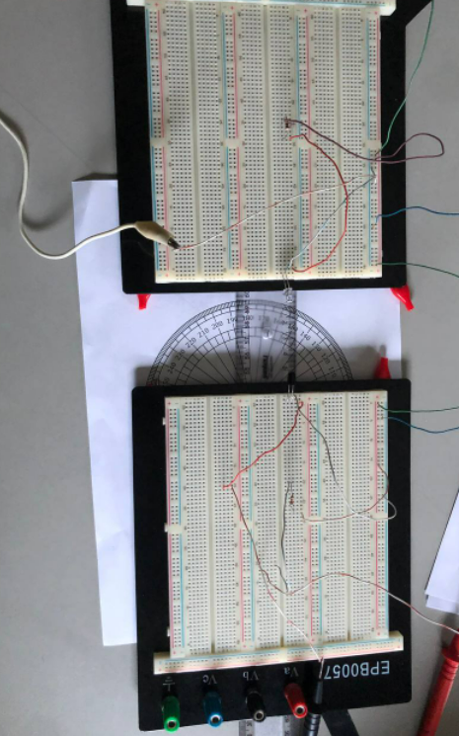

Figura 96: Questão 3, letra c, etapa a, 5cm - circuito

$$5cm=3451,9 μA$$

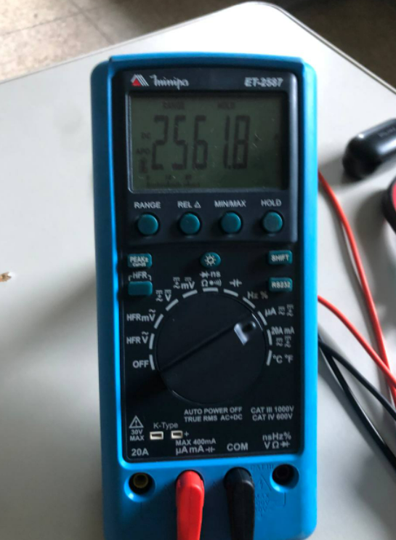

Figura 97: Questão 3, letra c, etapa a, 10cm - leitura

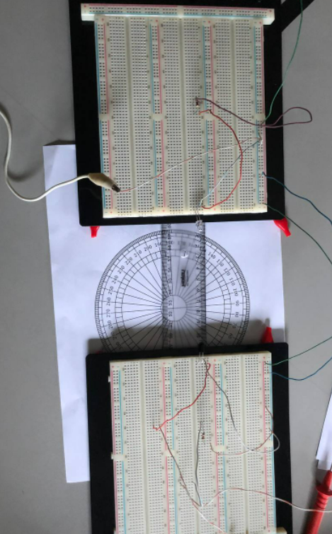

Figura 98: Questão 3, letra c, etapa a, 10cm - circuito

$$10cm=2561,8 μA$$

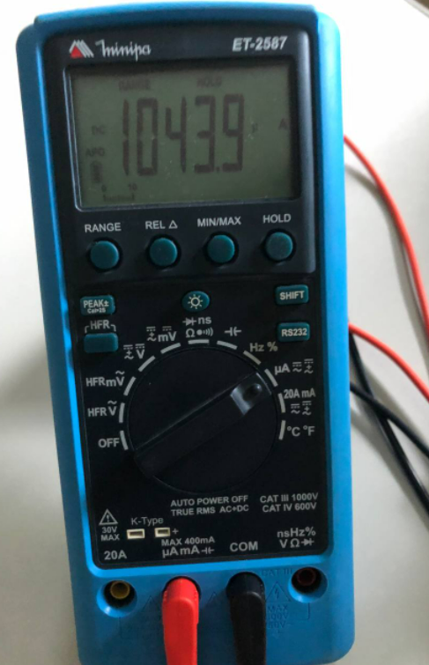

Figura 99: Questão 3, letra c, etapa a, 15cm - leitura

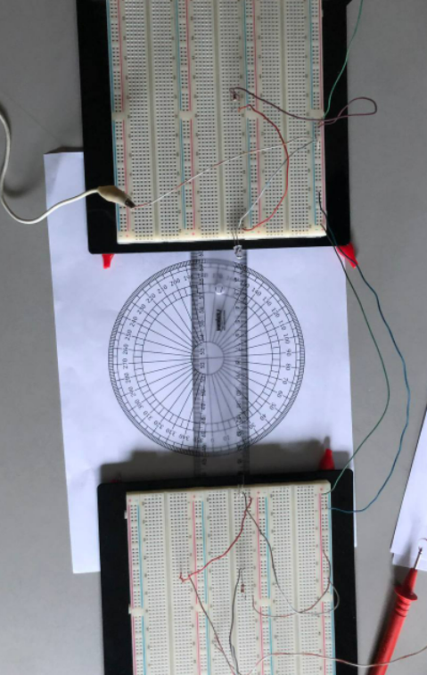

Figura 100: Questão 3, letra c, etapa a, 15cm - circuito

$$15cm=1043,9 μA$$

Resultados obtidos com experimento B com variação de angulação.

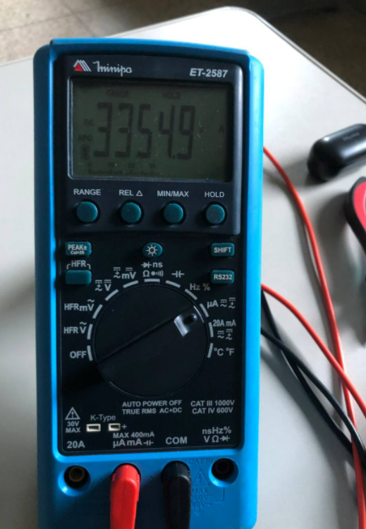

Figura 101: Questão 3, letra c, etapa b, 0º - leitura

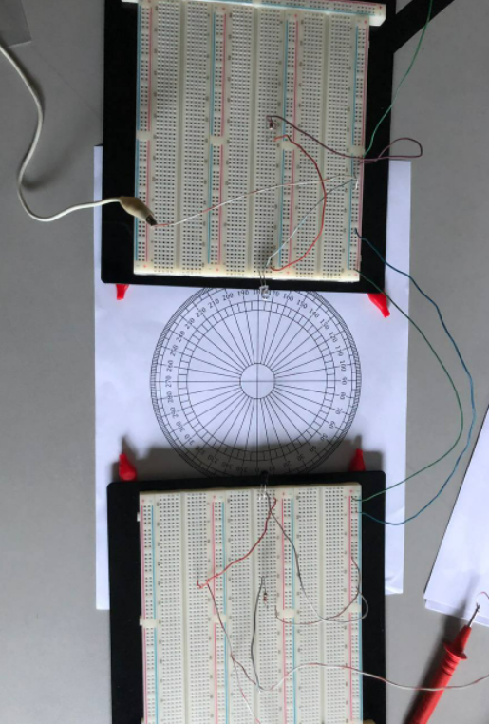

Figura 102: Questão 3, letra c, etapa b, 0º - circuito

$$0^{∘}=334,9 μA$$

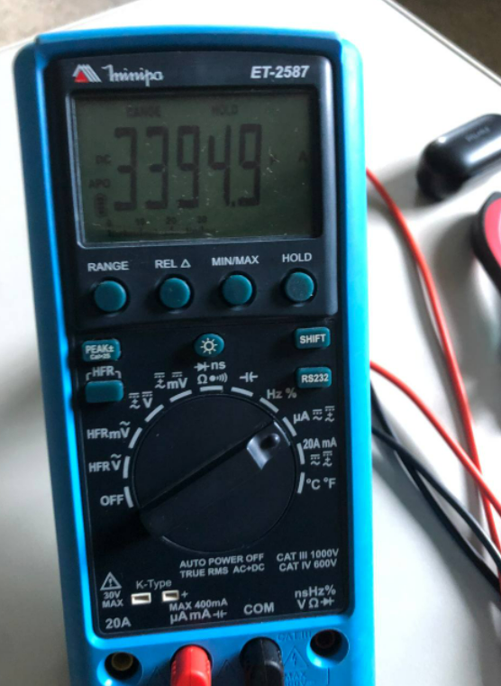

Figura 103: Questão 3, letra c, etapa b, 10º - leitura

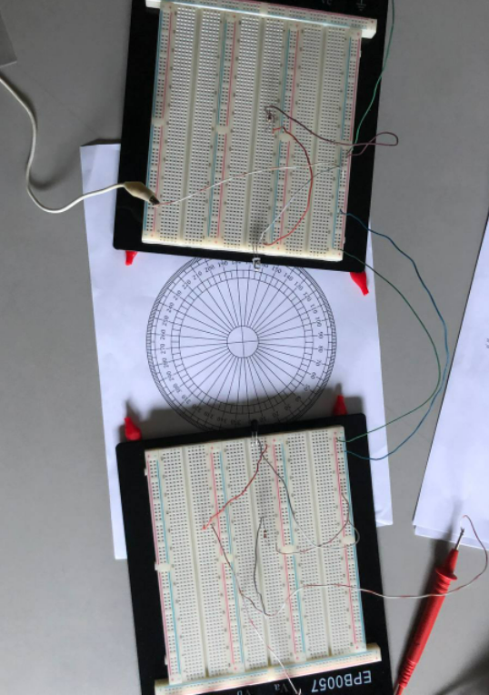

Figura 104: Questão 3, letra c, etapa b, 10º - circuito

$${10}^{∘}=3394,9 μA$$

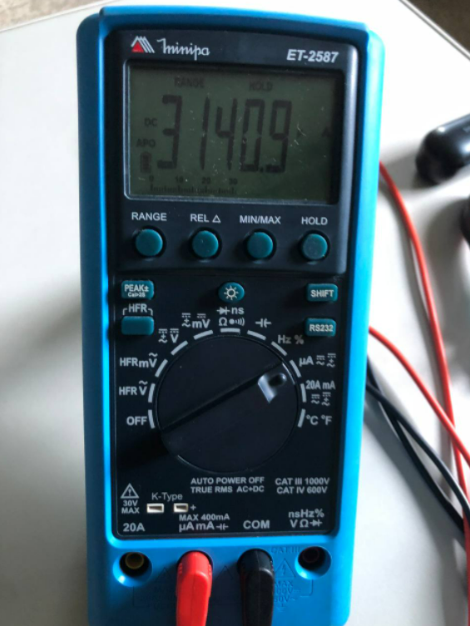

Figura 105: Questão 3, letra c, etapa b, 20º - leitura

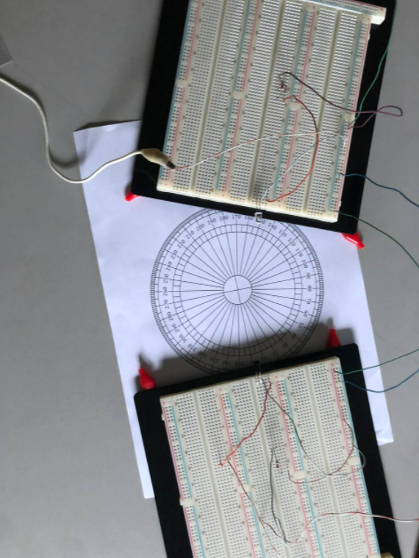

Figura 106: Questão 3, letra c, etapa b, 20º - circuito

$${20}^{∘}=3140,9 μA$$

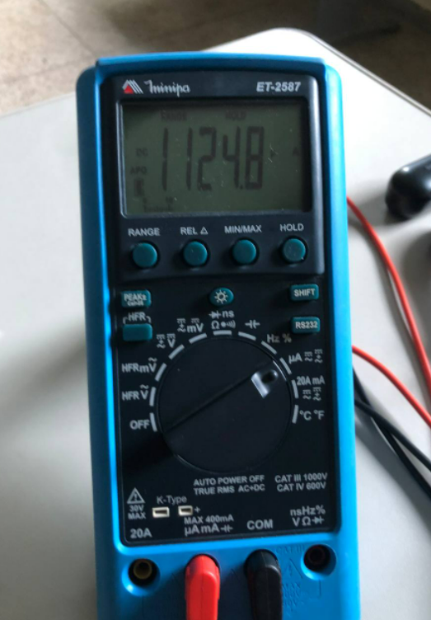

Figura 107: Questão 3, letra c, etapa b, 30º - leitura

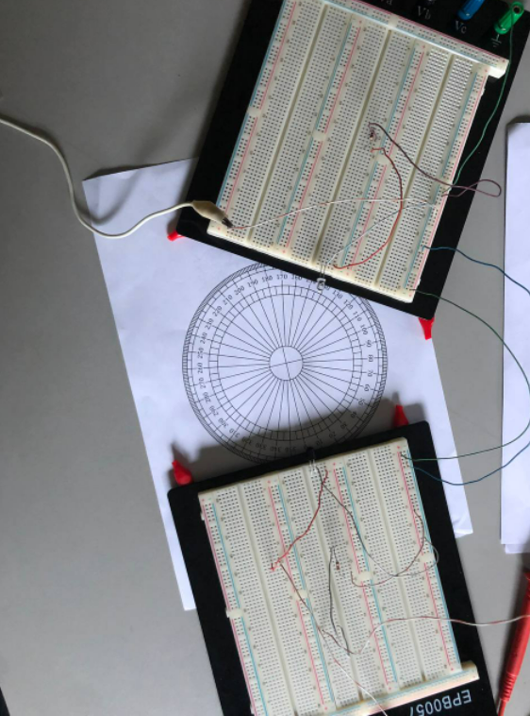

Figura 108: Questão 3, letra c, etapa b, 30º - circuito

$${30}^{∘}=1124,8 μA$$

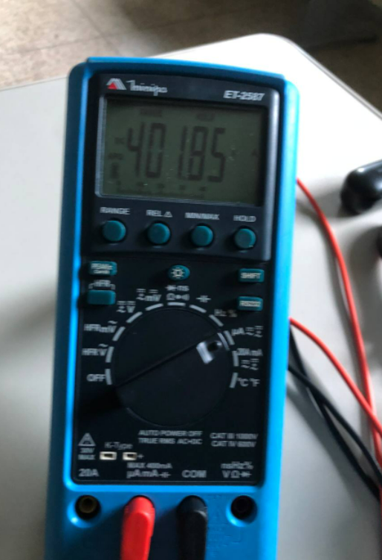

Figura 109: Questão 3, letra c, etapa b, 40º - leitura

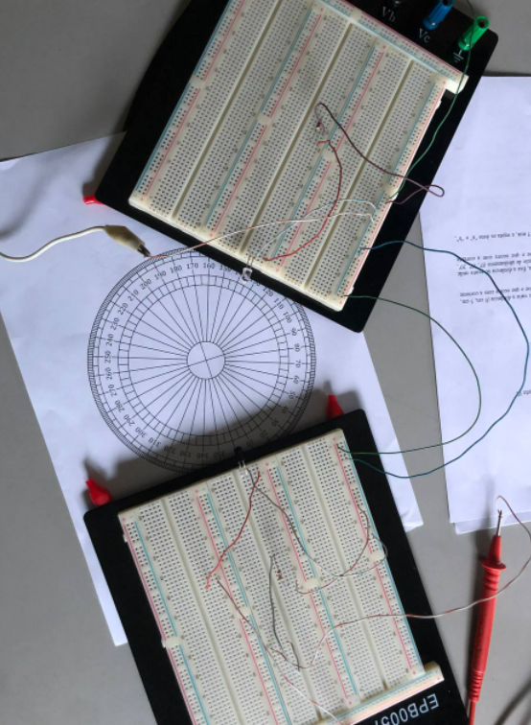

Figura 110: Questão 3, letra c, etapa b, 40º - circuito

$${40}^{∘}=401,85 μA$$

# 5 – Conclusão

Finalizado com sucesso os estudos e coleta de dados proposto para a compreensão do comportamento de fontes e detectores ópticos é possível concluir que a dinâmica da luz, mesmo que os resultados obtidos possam variar devido a influência externa de fontes luminosas, são válidos para compreensão de como as adversas situações podem influenciar na forma como a propagação da luz afeta o receptor, também é importante citar que nos casos onde foi observado o comportamento do laser, os resultados obtidos são diferentes considerando seu grande potencial em atingir grandes distâncias com poucas perdas, todavia em casos onde a angulação esteja fora do alcance do receptor, temos perdas significativas.